DÉCIMA TERCERA SESIÓN DEL PRIMER PERÍODO ORDINARIO DE SESIONES
SEGUNDO AÑO DE EJERCICIO CONSTITUCIONAL DE LA SEXAGÉSIMA SEGUNDA LEGISLATURA
DEL CONGRESO DEL ESTADO INDEPENDIENTE, LIBRE Y SOBERANO DE ZARAGOZA

24 de mayo del año 2022

Diputado Presidente Francisco Javier Cortez Gómez:
24 de mayo del 2022.

Damos inicio a la Décima Tercera Sesión del Primer Período Ordinario de Sesiones del Segundo Año de Ejercicio Constitucional de la Sexagésima Segunda Legislatura del Congreso del Estado Independiente, Libre y Soberano de Coahuila de Zaragoza.

Se solicita a las Diputadas y Diputados que registremos nuestra asistencia mediante el voto electrónico. Diputada Secretaría María Bárbara Cepeda Boehringer, sírvase informar sobre el número de integrantes del Pleno que están presentes y si existe quórum para el desarrollo de la sesión.

Diputada Secretaria María Bárbara Cepeda Boehringer:
Diputado Presidente, se informa que estamos 23 Diputadas y Diputados, que somos la mayoría de los integrantes del Pleno, por lo que existe quórum legal para el desarrollo de esta sesión.
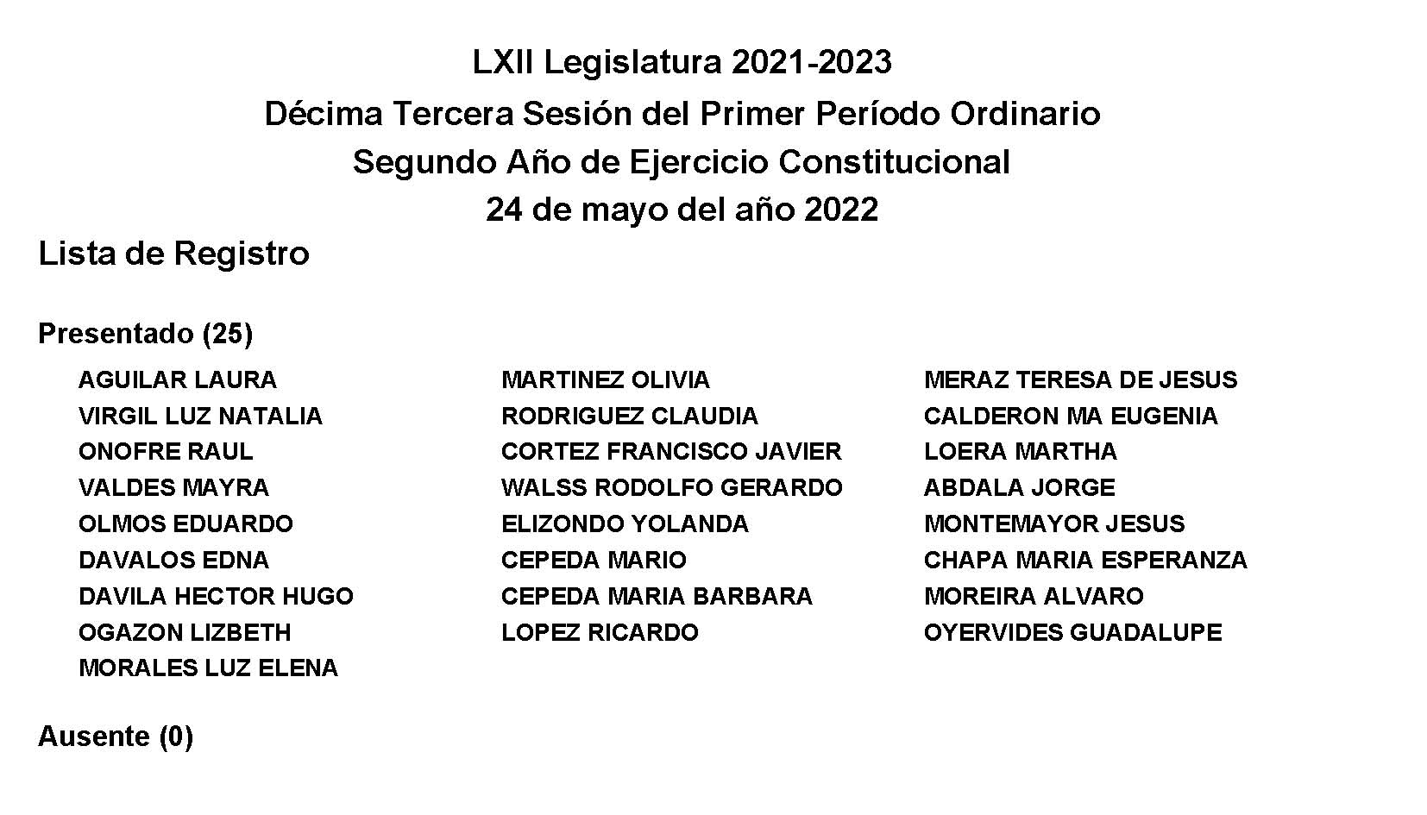
Diputado Presidente Francisco Javier Cortez Gómez:
Habiendo quórum se declara abierta esta sesión y válidos los acuerdos que se aprueben en la misma.

A solicitud de esta Presidencia y con fundamento en el artículo 39 de la Ley Orgánica del Congreso del Estado Independiente, Libre y Soberano de Coahuila de Zaragoza, se solicita la dispensa de la lectura del Orden del Día de esta sesión; de la Minuta de la sesión anterior; del Informe de correspondencia y documentación recibida por el Congreso del Estado; así como del informe del trámite realizado respecto a las proposiciones con Punto de Acuerdo de la sesión anterior, toda vez que los documentos referidos fueron dados a conocer a las y los integrantes de la Legislatura con oportunidad y que ya se encuentran contenidos íntegramente en la Gaceta Parlamentaria de la página del Congreso, por lo que dicha solicitud, así como el documento referido, se someten a su consideración.

No habiendo intervenciones, se somete a votación la referida propuesta de dispensa. Le solicito a la Diputada Secretaria Laura Francisca Aguilar Tabares tome nota de la votación e informe sobre el resultado.

Se abre el sistema. Se cierra el sistema.

Diputada Secretaria Laura Francisca Aguilar Tabares:
Diputado Presidente, se informa que el resultado de la votación es la siguiente: 21 votos a favor; 0 en contra y 0 abstenciones.
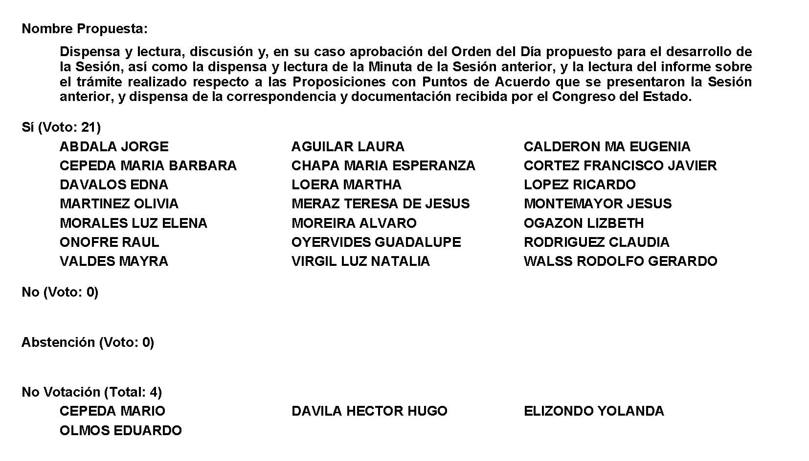
Diputado Presidente Francisco Javier Cortez Gómez:
Se aprueba por unanimidad la dispensa de la lectura los documentos, así como al Orden del Día de esta sesión; la Minuta de la sesión anterior; el Informe de correspondencia y documentación recibida por el Congreso del Estado y el Informe del trámite realizado respecto a las proposiciones con Punto de Acuerdo de la sesión anterior.

Orden del Día de la Décima Tercera Sesión del Primer Período Ordinario de Sesiones, del Segundo Año de Ejercicio Constitucional de la Sexagésima Segunda Legislatura del Congreso del Estado Independiente, Libre y Soberano de Coahuila de Zaragoza.

24 de mayo del año 2022.

1.- Lista de asistencia de las Diputadas y los Diputados de la Sexagésima Segunda Legislatura del Congreso del Estado.

2.- Declaratoria de apertura de la Sesión.

3.- Lectura, Discusión y, en su caso aprobación del Orden del Día propuesto para el desarrollo de la Sesión.

4.- Lectura, discusión y, en su caso, aprobación de la Minuta de la sesión anterior

5.- Lectura del informe de correspondencia y documentación recibida por el Congreso del Estado.

6.- Lectura del informe sobre el trámite realizado respecto a las Proposiciones con Puntos de Acuerdo que se presentaron en la sesión anterior.

7.- Lectura de Iniciativas de Diputadas y Diputados:

A.- Iniciativa con Proyecto de Decreto que presenta la Diputada Martha Loera Arámbula, conjuntamente con las Diputadas y los Diputados integrantes del Grupo Parlamentario “Miguel Ramos Arizpe”, del Partido Revolucionario Institucional, por la que se adiciona el artículo 36° bis de la Ley para el Desarrollo e Inclusión de las Personas con Discapacidad del Estado de Coahuila de Zaragoza, a fin de promover que en los proyectos para la construcción, adaptación o remodelación, así como la apertura de espacios destinados a prestar servicios al público, se promueva la instalación de baños familiares y/o cambiadores universales.

B.- Iniciativa con Proyecto de Decreto que presenta la Diputada Lizbeth Ogazón Nava, conjuntamente con las Diputadas y el Diputado integrantes del Grupo Parlamentario “Movimiento Regeneración Nacional”, del Partido MORENA, por la que se adiciona el artículo 252 fracción VIII del Código Penal del Estado de Coahuila de Zaragoza, artículo 9 fracción VI de la Ley de Acceso de las Mujeres a una Vida Libre de Violencia para el Estado de Coahuila de Zaragoza, así como se adiciona el artículo 10 inciso I de la Ley de Prevención, Asistencia y Atención de la Violencia Familiar del Estado de Coahuila de Zaragoza, en relación a establecer el término de violencia vicaria.

C.- Iniciativa con Proyecto de Decreto que presenta la Diputada Yolanda Elizondo Maltos, de la Fracción Parlamentaria “Evaristo Pérez Arreola”, del Partido Unidad Democrática de Coahuila, por el que se reforma y adiciona la fracción XX del artículo 5; las fracción XXVII y XXVIII del artículo 6; el artículo 9; el artículo 9 Bis y el artículo 54 de la Ley de Turismo del Estado de Coahuila de Zaragoza, con el objeto de incorporar la denominación de “Pueblos con Tradición”, como reconocimiento a los municipios y/o comunidades con vocación turística que han conservado sus tradiciones, su identidad histórica y cultural.

D.- Iniciativa con Proyecto de Decreto que presenta la Diputada Claudia Elvira Rodríguez Márquez, de la Fracción Parlamentaria “Mario Molina Pasquel” del Partido Verde Ecologista de México, por la que se reforma el artículo 12 de la Ley de Aguas para los Municipios del Estado de Coahuila de Zaragoza, en relación a la exención o condonación de los servicios de agua potable, drenaje y alcantarillado.

E.- Iniciativa con Proyecto de Decreto que presenta el Diputado Francisco Javier Cortez Gómez, conjuntamente con las Diputadas integrantes del Grupo Parlamentario “Movimiento Regeneración Nacional”, del Partido MORENA, por el que se adiciona la fracción VI al artículo 8º bis de la Ley de Prevención del Suicidio para el Estado de Coahuila de Zaragoza, y se añade un tercer párrafo al artículo 43 de la Ley Estatal de Educación, a efecto de establecer en los planteles del sistema educativo estatal, como parte de los servicios que prestan sus áreas de apoyo psicopedagógico, la detección y canalización de alumnos de educación básica con ideación o conducta suicida.

F.- Iniciativa con Proyecto de Decreto que presenta la Diputada Teresa de Jesús Meraz García, conjuntamente con las Diputadas y el Diputado integrantes del Grupo Parlamentario “Movimiento Regeneración Nacional”, del Partido MORENA, por el que se reforma el Código Penal del Estado de Coahuila de Zaragoza, con relación a la pena establecida por quien o quienes provoque dolosamente incendios forestales.

G.- Iniciativa con Proyecto de Decreto que presenta la Diputada Lizbeth Ogazón Nava, conjuntamente con las Diputadas y el Diputado integrantes del Grupo Parlamentario “Movimiento Regeneración Nacional”, del Partido MORENA, por la que se modifican diversas disposiciones de la Ley de Transporte y Movilidad Sustentable para el Estado de Coahuila de Zaragoza, para regular el traslado de maquinaria pesada que sea a través de remolques y no circulen por si mismas en las calles

8.- Acuerdo de la Junta de Gobierno de la Sexagésima Segunda Legislatura del Congreso del Estado, mediante el cual se crea la Comisión Especial para el Estudio, Análisis y Atención del Funcionamiento de la Concesión del Servicio Público, denominado “Promotora Ambiental de La Laguna, S.A. de C.V”.

9.- Proposiciones de Grupos Parlamentarios, Fracciones Parlamentarias y Diputadas y Diputados:

A.- Proposición con Punto de Acuerdo que presenta la Diputada Martha Loera Arámbula, conjuntamente con las Diputadas y los Diputados integrantes del Grupo Parlamentario “Miguel Ramos Arizpe”, del Partido Revolucionario Institucional, “Con el objeto de exhortar respetuosamente al H. Congreso de la Unión y a los 31 Congresos locales de las demás Entidades Federativas en el País, a llevar a cabo el análisis legislativo y, en su caso, la consecuente armonización de sus leyes en materia de derechos de las personas adultas mayores, con respecto a los principios y derechos humanos recogidos en los tratados, convenios e instrumentos internacionales de los que el Estado Mexicano sea parte”.
De Urgente y Obvia Resolución

B.- Proposición con Punto de Acuerdo que presenta la Diputada Lizbeth Ogazón Nava, conjuntamente con las Diputadas y el Diputado integrantes del Grupo Parlamentario “Movimiento Regeneración Nacional”, del Partido MORENA, “Por el que se exhorta al Director de Aguas de Saltillo, para que informe de manera puntual los datos requeridos por esta Soberanía que por su condición deben de ser de dominio público”.
De Urgente y Obvia Resolución

C.- Proposición con Punto de Acuerdo que presenta la Diputada Mayra Lucila Valdés González, conjuntamente con la Diputada y el Diputado integrantes del Grupo Parlamentario “Carlos Alberto Páez Falcón”, del Partido Acción Nacional, “Mediante el cual propone a esta Asamblea Legislativa, envíe un exhorto al titular de la Secretaría de Comunicaciones y Transportes, para que se implementen mayores medidas de seguridad y prevención en la Carretera 57 en el tramo de la caseta Puerto México-Carbonera, esto ante los lamentables accidentes automovilísticos que al día de hoy ya han costado un gran número de vidas”.
De Urgente y Obvia Resolución

D.- Proposición con Punto de Acuerdo que presenta la Diputada Yolanda Elizondo Maltos, de la Fracción Parlamentaria “Evaristo Pérez Arreola”, del Partido Unidad Democrática de Coahuila, “Por el que se exhorta respetuosamente al Instituto Nacional de Migración del Gobierno Federal y al Gobierno del Estado, para que, en el ámbito de sus respectivas competencias y atribuciones, realicen esfuerzos y acciones coordinadas para atender la crisis migratoria y humanitaria en Coahuila”.
De Urgente y Obvia Resolución

E.- Proposición con Punto de Acuerdo que presenta el Diputado Jesús María Montemayor Garza, conjuntamente con las Diputadas y los Diputados integrantes del Grupo Parlamentario “Miguel Ramos Arizpe”, del Partido Revolucionario Institucional, “Con el objeto de exhortar de manera respetuosa a la Comisión Nacional del Agua (CONAGUA) ejecutar todas las acciones correctivas y preventivas para evitar la inundación y el desbordamiento de los arroyos en la Región Carbonífera”.
De Urgente y Obvia Resolución

F.- Proposición con Punto de Acuerdo que presenta la Diputada Laura Francisca Aguilar Tabares, conjuntamente con las Diputadas y el Diputado integrantes del Grupo Parlamentario “Movimiento Regeneración Nacional” del Partido MORENA, “Para exhortar a la Secretaria del Trabajo Federal y Estatal, así como a la Subsecretaria de Protección Civil Estatal y a la Dirección Municipal de Protección Civil del Municipio de Torreón, a practicar las revisiones necesarias a las empresas a fin de cuidar la seguridad e integridad de sus trabajadores”.
De Urgente y Obvia Resolución

G.- Proposición con Punto de Acuerdo que presenta la Diputada Luz Natalia Virgil Orona, conjuntamente con la Diputada y el Diputado integrantes del Grupo Parlamentario “Carlos Alberto Páez Falcón”, del Partido Acción Nacional, “Con objeto de que esta Soberanía solicite a la Fiscalía Especializada en Delitos por Hechos de Corrupción, informe a este Poder Legislativo el estatus y grado de avance que presentan las carpetas de investigación relacionadas con los créditos ilegalmente contratados (mega deuda) por el Poder Ejecutivo local, considerando en esto, tanto las que se basan en denuncias presentadas por la Auditoría Superior de Coahuila, como las presentadas por otros denunciantes”.
De Urgente y Obvia Resolución

H.- Proposición con Punto de Acuerdo que presenta la Diputada Edna Ileana Dávalos Elizondo, conjuntamente con las Diputadas y los Diputados integrantes del Grupo Parlamentario “Miguel Ramos Arizpe”, del Partido Revolucionario Institucional, “Con objeto de exhortar al Servicio de Administración Tributaria para que realice las acciones necesarias a fin de solucionar la crisis de citas para realizar trámites presenciales, tomando en cuenta las recomendaciones realizadas por el Instituto Mexicano de Contadores Públicos. Así como el llamado a que refuerce sus sistemas de seguridad dentro de los bancos de datos que resguardan los datos personales sensibles de los contribuyentes, a fin de prevenir de nueva cuenta la filtración y uso por parte de terceras personas no autorizadas”.
De Urgente y Obvia Resolución

I.- Proposición con Punto de Acuerdo que presenta el Diputado Francisco Javier Cortez Gómez, conjuntamente con las Diputadas integrantes del Grupo Parlamentario “Movimiento Regeneración Nacional” del Partido MORENA, “A fin de solicitar a los Ayuntamientos de Coahuila que voten en relación con el proyecto de reforma constitucional aprobado por este Poder Legislativo para establecer el Derecho Humano al Agua y Saneamiento”.
De Urgente y Obvia Resolución

J.- Proposición con Punto de Acuerdo que presenta la Diputada Mayra Lucila Valdés González, conjuntamente con la Diputada y el Diputado integrantes del Grupo Parlamentario “Carlos Alberto Páez Falcón”, del Partido Acción Nacional, “Mediante el cual propone a esta Asamblea Legislativa, envíe un exhorto al Dr. Jonathan Ávalos Rodríguez, Alcalde del Municipio de Francisco I. Madero, para que confirme e informe a este Poder Legislativo que el C. Hugo Jurado Estrada no labora bajo ningún sistema de contratación en la administración que encabeza, esto en atención a la sentencia emitida por el Tribunal Electoral de Coahuila, que lo inhabilita para poder trabajar en el sector público por un periodo de 4 años y 6 meses”.
De Urgente y Obvia Resolución

K.- Proposición con Punto de Acuerdo que presenta la Diputada Teresa de Jesús Meraz García conjuntamente con las Diputadas y el Diputado integrantes del Grupo Parlamentario “Movimiento Regeneración Nacional”, del Partido MORENA, “Con el objeto de que se envíe un atento exhorto la Secretaria de Desarrollo Rural en el Estado, para que informa sobre la situación de la gripe aviar en Coahuila”.

10.- Agenda Política:

A.- Pronunciamiento que presenta la Diputada Luz Elena Guadalupe Morales Núñez, conjuntamente con las Diputadas y los Diputados integrantes del Grupo Parlamentario “Miguel Ramos Arizpe”, del Partido Revolucionario Institucional, para conmemorar el “Día Internacional de las Mujeres por la Paz y el Desarme”.

B.- Pronunciamiento que presenta la Diputada Teresa de Jesús Meraz García, conjuntamente con las Diputadas y el Diputado integrantes del Grupo Parlamentario “Movimiento Regeneración Nacional”, del Partido MORENA, “En reconocimiento al aumento salarial otorgado para las educadoras y educadores por parte del Ejecutivo Federal”.

C.- Pronunciamiento que presenta la Diputada Claudia Elvira Rodríguez Márquez, de la Fracción Parlamentaria “Mario Molina Pasquel” del Partido Verde Ecologista de México, con relación al “Día Internacional de la Biodiversidad”.

D.- Pronunciamiento que presenta la Diputada Olivia Martínez Leyva, conjuntamente con las Diputadas y los Diputados integrantes del Grupo Parlamentario “Miguel Ramos Arizpe”, del Partido Revolucionario Institucional, “Para reconocer la gran labor que realiza todo el personal en conjunto con los alumnos del Colegio Nacional de Educación Profesional Técnica (CONALEP) en Torreón”.

E.- Pronunciamiento que presenta la Diputada Laura Francisca Aguilar Tabares, conjuntamente con las Diputadas y el Diputado integrantes Grupo Parlamentario Movimiento Regeneración Nacional”, del Partido MORENA, en conmemoración al “Día del Psicólogo”.

F.- Pronunciamiento que presenta el Diputado Héctor Hugo Dávila Prado, conjuntamente con las Diputadas y los Diputados integrantes del Grupo Parlamentario “Miguel Ramos Arizpe”, del Partido Revolucionario Institucional, “En reconocimiento a las acciones del gobierno estatal con relación al lugar obtenido por la entidad en el “Índice de Competitividad Estatal 2022”.

G.- Pronunciamiento que presenta el Diputado Francisco Javier Cortez Gómez, conjuntamente con las Diputadas integrantes del Grupo Parlamentario “Movimiento Regeneración Nacional”, del Partido MORENA, “Con motivo de los excesos en que sigue incurriendo contra sus conciudadanos la alcaldesa de Piedras Negras, Norma Lucille Treviño Galindo, a quien hacemos un enésimo llamado a que se abstenga de violar los derechos humanos de los nigropetenses”.

11.- Clausura de la Sesión y citatorio para la próxima Sesión.

MINUTA DE LA DÉCIMA SEGUNDA SESIÓN DEL PRIMER PERÍODO ORDINARIO DE SESIONES, DEL SEGUNDO AÑO DE EJERCICIO CONSTITUCIONAL DE LA SEXAGÉSIMA SEGUNDA LEGISLATURA DEL CONGRESO DEL ESTADO INDEPENDIENTE, LIBRE Y SOBERANO DE COAHUILA DE ZARAGOZA.

En la Ciudad de Saltillo, Coahuila de Zaragoza, en el Salón de Sesiones del Congreso del Estado Independiente, Libre y Soberano de Coahuila de Zaragoza, siendo las 11:00 horas, con 26 minutos, del día 17 de mayo del año 2022, dio inicio la sesión con la asistencia de 19 de los 25 de los integrantes de la Sexagésima Segunda Legislatura del Congreso del Estado, La Presidencia declaró abierta la sesión y válidos los acuerdos que en ella se tomaran.

1.- La Presidencia puso a consideración la dispensa de la lectura y aprobación de los siguientes documentos: el orden del día, la minuta de la sesión anterior, la correspondencia recibida por el Congreso, y el cumplimiento de los acuerdos tomados en la sesión anterior, aprobándose por unanimidad de votos los documentos mencionados.

APARTADO DE INICIATIVAS DE DIPUTADAS Y DIPUTADOS:

2.- La Presidencia informó al Pleno que a petición de las Diputadas y Diputados que presentaron iniciativas, solicitaron la dispensa de lectura de las mismas que están consignadas en los rublos del 7-A al 7-E, por lo que la Presidencia puso a votación del Pleno dicha solicitud, aprobándose por unanimidad de votos, mismas que se enuncian de la manera siguiente:

3.- Iniciativa con Proyecto de Decreto que presentó la Diputada Teresa de Jesús Meraz García, por el que se reforma el Código Penal de Coahuila de Zaragoza, estableciendo el delito de cobranza ilegal, en relación a cobranza extrajudicial, misma que se turnó a la Comisión de Gobernación, Puntos Constitucionales y Justicia, para los efectos de estudio y dictamen.

4.- Iniciativa con Proyecto de Decreto que presentó la Diputada Mayra Lucila Valdés González, conjuntamente con la Diputada y el Diputado integrantes del Grupo Parlamentario “Carlos Alberto Páez Falcón”, del Partido Acción Nacional, que reforma el Artículo 333 del Código Penal de Coahuila de Zaragoza, en materia de extorsión, misma que se turnó a la Comisión de Gobernación, Puntos Constitucionales y Justicia, para los efectos de estudio y dictamen.

5.- Iniciativa con Proyecto de Decreto que presenta el Diputado Francisco Javier Cortez Gómez, conjuntamente con las Diputadas integrantes del Grupo Parlamentario “Movimiento Regeneración Nacional”, del Partido MORENA, por el que se reforman el segundo párrafo del artículo 30 y el primer párrafo del artículo 31 de la Ley Orgánica del Congreso del Estado Independiente, Libre y Soberano de Coahuila de Zaragoza, en relación a cambiar la referencia al término de “Secretaría General” al de “Tesorería General”, y al de “Comisión de Gobierno”, al de “Junta de Gobierno”, misma que se turnó a la Comisión de Reglamentos y Prácticas Parlamentarias , para los efectos de estudio y dictamen.

6.- Iniciativa con Proyecto de Decreto que presentó la Diputada Yolanda Elizondo Maltos, por el que se reforma la fracción XIII del artículo 18 de la Ley de Salud Mental y Bienestar de las Personas con Trastornos Mentales para el Estado de Coahuila de Zaragoza, con el objeto de que la Secretaría de Salud, instale en el Estado por lo menos un Centro de Atención a la Salud Mental por Región, misma que se turnó a la Comisión de Salud, Medio Ambiente, Recursos Naturales y Agua, para los efectos de estudio y dictamen.

7.- Iniciativa con Proyecto de Decreto que presentó la Diputada Laura Francisca Aguilar Tabares, por el que se adiciona un párrafo al artículo 45 de la Ley Estatal de Educación, para que los especialistas de educación especial reciban capacitaciones al inicio del ciclo escolar incluyendo aspectos médicos, psicológicos, psiquiátricos y pedagógicos, misma que se turnó a la Comisión de Educación, Cultura, Familias, Desarrollo Humano, y Actividades Cívicas, para los efectos de estudio y dictamen.

SE CONOCIÓ Y RESOLVIÓ SOBRE LAS SIGUIENTES PROPOSICIONES CON PUNTO DE ACUERDO:

8.- En virtud, de que no fue presentada como de urgente y obvia resolución la Proposición con Punto de Acuerdo que presentó el Diputado Raúl Onofre Contreras, sobre “Exhortar a los 38 Ayuntamientos del Estado a fin de que, a través de sus Direcciones de Desarrollo Económico y Turismo, y en colaboración con el sector productivo, empresarial e iniciativa privada, implementen acciones para impulsar el desarrollo económico local, con base en su vocación y potenciales, la Presidencia la tunó para los efectos procedentes a la Comisión de Asuntos Municipales y Zonas Metropolitanas.

9.- En virtud, de que por mayoría de votos no fue calificada como de urgente y obvia resolución, la Proposición con Punto de Acuerdo que presentó la Diputada Lizbeth Ogazón Nava, sobre “Exhortar al Centro de Justicia y Empoderamiento de la Mujer, para que trabaje de una forma eficaz en los asuntos de sus usuarias, para que de esta manera se logre erradicar la violencia de género”, la Presidencia la turnó para los efectos procedentes a la Comisión de Igualdad y no Discriminacíon.

10.- Se aprobó por unanimidad de votos la Proposición con Punto de Acuerdo que presentó la Diputada Mayra Lucila Valdés González, sobre “Exhortar a la Secretaría de Salud Federal y a la Secretaría de Salud del Estado, para que consideren emitir medidas de prevención para una posible propagación de la Hepatitis Infantil Aguda, esto ante los primeros cuatro casos detectados en nuestro País”.

11.- En virtud, de que por mayoría de votos no fue calificada como de urgente y obvia resolución, la Proposición con Punto de Acuerdo que presentó la Diputada Yolanda Elizondo Maltos, sobre “Exhortar a la Secretaría de Turismo y Desarrollo de Pueblos Mágicos del Gobierno del Estado, a fin de que realicen acciones tendientes a promocionar a la Villa de Las Esperanzas, Municipio de Múzquiz, como un destino turístico de un “Pueblo con Encanto”, con objeto de fortalecer la economía de los muzquenses y de la Región Carbonífera”, la Presidencia la turnó para los efectos procedentes a la Comisión de Desarrollo Económico, Competitividad y Turismo.

12.- Se aprobó por unanimidad de votos la Proposición con Punto de Acuerdo que presentó la Diputada Claudia Elvira Rodríguez Márquez, sobre “Exhortar a los 38 Municipios para que en el ámbito de sus atribuciones y con respeto a su autonomía, continúen o en su caso apliquen planes o Programas para la Creación de la Policía Ambiental, con la finalidad de preservar y cuidar el medio ambiente en el Estado”.

13.- Se aprobó por unanimidad de votos la Proposición con Punto de Acuerdo que presentó la Diputada Martha Loera Arámbula, sobre “Exhortar al Gobierno Federal para que, a través de la Secretaría de Educación Pública, incorpore dentro de los planes y programas de educación superior de las escuelas normales y de educación especial, las competencias específicas que permitan a las y los estudiantes prepararse para desempeñarse como “Maestros Sombra”, habilitando que puedan ejercer esta función como opción para liberar su servicio social”.

14.- Se aprobó por unanimidad de votos la Proposición con Punto de Acuerdo que presentó la Diputada Luz Natalia Virgil Orona, sobre “Solicitar a la Universidad Autónoma de Coahuila, dar cumplimiento a la rendición de cuentas y transparencia que establece la ley; en este caso, entregando la información relativa al indicador de la tasa de terminación de estudios a la Auditoría Superior del Estado”.

15.- En virtud, de que no fue presentada como de urgente y obvia resolución la Proposición con Punto de Acuerdo que presentó el Diputado Jesús María Montemayor Garza, sobre “Exhortar a la Secretaría de Hacienda y Crédito Público, hacer entrega de la totalidad del presupuesto por concepto del impuesto especial de producción y servicios (IEPS) en gasolina y diésel, omitido a Coahuila durante las 42 mensualidades a la baja dentro de la actual administración federal”, la Presidencia la turnó para los efectos procedentes a la Comisión de Hacienda.

16.- Se aprobó por unanimidad de votos la Proposición con Punto de Acuerdo que presentó el Diputado Francisco Javier Cortez Gómez, sobre “Exhortar al Gobierno del Estado para el efecto de que, en coordinación con las respectivas instancias federales, así mismo, con el apoyo de los Ayuntamientos fronterizos, particularmente el de Acuña, y de la sociedad civil en general, pongan en marcha un programa integral que permita prevenir un colapso económico y humanitario, con motivo del recrudecimiento de la crisis migratoria que se avecina en Coahuila”, interviniendo a favor el Diputado Ricardo López Campos, quien planteo la propuesta de modificación a este punto de acuerdo, en el sentido de que sea el Gobierno Federal quien convoque a las estancias federales, estatales y municipales, para resolver este fenómeno migratorio, propuesta aceptada por el Diputado Cortez Gómez.

17.- Se aprobó por mayoría de votos la Proposición con Punto de Acuerdo que presentó la Diputada Mayra Lucila Valdés González, sobre “Exhortar a la Secretaría de Relaciones Exteriores, para que de manera inmediata agilice la disponibilidad de citas para el trámite del pasaporte mexicano”.

18.- En virtud, de que no fue presentada como de urgente y obvia resolución la Proposición con Punto de Acuerdo que presenta la Diputada María Guadalupe Oyervides Valdez, sobre “Exhortar al Presidente de la República Andrés Manuel López Obrador y al Titular de la Secretaria de Salud, a priorizar la contratación de médicas y médicos mexicanos”, la Presidencia la turnó a la Comisión de Salud, Medio Ambiente, Recursos Naturales y Agua.

19.- En virtud, de que no fue presentada como de urgente y obvia resolución la Proposición con Punto de Acuerdo que presentó la Diputada Lizbeth Ogazón Nava, sobre “Exhortar a la Comision Ejecutiva de Atención a Victimas, para que se aplique a favor del C. Antonio N. el artículo 114 de la Ley de Victimas para el Estado de Coahuila de Zaragoza, haciendole valer sus derechos”, la Presidencia la turnó para los efectos procedentes a la Comisión de Gobernación, Puntos Constitucionales y Justicia.

20.- Se aprobó por unanimidad de votos la Proposición con Punto de Acuerdo que presentó la Diputada Olivia Martínez Leyva, sobre “Exhortar a los 38 Municipios de Coahuila, para que establezcan o intensifiquen las acciones que estimen convenientes a fin de garantizar la más amplia protección a todas las personas que se encuentran en situación de calle durante las próximas olas de calor esperadas en la entidad”, interviniendo a favor la Diputada Laura Francisca Aguilar Tabares, quine planteo incluir en este exhorto las siguientes acciones concretas: que los DIF Municipales y las Unidades de Protección Civil, establezcan brigadas con el objetivo de identificar a personas en situación de calle, y que los Municipios instalen refugios para que las personas que deseen protegerse durante los tiempos prolongados de sol y calor, propuesta aceptada por la diputada Martínez Leyva.

21.- Se aprobó por unanimidad de votos la Proposición con Punto de Acuerdo que presentó la Diputada Teresa de Jesús Meraz García, sobre “Exhortar a las Instituciones de Nivel Superior públicas y privadas solicitándoles implementar en la medida de sus posibilidades programas para pronta titulación de alumnos egresados de sus universidades”.

22.- En virtud, de que no fue presentada como de urgente y obvia resolución la Proposición con Punto de Acuerdo que presentó la Diputada María Bárbara Cepeda Boehringer, sobre “Exhortar al Gobierno Federal, para evitar que lleve a cabo un recorte presupuestal más para nuestro Estado que afecte su desarrollo y crecimiento”, la Presidencia la turnó para los efectos procedentes a la Comisión de Presupuesto.

23.- En virtud, de que por mayoría de votos no fue calificada como de urgente y obvia resolución, la Proposición con Punto de Acuerdo que presentó la Diputada Lizbeth Ogazón Nava, sobre “Exhortar al C. Miguel Angel Riquelme Solís Gobernador Constitucional del Estado de Coahuila, para que cumpla con su compromiso de atender las recomendaciones de la Organización de las Naciones Unidas y cada una de las recomendaciones del Comité Contra las Desapariciones Forzadas, asimismo respetar la memoria de aquellos que son víctimas de estos delitos”, la Presidencia la turnó para los efectos proceente a la Comisión de Gobernación, Puntos Constitucionales y Justicia.

24.- Se aprobó por mayoría de votos la Proposición con Punto de Acuerdo que presentó la Diputada Edna Ileana Dávalos Elizondo, sobre “Solicitar al Instituto Mexicano del Seguro Social, que incluya las gestiones necesarias ante la Secretaría de Hacienda y Crédito Público, para liberar los recursos necesarios para la construcción de la nueva unidad de medicina familiar en Ramos Arizpe”, interviniendo a en contra la Diputada Lizbeth Ogazón Nava y a favor la Diputada Dávalos Elizondo y el Diputado Rodolfo Gerardo Walss Aurioles.

25.- Se aprobó por mayoría de votos la Proposición con Punto de Acuerdo que presentó el Diputado Álvaro Moreira Valdés, sobre “Exhortar al Titular del Ejecutivo Federal y al Titular de la Secretaría de Salud Federal, para que se desistan de la compra y utilización de la vacuna “Abdala”, fabricada en Cuba, para la inoculación de niñas y niños contra el COVID-19, en atención a la falta de evidencia científica y autorización para su uso pediátrico por parte de la Organización Mundial de la Salud (OMS), así como por la Comisión Federal para la Protección Contra Riesgos Sanitarios (COFEPRIS), haciendo al efecto la compra de las vacunas Pfizer necesarias para inocular al universo de la población menor de edad en el país”, participando en contra la Diputada Lizbeth Ogazón Nava, y a favor las Diputadas Claudia Elvira Rodríguez Márquez y Mayra Lucila Valdez González, y el Diputado Álvaro Moreira Valdez.

AGENDA POLÍTICA:

26.- Se dio lectura a un Pronunciamiento que presentaron las Diputadas Luz Elena Guadalupe Morales Núñez y Martha Loera Arámbula, sobre “Conmemoración del Día Internacional Contra la Homofobia, la Transfobia y la Bifobia”.

27.- Se dio lectura a un Pronunciamiento que presentó la Diputada Teresa de Jesús Meraz García, “Con relación a la Conmemoración del Día del Museo”.

28.- Quedó íntegramente inscrito en el Diario de los Debates el Pronunciamiento que presentó la Diputada Claudia Elvira Rodríguez Márquez, con relación “Al día Internacional del Reciclaje”

29.- Quedó íntegramente inscrito en el Diario de los Debates el Pronunciamiento que presentó la Diputada María Bárbara Cepeda Boehringer, “En reconocimiento al gran trabajo que ha desempeñado por y para Coahuila, nuestro Gobernador, el Ingeniero Miguel Ángel Riquelme Solís”.

30.- Se dio lectura a un Pronunciamiento que presentó la Diputada Laura Francisca Aguilar Tabares, “En relación al Centenario de las Escuelas Normales Rurales en México”.

31.- Quedó íntegramente inscrito en el Diario de los Debates el Pronunciamiento que presentó la Diputada Olivia Martínez Leyva, “En reconocimiento al Gobierno del Estado de Coahuila por la implementación del laboratorio regional de tamiz neonatal, dentro del Laboratorio Estatal de Salud Pública de la Secretaría de Salud”.

32.- Se dio lectura a un Pronunciamiento que presentó el Diputado Francisco Javier Cortez Gómez, “Por el que se condenan los recientes actos de represión que, por órdenes del Gobernador Miguel Ángel Riquelme Solís, se volvieron a cometer impunemente en perjuicio de los trabajadores de la educación pública del Estado, quienes acusan al exalcalde de Saltillo, Manolo Jiménez Salinas, de seguir orquestando esta clase de atropellos”.

33.- Se dio lectura a un Pronunciamiento que presentó la Diputada Laura Francisca Aguilar Tabares, “En reconocimiento a la trayectoria de la Profesora María Luisa Solís Silva”.

34.- Se dio lectura a un Pronunciamiento que presentó la Diputada Lizbeth Ogazón Nava, “En conmemoración al Día Internacional Contra la Homofobia, la Transfobia y la Bifobia”.

En breves momentos se presentaron los Legisladores que no pasaron lista al inicio de la sesión, presentándose finalmente la totalidad de los integrantes de la Legislatura.

Sin otro asunto que tratar, la Presidencia declaró terminada la sesión, siendo las 15:00 horas, con 44 minutos, del mismo día, citando al Pleno a la Décima Tercera Sesión, que se llevará a cabo a las 11:00 horas, del martes 24 de mayo del presente año.

PRESIDENTE DE LA MESA DIRECTIVA

DIP. FRANCISCO JAVIER CORTEZ GÓMEZ

DIP. OLIVIA MARTÍNEZ LEYVA.  SECRETARIA | DIP. MARÍA EUGENIA GUADALUPE CALDERÓN AMEZCUA.  SECRETARIA

Informe de correspondencia y documentación recibida por el H. Congreso del Estado.

24 de mayo del 2022.

1.- Oficio suscrito por el C. Miguel Ángel Leal Reyes, Director General de la Comisión Estatal para la Regularización de la Tenencia de la Tierra Urbana y Rústica en Coahuila de Zaragoza, mediante el cual solicita a esta soberanía una ampliación a la vigencia de 23 decretos para la enajenación de predios del dominio privado de Ayuntamientos y del Gobierno en el Estado, vencidos en los años 2020 y 2021.

Túrnese a la Comisión de Finanzas.

2.- Oficio suscrito por la Diputada Aurora Guadalupe Sierra Rodríguez, Presidenta de la Mesa Directiva del H. Congreso del Estado de Puebla, mediante el cual envía a esta soberanía el acuerdo por el cual se exhorta a los 32 congresos locales, para que implementen acciones de prevención, combate y control de incendios forestales y al uso de fuego en terrenos forestales.

Túrnese a la Comisión de Salud, Medio Ambiente, Recursos Naturales y Agua.

3.- Oficio suscrito por la Diputada Karla Yuritzi Almazán Burgos, Vicepresidenta de la Mesa Directiva de la Cámara de Diputados del H. Congreso de la Unión, mediante el cual envía a esta soberanía el acuerdo por el cual se exhorta a los congresos locales que aún no han legislado el delito de abigeato, a que realicen las reformas y adiciones correspondientes, de acuerdo al código penal federal.

Túrnese a la Comisión de Gobernación, Puntos Constitucionales y Justicia.

4.- Oficio suscrito por la Diputada Karla Yuritzi Almazán Burgos, Vicepresidenta de la Mesa Directiva de la Cámara de Diputados del H. Congreso de la Unión, mediante el cual envía a esta soberanía el acuerdo por el cual se exhorta a los congresos locales a fortalecer la legislación en materia de bienestar animal.

Túrnese a la Comisión de Salud, Medio Ambiente, Recursos Naturales y Agua.

5.- Oficio suscrito por la Diputada Karla Yuritzi Almazán Burgos, Vicepresidenta de la Mesa Directiva de la Cámara de Diputados del H. Congreso de la Unión, mediante el cual envía a esta soberanía el acuerdo por el cual se exhorta a los congresos locales para que en el ámbito de sus atribuciones y en respeto a su autonomía, se vigile e impulse el cumplimiento de los objetivos de la agenda 2030, a fin de proteger los derechos humanos.

Túrnese a la Comisión de Gobernación, Puntos Constitucionales y Justicia.

INFORME SOBRE EL TRÁMITE REALIZADO RESPECTO A LAS PROPOSICIONES CON PUNTO DE ACUERDO PRESENTADAS EN LA SESIÓN CELEBRADA POR EL PLENO DEL CONGRESO DEL ESTADO DE COAHUILA DE ZARAGOZA EL 17 DE MAYO DE 2022.

Sobre el trámite realizado respecto de las Proposiciones con Puntos de Acuerdo que se presentaron en la sesión celebrada el 17 de mayo de 2022, el Pleno del Congreso informa lo siguiente:

1.- Al no plantearse como de urgente y obvia resolución, se turnó a la Comisión de Asuntos Municipales y Zonas Metropolitanas, la Proposición con Punto de Acuerdo planteada por el Diputado Raúl Onofre Contreras, conjuntamente con las Diputadas y los Diputados integrantes del Grupo Parlamentario “Miguel Ramos Arizpe”, del Partido Revolucionario Institucional, “Con el objeto de exhortar respetuosamente a los 38 Ayuntamientos del Estado a fin de que, a través de sus Direcciones de Desarrollo Económico y Turismo, y en colaboración con el sector productivo, empresarial e iniciativa privada, implementen acciones para impulsar el desarrollo económico local, con base en su vocación y potenciales.

2.- Al no aprobarse como de urgente y obvia resolución, se turnó a la Comisión de Igualdad y No Discriminación, la Proposición con Punto de Acuerdo planteada por la Diputada Lizbeth Ogazón Nava, conjuntamente con las Diputadas y el Diputado integrantes del Grupo Parlamentario “Movimiento Regeneración Nacional”, del Partido MORENA, “Para que se envíe atento exhorto al Centro de Justicia y Empoderamiento de la Mujer, para que trabaje de una forma eficaz en los asuntos de sus usuarias, para que de esta manera se logre erradicar la violencia de género“.

3.- Se formuló comunicación mediante la cual se envió a las Secretarías de Salud Federal y Estatal, la Proposición con Punto de Acuerdo planteada por la Diputada Mayra Lucila Valdés González, conjuntamente con la Diputada y el Diputado integrantes del Grupo Parlamentario “Carlos Alberto Páez Falcón”, del Partido Acción Nacional, “Para que consideren emitir medidas de prevención para una posible propagación de la Hepatitis Infantil Aguda, esto ante los primeros cuatro casos detectados en nuestro País”.

4.- Al no aprobarse como de urgente y obvia resolución, se turnó a la Comisión de Desarrollo Económico, Competitividad y Turismo, la Proposición con Punto de Acuerdo planteada por la Diputada Yolanda Elizondo Maltos, de la Fracción Parlamentaria “Evaristo Pérez Arreola”, del Partido Unidad Democrática de Coahuila, “Por el que se exhorta respetuosamente a la Secretaría de Turismo y Desarrollo de Pueblos Mágicos del Gobierno del Estado, a fin de que realicen acciones tendientes a promocionar a la Villa de Las Esperanzas, Municipio de Múzquiz, como un destino turístico de un “Pueblo con Encanto”, con objeto de fortalecer la economía de los muzquenses y de la Región Carbonífera”.

5.- Se formuló comunicación mediante la cual se envió a los 38 Municipios del Estado, la Proposición con Punto de Acuerdo planteada por la Diputada Claudia Elvira Rodríguez Márquez, de la Fracción Parlamentaria “Mario Molina Pasquel” del Partido Verde Ecologista de México, “Para que en el ámbito de sus atribuciones y con respeto a su autonomía, continúen o en su caso apliquen planes o Programas para la creación de la Policía Ambiental, con la finalidad de preservar y cuidar el medio ambiente en el Estado”.

6.- Se formuló comunicación mediante la cual se envió al Titular del Ejecutivo Federal, la Proposición con Punto de Acuerdo planteada por la Diputada Martha Loera Arámbula, conjuntamente con las Diputadas y los Diputados integrantes del Grupo Parlamentario “Miguel Ramos Arizpe”, del Partido Revolucionario Institucional, “Para que, a través de la Secretaría de Educación Pública, incorpore dentro de los planes y programas de educación superior de las escuelas normales y de educación especial, las competencias específicas que permitan a las y los estudiantes prepararse para desempeñarse como “Maestros Sombra”, habilitando que puedan ejercer esta función como opción para liberar su servicio social”.

7.- Se formuló comunicación mediante la cual se envió a la Universidad Autónoma de Coahuila, la Proposición con Punto de Acuerdo planteada por la Diputada Luz Natalia Virgil Orona, conjuntamente con la Diputada y el Diputado integrantes del Grupo Parlamentario “Carlos Alberto Páez Falcón”, del Partido Acción Nacional, “Con el objeto de que se dé cumplimiento a la rendición de cuentas y transparencia que establece la ley; en este caso, entregando la información relativa al indicador de la tasa de terminación de estudios a la Auditoría Superior del Estado”.

8.- Al no plantearse como de urgente y obvia resolución, se turnó a la Comisión de Hacienda, la Proposición con Punto de Acuerdo planteada por el Diputado Jesús María Montemayor Garza, conjuntamente con las Diputadas y los Diputados integrantes del Grupo Parlamentario “Miguel Ramos Arizpe”, del Partido Revolucionario Institucional, “Con el objeto de exhortar de manera respetuosa a la Secretaría de Hacienda y Crédito Público, hacer entrega de la totalidad del presupuesto por concepto del impuesto especial de producción y servicios (IEPS) en gasolina y diésel, omitido a Coahuila durante las 42 mensualidades a la baja dentro de la actual administración federal”.

9.- Se formuló comunicación mediante la cual se envió al Ejecutivo Federal, la Proposición con Punto de Acuerdo planteada por el Diputado Francisco Javier Cortez Gómez, conjuntamente con las Diputadas integrantes del Grupo Parlamentario “Movimiento Regeneración Nacional” del Partido MORENA, “Para el efecto de que, en coordinación con el Gobierno del Estado, así mismo, con la participación de los Ayuntamientos fronterizos, particularmente el de Acuña, y de la sociedad civil en general, consideren la conveniencia de diseñar y poner en marcha un programa integral que permita prevenir un colapso económico, político y humanitario, con motivo del recrudecimiento de la crisis migratoria que oficialmente se prevé para este año en Coahuila”.

10.- Se formuló comunicación mediante la cual se envió a la Secretaría de Relaciones Exteriores, la Proposición con Punto de Acuerdo planteada por la Diputada Mayra Lucila Valdés González, conjuntamente con la Diputada y el Diputado integrantes del Grupo Parlamentario “Carlos Alberto Páez Falcón”, del Partido Acción Nacional, “Para que de manera inmediata agilice la disponibilidad de citas para el trámite del pasaporte mexicano”.

11.- Al no plantearse como de urgente y obvia resolución, se turnó a la Comisión de Salud, Medio Ambiente, Recursos Naturales y Agua, la Proposición con Punto de Acuerdo planteada por la Diputada María Guadalupe Oyervides Valdez, en conjunto con las Diputadas y los Diputados integrantes del Grupo Parlamentario “Miguel Ramos Arizpe” del Partido Revolucionario Institucional, “Mediante el cual se exhorta al Presidente de la República Andrés Manuel López Obrador y al Titular de la Secretaria de Salud, a priorizar la contratación de médicas y médicos mexicanos”.

12.- Al no plantearse como de urgente y obvia resolución, se turnó a la Comisión de Gobernación, Puntos Constitucionales y Justicia, la Proposición con Punto de Acuerdo planteada por la Diputada Lizbeth Ogazón Nava, conjuntamente con las Diputadas y el Diputado integrantes del Grupo Parlamentario “Movimiento Regeneración Nacional”, del Partido MORENA, “Para que se envíe atento exhorto a la Comision Ejecutiva de Atencion a Victimas, para que se aplique a favor del C. Antonio N. el artículo 114 de la Ley de Victimas para el Estado de Coahuila de Zaragoza, haciéndole valer sus derechos“.

13.- Se formuló comunicación mediante la cual se envió a los 38 Municipios del Estado, la Proposición con Punto de Acuerdo planeada por la Diputada Olivia Martínez Leyva, en conjunto con las Diputadas y los Diputados integrantes del Grupo Parlamentario “Miguel Ramos Arizpe” del Partido Revolucionario Institucional, “Para que en conjunto con sus Sistemas para el Desarrollo Integral de la Familia, así como con las Unidades de Protección Civil Municipales, establezcan o intensifiquen las acciones que estimen convenientes a fin de garantizar la más amplia protección a todas las personas que se encuentran en situación de calle durante las próximas olas de calor esperadas en la entidad, Asimismo, se solicita la instalación de refugios a fin de salvaguardar a este sector de la población durante los tiempos prolongados de calor”.

14.- Se formuló comunicación mediante la cual se envió a las Instituciones de Nivel Superior Públicas y Privadas, la Proposición con Punto de Acuerdo planteada por la Diputada Teresa de Jesús Meraz García, conjuntamente con las Diputadas y el Diputado integrantes del Grupo Parlamentario “Movimiento Regeneración Nacional” del Partido MORENA, “Solicitándoles implementar en la medida de sus posibilidades programas para pronta titulación de alumnos egresados de sus universidades”.

15.- Al no plantearse como de urgente y obvia resolución se turnó a la Comisión de Presupuesto, la Proposición con Punto de Acuerdo planteada por la Diputada María Bárbara Cepeda Boehringer, en conjunto con las Diputadas y los Diputados integrantes del Grupo Parlamentario “Miguel Ramos Arizpe” del Partido Revolucionario Institucional, “Con el objeto de enviar un atento exhorto al Gobierno Federal, para evitar que lleve a cabo un recorte presupuestal más para nuestro Estado que afecte su desarrollo y crecimiento”.

16.- Al no aprobarse como de urgente y obvia resolución, se turnó a la Comisión de Gobernación, Puntos Constitucionales y Justicia, la Proposición con Punto de Acuerdo planteada por la Diputada Lizbeth Ogazón Nava, conjuntamente con las Diputadas y el Diputado integrantes del Grupo Parlamentario “Movimiento Regeneración Nacional”, del Partido MORENA, “Para que se envíe atento exhorto al C. Miguel Angel Riquelme Solís Gobernador Constitucional del Estado de Coahuila, para que cumpla con su compromiso de atender las recomendaciones de la Organización de las Naciones Unidas y cada una de las recomendaciones del Comité Contra las Desapariciones Forzadas, asimismo respetar la memoria de aquellos que son víctimas de estos delitos”.

17.- Se formuló comunicación mediante la cual se envió al Titular del Instituto Mexicano del Seguro Social, la Proposición con Punto de Acuerdo planteada por la Diputada Edna Ileana Dávalos Elizondo, en conjunto con las Diputadas y los Diputados integrantes del Grupo Parlamentario “Miguel Ramos Arizpe” del Partido Revolucionario Institucional, “Para que efectué las gestiones necesarias ante la Secretaría de Hacienda y Crédito Público para liberar los recursos necesarios para la construcción de la nueva unidad de medicina familiar en Ramos Arizpe”.

18.- Se formuló comunicación mediante la cual se envió al Titular del Ejecutivo Federal y al Titular de la Secretaría de Salud Federal, la Proposición con Punto de Acuerdo planteada por el Diputado Álvaro Moreira Valdés, en conjunto con las Diputadas y los Diputados integrantes del Grupo Parlamentario “Miguel Ramos Arizpe” del Partido Revolucionario Institucional, “Para que se desistan de la compra y utilización de la vacuna “Abdala”, fabricada en Cuba, para la inoculación de niñas y niños contra el COVID-19, en atención a la falta de evidencia científica y autorización para su uso pediátrico por parte de la Organización Mundial de la Salud (OMS), así como por la Comisión Federal para la Protección Contra Riesgos Sanitarios (COFEPRIS), haciendo al efecto la compra de las vacunas Pfizer necesarias para inocular al universo de la población menor de edad en el país”.

A T E N T A M E N T E.
SALTILLO, COAHUILA DE ZARAGOZA, 24 DE MAYO DE 2022.

EL PRESIDENTE DE LA MESA DIRECTIVA
DIPUTADO FRANCISCO JAVIER CORTEZ GÓMEZ.
(RÚBRICA)

Diputado Presidente Francisco Javier Cortez Gómez:
A continuación, esta Presidencia informa que las Diputadas y el Diputado que presentaron iniciativas consignadas en los Puntos del 7 A al 7 G del Orden del Día previamente aprobado, solicitaron que se dispense la lectura de las mismas, toda vez que las referidas iniciativas se encuentran íntegramente contenidas en la Gaceta Parlamentaria de la página del Congreso, por lo que dicha solicitud se somete a consideración.

No habiendo intervenciones, se somete a votación la solicitud de dispensa, pidiéndose a las Diputadas y Diputados presentes que mediante el sistema electrónico emitamos nuestro voto y a la Diputada Secretaria María Bárbara Cepeda Boehringer, que tome nota de la votación e informe sobre el resultado.

Diputada Secretaria María Bárbara Cepeda Boehringer:
Diputado Presidente, se informa que el resultado de la votación es el siguiente: 19 votos a favor, 0 en contra y 0 abstenciones.
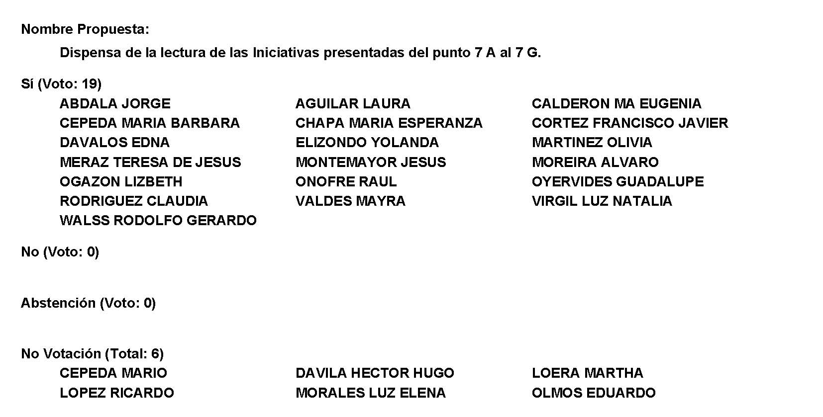
Diputado Presidente Francisco Javier Cortez Gómez:
Conforme al resultado de la votación se aprueba por unanimidad la propuesta para la dispensa de la lectura de las siguientes iniciativas:

A.- Iniciativa con Proyecto de Decreto, por la que se adiciona el artículo 36° bis de la Ley para el Desarrollo e Inclusión de las Personas con Discapacidad del Estado de Coahuila de Zaragoza.

Túrnese a las Comisiones Unidas de Gobernación, Puntos Constitucionales y Justicia y Desarrollo Humano, Infraestructura, Transporte y Movilidad Sustentable.

INICIATIVA CON PROYECTO DE DECRETO POR LA QUE SE ADICIONA EL ARTÍCULO 36° BIS DE LA LEY PARA EL DESARROLLO E INCLUSIÓN DE LAS PERSONAS CON DISCAPACIDAD DEL ESTADO DE COAHUILA DE ZARAGOZA, QUE PRESENTAN LA DIPUTADA MARTHA LOERA ARÁMBULA, CONJUNTAMENTE CON LAS DIPUTADAS Y DIPUTADOS DEL GRUPO PARLAMENTARIO “MIGUEL RAMOS ARIZPE” DEL PARTIDO REVOLUCIONARIO INSTITUCIONAL.

H. PLENO DEL CONGRESO DEL ESTADO.
PRESENTE.

La suscrita Diputada Martha Loera Arámbula, del Grupo Parlamentario “Miguel Ramos Arizpe” del Partido Revolucionario Institucional, con apoyo en lo dispuesto por los artículos 59 fracción I, 60 y 67 fracción I de la Constitución Política del Estado de Coahuila; 21 fracción IV, 152 fracción I y demás relativos de la Ley Orgánica del Congreso del Estado Independiente, Libre y Soberano de Coahuila de Zaragoza, y 45 fracción IV del Reglamento Interior y de Prácticas Parlamentarias del Congreso del Estado Libre e Independiente de Coahuila de Zaragoza, me permito presentar a esta Soberanía la siguiente iniciativa con proyecto de decreto, conforme a la siguiente:

EXPOSICIÓN DE MOTIVOS

Según la Agencia de la Organización de las Naciones Unidas para los Refugiados, la dignidad humana es “el derecho que tenemos todos los seres humanos a ser valorados como sujetos individuales y sociales, con nuestras características particulares, por el simple hecho de ser personas. Se opone a la dignidad aspectos como los tratos humillantes, la discriminación en todas sus facetas o la desigualdad.”

Por su parte, la Ley para el Desarrollo e Inclusión de las Personas con Discapacidad del Estado de Coahuila de Zaragoza, en su artículo segundo fracción XXXVI, define a la dignidad humana como “un valor supremo que reconoce la calidad única y excepcional a todo ser humano por el simple hecho de serlo, del cual se desprenden todos los derechos necesarios para que las personas con discapacidad desarrollen integralmente su personalidad.”

En este sentido, es importante visibilizar el derecho a la dignidad humana de las personas en situaciones vulnerables y crear espacios idóneos para que ejerzan cada uno de sus derechos humanos, teniendo como prioridad la inclusión.

Es por ello que el cubrir necesidades tan básicas como el derecho a tener acceso a baños públicos y que estos sean higiénicos, adecuados e inclusivos para las personas en situación de desventaja, se vuelven una necesidad de la que poco se ha hablado.

La Asociación Cambiadores Inclusivos de Bilbao, dice que un Cambiador Inclusivo es “un concepto innovador de sanitario accesible. Un baño que respeta la diversidad de las personas. Es un inodoro, lavabo, ducha y camilla combinados en un espacio para uso de personas con grandes y/o complejas necesidades de asistencia en la higiene que requieren la ayuda de hasta dos personas de asistencia.”

Así mismo, dicha Asociación especifica cuatro principios básicos que debe cumplir cada cambiador:

1. Un ambiente seguro y limpio como botes de basura y papel sanitario ancho para las camillas.

2. Equipos adecuados como una camilla para adultos y un lavabo ajustable, así como una cortina para la privacidad.

3. Un espacio amplio que permita la movilidad de la asistencia de hasta dos personas de mínimo 12 metros cuadrados.

4. Un control de acceso para garantizar la funcionalidad, que tenga rampas y espacios para la movilidad de una silla de ruedas.

En México, de acuerdo con el Censo de Población y Vivienda 2020, hay 6,179,890 personas con algún tipo de discapacidad y de estas, el 48% tienen dificultad para moverse, caminar, desplazarse o subir escaleras y el 19% tienen problemas para desarrollar tareas del cuidado personal o cuidar su salud como bañarse, vestirse o comer.

De igual forma, según el estudio de calidad de pañales desechables para adulto de la Procuraduría Federal del Consumidor, la enuresis, mejor conocida como incontinencia urinaria, es un padecimiento afecta a 30% de mujeres y a 15% de hombres de la población de adultos mayores.

Este sector de la población también merece una vida de calidad, asegurándoles el acceso a todos los servicios, incluidos los baños públicos y que estos sean dignos para ellos, ya que las desventajas de usar un pañal para adultos como la sensación de inseguridad al caminar y al moverse, así como la carga emocional que implica, se vuelven el menor problema si para cambiar el pañal de las y los adultos mayores, tenemos que recostarlos a en el suelo sucio y antihigiénico de los establecimientos públicos.

Por otro lado, en el artículo 9° de la Convención Sobre los Derechos de las Personas con Discapacidad de la Organización de Naciones Unidas señala que:

“1. A fin de que las personas con discapacidad puedan vivir en forma independiente y participar plenamente en todos los aspectos de la vida, los Estados Partes adoptarán medidas pertinentes para asegurar el acceso de las personas con discapacidad, en igualdad de condiciones con las demás, al entorno físico, el transporte, la información y las comunicaciones, incluidos los sistemas y las tecnologías de la información y las comunicaciones, y a otros servicios e instalaciones abiertos al público o de uso público, tanto en zonas urbanas como rurales.

…
2. Los Estados Partes también adoptarán las medidas pertinentes para:

a) Desarrollar, promulgar y supervisar la aplicación de normas mínimas y directrices sobre la accesibilidad de las instalaciones y los servicios abiertos al público o de uso público;
b) Asegurar que las entidades privadas que proporcionan instalaciones y servicios abiertos al público o de uso público tengan en cuenta todos los aspectos de su accesibilidad para las personas con discapacidad.”

En el mismo tono de ideas, su artículo 19° habla sobre el derecho a vivir de forma independiente y a ser incluido en la comunidad, y en su inciso C marca que:

“las instalaciones y los servicios comunitarios para la población en general estén a disposición, en igualdad de condiciones, de las personas con discapacidad y tengan en cuenta sus necesidades.”

Por su parte, la Suprema Corte de Justicia de la Nación puntea que cuando las personas con discapacidad interactúan con barreras impuestas por su entorno social se impide su inclusión y una efectiva igualdad de condiciones frente a los demás y por ello:
“Constituyen un grupo vulnerable, cuyos derechos fundamentales deben ser objeto de una protección con mayor intensidad por parte de todas las autoridades que conforman el Estado, a fin de lograr su plena inclusión a la sociedad en un marco de respeto, igualdad y equiparación de oportunidades.”
De igual importancia, la Ley General para la Inclusión de las Personas con Discapacidad indica en su artículo 16, que todas las personas con discapacidad tienen derecho a la accesibilidad universal, así como que se garantice que las instalaciones públicas o privadas les permita el libre desplazamiento en condiciones dignas y segura.

También en su artículo 17°, contempla lineamientos específicos obligatorios con miras de garantizar la accesibilidad en la infraestructura en espacios urbanos y públicos, como lo son:

“I. Que sea de carácter universal, obligatoria y adaptada para todas las personas;
II. Que incluya el uso de señalización, facilidades arquitectónicas, tecnologías, información, sistema braille, lengua de señas mexicana, ayudas técnicas, perros guía o animal de servicio y otros apoyos, y
III. Que la adecuación de las instalaciones públicas sea progresiva.”

En ese sentido, el presente proyecto de iniciativa busca fortalecer y hacer efectiva la inclusión del marco jurídico que rige los derechos de las personas con discapacidad, condiciones y necesidades diferentes, con el objetivo de que la normatividad se ajuste a las pautas internacionales y principios tutelados en la Constitución Política de los Estados Unidos Mexicanos, como es la progresividad de la ley para lograr el pleno cumplimiento de los derechos humanos de estos grupos en situación de vulnerabilidad.

En nuestra iniciativa proponemos la adición del artículo 36º Bis a la Ley para el Desarrollo e Inclusión de las Personas con Discapacidad del Estado de Coahuila de Zaragoza, a fin de promover que en los proyectos para la construcción, adaptación o remodelación, así como la apertura de espacios destinados a prestar servicios al público, se promueva la instalación de baños familiares y/o cambiadores universales, de forma paulatina y conforme a las posibilidades presupuestales, priorizando aquellos que tienen una alta demanda de uso.

De esta forma, acompañaría al artículo 36° que señala que “Las instancias encargadas de autorizar los proyectos para la construcción, adaptación o remodelación, así como la apertura de espacios destinados a prestar servicios al público, especialmente clínicas, hospitales, hoteles, restaurantes, oficinas públicas, bancos, terminales de pasajeros, plazas comerciales y tiendas de autoservicio, plazas públicas, parques recreativos y unidades deportivas, deberán obligar a que se instalen, según corresponda a la magnitud y clase del proyecto, ventanillas, taquillas, asientos, sanitarios, baños, estacionamientos, elevadores, rampas y salidas de emergencia adaptados a las personas que se desplacen en silla con ruedas y para las personas de talla pequeña, para quienes se deberá contar además con escalones universales fijos y móviles, así como guías o surcos lineales para personas con discapacidad visual.”

Por estas razones y con fundamento en lo dispuesto por los artículos 59 fracción I, 60 y 67 fracción I de la Constitución Política del Estado de Coahuila, así como 21 fracción IV, 152 fracción I y demás relativos de la Ley Orgánica del Congreso del Estado Independiente, Libre y Soberano de Coahuila de Zaragoza, se presenta ante este H. Congreso del Estado, la siguiente:

INICIATIVA CON PROYECTO DE DECRETO

ÚNICO.- Se adiciona el artículo 36° Bis a la Ley para el Desarrollo e Inclusión de las Personas con Discapacidad del Estado de Coahuila de Zaragoza, para quedar como sigue:

Artículo 36° BIS. Las instancias encargadas de autorizar los proyectos enunciados en el artículo anterior, promoverán la instalación de baños familiares y/o cambiadores universales incluyentes en los espacios de uso público, de forma gradual y conforme a las posibilidades presupuestales, priorizando aquellos que tienen una alta demanda.
Para los efectos del presente artículo, se entenderá como baño familiar aquel recinto diseñado para ser utilizado por personas con alguna discapacidad, condición o necesidades diferentes que permita el acceso a las madres, padres y todas las personas que los tengan a su cuidado.

En este proceso se impulsará que cuenten, como mínimo, con las siguientes especificaciones:

- Una camilla para personas adultas que sea de altura ajustable;
- Un inodoro con espacio amplio para un fácil desplazamiento;
- Un lavamanos de altura ajustable;
- Un espacio de mínimo 12 metros cuadrados que permita la asistencia de hasta dos personas para la higiene personal;
- Una cortina tipo biombo para resguardar la privacidad;
- Un contenedor de basura para los pañales;
- Acceso libre de obstáculos y escalones;
- Pisos anti-derrapantes;
- Barras de apoyo;
- Soportes para muletas o bastones;
- Que los mobiliarios y accesorios no obstaculicen el acceso ni estorben el movimiento de una silla de ruedas, y
- Señalización de que es un baño familiar con cambiador incluyente para personas con alguna discapacidad, condición o necesidades diferentes.

ARTÍCULOS TRANSITORIOS.
PRIMERO.- El presente decreto entrará en vigor al día siguiente de su publicación en el Periódico Oficial del Gobierno del Estado.

SEGUNDO.- Se derogan las disposiciones que se opongan al presente decreto.

Por lo expuesto y fundado, ante esta soberanía respetuosamente solicito que las reformas presentadas sean votadas a favor.

SALÓN DE SESIONES DEL H. CONGRESO DEL ESTADO
Saltillo, Coahuila de Zaragoza a 24 de mayo de 2022.

DIP. MARTHA LOERA ARÁMBULA
DEL GRUPO PARLAMENTARIO “MIGUEL RAMOS ARIZPE”,
DEL PARTIDO REVOLUCIONARIO INSTITUCIONAL

CONJUNTAMENTE CON LAS DEMAS DIPUTADAS Y LOS DIPUTADOS INTEGRANTES DELGRUPO PARLAMENTARIO “MIGUEL RAMOS ARÍZPE”,
DEL PARTIDO REVOLUCIONARIO INSTITUCIONAL.

Diputado Presidente Francisco Javier Cortez Gómez:
B.- Iniciativa con Proyecto de Decreto, por la que se adiciona el artículo 252 fracción VIII del Código Penal del Estado de Coahuila de Zaragoza, artículo 9 fracción VI de la Ley de Acceso de las Mujeres a una Vida Libre de Violencia para el Estado de Coahuila de Zaragoza, así como se adiciona el artículo 10 inciso I de la Ley de Prevención, Asistencia y Atención de la Violencia Familiar del Estado de Coahuila de Zaragoza.

Túrnese a la Comisiones Unidas de Gobernación, Puntos Constitucionales y Justicia y de Igualdad y No Discriminación.

INICIATIVA CON PROYECTO DE DECRETO QUE PRESENTA LA DIPUTADA LIZBETH OGAZÓN NAVA CONJUNTAMENTE CON LAS DIPUTADAS Y EL DIPUTADO DEL GRUPO PARLAMENTARIO MOVIMIENTO DE REGENERACIÓN NACIONAL morena POR LA QUE SE ADICIONA EL ARTÍCULO 252 FRACCIÓN VIII DEL CÓDIGO PENAL DEL ESTADO DE COAHUILA DE ZARAGOZA, ARTÍCULO 9 FRACCIÓN VI DE LA LEY DE ACCESO DE LAS MUJERES A UNA VIDA LIBRE DE VIOLENCIA PARA EL ESTADO DE COAHUILA DE ZARAGOZA, ASÍ COMO SE ADICIONA EL ARTÍCULO 10 INCISO i DE LA LEY DE PREVENCIÓN, ASISTENCIA Y ATENCIÓN DE LA VIOLENCIA FAMILIARDEL ESTADO DE COAHUILA DE ZARAGOZA.

H. PLENO DEL CONGRESO DEL ESTADO
DE COAHUILA DE ZARAGOZA.
P R E S E N T E.-

La suscrita Diputada Lizbeth Ogazón Nava, conjuntamente con las Diputadas y el Diputado integrantes del Grupo Parlamentario del movimiento de regeneración nacional morena, en el ejercicio de las facultades que nos confieren el Artículo 59 Fracción I de la Constitución Política del Estado de Coahuila de Zaragoza, así como los artículos 21 Fracción IV, 152 Fracción I y demás aplicables de la Ley Orgánica del Congreso del Estado Independiente, Libre y Soberano de Coahuila de Zaragoza, nos permitimos someter a consideración de este Honorable Pleno del Congreso del Estado, la presente Iniciativa con Proyecto de Decreto por la que se adiciona el artículo 252 fracción VIII del Código Penal del Estado de Coahuila de Zaragoza, artículo 9 Fracción VI de la Ley de Acceso de las Mujeres a una Vida Libre de Violencia para el Estado de Coahuila de Zaragoza, así como se adiciona el artículo 10 inciso i de la Ley de Prevención, Asistencia y Atención de la violencia Familiar del Estado de Coahuila de Zaragoza, a razón de la siguiente:

E X P O S I C I O N D E M O T I V O S

Durante años la sociedad ha presentado problemáticas que vulneran nuestros derechos humanos los cuales son necesarios para que cada persona pueda llevar una vida plena y digna. Con el pasar de los años se han sufrido cambios en la legislación a medida que la sociedad se va actualizando y estos se van adaptando a las nuevas necesidades o bien, creando leyes para problemáticas que ya estaban presentes solo que sin ser reconocidas como tal.

Las mujeres hemos sido víctimas de la violencia de género, una problemáticaantes no reconocida como violencia, sino que fue hasta el año de 1980 que comenzó a manifestarse como un tema de preocupación ante la sociedad a nivel mundial en la Conferencia Mundial del Decenio de las Naciones Unidas para la mujer, la cual se llevó a cabo en Copenhague, emitiéndose una resolución llamada “La mujer maltratada y la violencia en familia”.

La violencia de genero afecta tanto a los derechos Humanos de las mujeres, así como a la sociedad al no poder alcanzar un nivel de igualdad y equilibrio para las personas que la conforman, ya sea en el ámbito laboral, familiar, económico y patrimonial, las mujeres siempre nos vemos mas vulnerables y afectadas ante esta realidad que año con año se sigue presentando.

Han surgido importantes encuentros entre las Naciones Unidas donde muchos expertos se han reunido y han analizado importantes medidas para abordar esta problemática creando la Comisión de la Condición Jurídica y Social de la Mujer, la División para el Adelanto de la Mujer, entre otras muy importantes a nivel gubernamental, con la finalidad de adoptar medidas que ayuden a erradicar la violencia hacia la mujer.

La violencia de genero se puede presentar desde insultos, infidelidades, abandono, humillaciones, manipulaciones, hasta la discriminación, golpes, y puede llegar hasta la muerte, en la actualidad de han creado leyes específicas para erradicar la violencia hacia las mujeres en las cuales se ha tipificado la violencia de genero como delito, donde podemos encontrar tipificada la violencia psicológica, patrimonial, económica, física, violencia familiarpor mencionar algunas.

la violencia de genero tiene como objetivo promover el rechazo o la discriminación contra las mujeres sea cual sea su edad, se vulneran sus derechos y se ponen en riesgo distintos aspectos de sus vidas que no les permiten poder encontrar la paz y vivir una vida plena y sin maltrato, esta violencia se puede aplicar de una manera directa e indirecta pero siempre con el mismo objetivo de dañar ya sea física o emocionalmente a las mujeres.

Las leyes en México en la actualidad nos han permitido identificar estos tipos de violencia originada directamente hacia una mujer, pero tambiénes importante que sepamos reconocer en el ámbito familiar y de violencia de género, cuando un agresor hace uso de la violencia hacia los hijos de quien sea o fuese su pareja.

Hablemos sobre la violencia vicaria, la cual, consiste en que los agresores buscan crear un daño colateral,violentando psicológicamente, económicamente, físicamente e incluso pueden llegar a asesinar a los hijos de pareja, todo esto de manera ya sea directa o indirectamente, con la finalidad de hacerle daño a la progenitora, lo cual los hace gozar ante el nivel de sufrimiento y desesperación al que la mujer llega.

“Él Te voy a dar donde más te duele, es la realidad más cruel con la que se encuentra el ser humano”.

PLANTEAMIENTO DEL PROBLEMA

Por lo que se refiere a nuestropaís, existen diversos casos reportados en donde se puede apreciar que esta problemática social por lo cual las mujeres han decidido romper el silencio y exigir justicia para ellas como para sus hijos, así como distintos casos en los que no se ha conseguido justicia al no estar tipificado como delito la violencia vicaria, como podemos ver a continuación:

- El pasado 11 de mayo del presente año, muchas mujeres en distintas partes del país se reunieron para alzar la voz sobre la violencia que han vivido por sus ex parejas sentimentales, pidiendo justicia por la sustracción de sus hijos, esto logró conmemorar el 11 de mayo como el Día de la Lucha contra la Violencia Vicaria, en el cual fueron convocadas varias entidades como la Ciudad de México, Baja California, Oaxaca, Querétaro, Quintana Roo, esto por mencionar algunas.

- El caso de Mónica Peyro, en el que, en pocas palabras, acusaron a una madre de violencia familiar por denunciar el abuso sexual cometido contra sus hijas por el padre de estas. Hace dos años denuncio al padre de sus hijas por abusar sexualmente y violarlas, aun siendo evidente el abuso que sufrieron las menores el juez decidió sobreseer el caso y no llevar a cabo la acción penal. No obstante, la madre fue vinculada a proceso toda vez que su ex marido la acusó por violencia familiar, ya que hizo públicos los abusos por parte de su ex pareja hacia las menores sintiéndose este dañado psicológicamente.

- El caso de Roxana, que desde el 2018 se separó del padre de sus hijas, el cual sustrajo de su domicilio a su menor hija de 2 años, la alerta Amber fue otorgada por las autoridades después de 4 meses. Una vez recuperada la menor y aun con todo esto el juez solo le dijo que utilizara su recurso de apelación. La fiscalía le dijo que por protocolo no podían regresarle a su niña. El DIF tenía la orden que otorgarle los cuidados temporales a el padre de la menor y dejar las cosas como estaban hasta que los juzgados familiares decidieran con quien se iba a quedar la niña. El ministerio público le sugirió darle carpetazo al asunto.

ARGUMENTOS QUE LA SUSTENTAN

1. El artículo 1º de La Constitución Política de los Estados Unidos Mexicanos establece que todas las personas gozarán de los Derechos Humanos reconocidos en este ordenamiento jurídico y en los tratados internacionales de los que el país sea parte, y que todas las autoridades tienen la obligación de promover, respetar, proteger y garantizar los derechos humanos. La defensa y protección de los Derechos Humanos están dirigidas a todas y cada una de las autoridades que integran el Estado mexicano, independientemente de sus atribuciones, competencias y nivel jerárquico.
2. Código Penal de Coahuila de Zaragoza.
3. Ley de Acceso de las Mujeres a una Vida Libre de Violencia para el Estado de Coahuila de Zaragoza.
4. Ley de Prevención, Asistencia y Atención de la Violencia Familiar.

CONSIDERACIONES EN PARTICULAR

Debido al estado de indefensión que se genera por la violencia vicaria, la cual no se encuentra tipificada como delito en materia de violencia familiar y violencia de género, es necesario añadir esta modalidad de violencia en nuestras disposiciones legales las cuales serán herramientas necesarias que nos servirán para combatir la violencia de genero y erradicar la violencia familiar en nuestro estado, de la que muchas mujeres se ven afectadas al ser violentadas de manera directa e indirecta por personas que forman parte de su esfera familiar.

Por lo anteriormente expuesto es que se somete a consideración de este Honorable Congreso del Estado, para su revisión, análisis y, en su caso, aprobación, la siguiente:Iniciativa con Proyecto de Decreto por la que se adiciona la Fracción VIII al artículo 252 del Código Penal del Estado de Coahuila de Zaragoza, se agrega la fracción VI al artículo 9 de la Ley de Acceso de las Mujeres a una Vida Libre de Violencia para el Estado de Coahuila de Zaragoza, así como se adiciona el inciso i a la fracción III del artículo 10 de la Ley de Prevención, Asistencia y Atención de la violencia Familiar del Estado de Coahuila de Zaragoza, para quedar como siguen:

CÓDIGO PENAL DEL ESTADO DE COAHUILA DE ZARAGOZA.

ARTÍCULO 252: (Pautas específicas de aplicación sobre las clases de violencia familiar y sobre la relación de pareja o, de hecho) Para los efectos del artículo anterior, se entenderá

I a la VII……

VIII. Violencia vicaria. Violencia domestica que se ejerce a través de una tercera persona sobre la victima que se encuentra en un grado superior de vulnerabilidad. Particularmente el hecho se genera cuando el victimario agrede a los hijos procreados por quien sea o fuese su pareja, todo esto con la finalidad de seguir lacerando y victimizando a la progenitora de estos.

LEY DE ACCESO DE LAS MUJERES A UNA VIDA LIBRE DE VIOLENCIA PARA EL ESTADO DECOAHUILA DE ZARAGOZA
CAPITULO II
TIPOS Y MODALIDADES DE VIOLENCIA

Artículo 9. Las modalidades de la violencia contra las mujeres son:

I a la V……

VI. Violencia vicaria: Violencia domestica que se ejerce a través de una tercera persona sobre la victima que se encuentra en un grado superior de vulnerabilidad. Particularmente el hecho se genera cuando el victimario agrede a los hijos procreados por quien sea o fuese su pareja, todo esto con la finalidad de seguir lacerando y victimizando a la progenitora de estos.

Queda comprendido en cualquiera de las anteriores modalidades, la violencia digital que se presente a través de las Tecnologías de la Información y la Comunicación (TIC), plataformas de internet, redes sociales o correo electrónico, que atente contra la integridad, la dignidad, la intimidad, la libertad, la vida privada de las mujeres o cause daño o sufrimiento psicológico, físico, económico o sexual; así como daño moral a ellas y/o su familia. Se manifiesta mediante el acoso, hostigamiento, amenazas, insultos, divulgación de información apócrifa, mensajes de odio, difusión sin consentimiento de contenido íntimo, erótico o sexual, textos, fotografías, videos y/o datos personales u otras impresiones gráficas o sonoras verdaderas o alteradas.

LEY DE PREVENCION, ASISTENCIA Y ATENCION DE LA VIOLENCIA FAMILIAR

CAPITULO II
DEFINICIONES Y PRINCIPIOS BASICOS.

Artículo 10. En orden a los sujetos y supuestos de aplicación de esta ley, se entiende por:

III. “Violencia familiar”:

…

i) “Violencia vicaria”:Violencia domestica que se ejerce a través de una tercera persona sobre la victima que se encuentra en un grado superior de vulnerabilidad. Particularmente el hecho se genera cuando el victimario agrede a los hijos procreados por quien sea o fuese su pareja, todo esto con la finalidad de seguir lacerando y victimizando a la progenitora de estos.

TRANSITORIO

Único. - El presente decreto, entrará en vigor al día siguiente de su publicación en el Periódico Oficial de Gobierno del Estado.

A T E N T A M E N T E
Saltillo, Coahuila de Zaragoza, mayo 25 del 2022
Grupo Parlamentario de morena

Dip. Lizbeth Ogazón Nava.

Dip. Teresa De Jesús Meraz García

Dip. Laura Francisca Aguilar Tabares

Dip. Francisco Javier Cortez Gómez

Diputado Presidente Francisco Javier Cortez Gómez:

C.- Iniciativa con Proyecto de Decreto, por el que se reforma y adiciona la fracción XX del artículo 5; las fracción XXVII y XXVIII del artículo 6; el artículo 9; el artículo 9 Bis y el artículo 54 de la Ley de Turismo del Estado de Coahuila de Zaragoza.

Túrnese a la Comisión de Desarrollo Económico y Competitividad y Turismo.

H. PLENO DEL CONGRESO DEL ESTADO
DE COAHUILA DE ZARAGOZA.
P R E S E N T E.-

La suscrita Diputada Yolanda Elizondo Maltos, integrante de la Fracción Parlamentaria “Evaristo Pérez Arreola” del Partido Unidad Democrática de Coahuila, en ejercicio de las facultades que me otorga el artículo 59, fracción I de la Constitución Política del Estado de Coahuila de Zaragoza; los artículos 21, fracción IV; 152, fracción I y 167 de la Ley Orgánica del Congreso del Estado Independiente, Libre y Soberano de Coahuila de Zaragoza, así como los artículos 16, fracción IV; 45, fracciones IV, V y VI del Reglamento Interior de Prácticas Parlamentarias del Congreso del Estado Libre e Independiente de Coahuila de Zaragoza, me permito someter a la consideración de este H. Pleno del Congreso, la presente Iniciativa con proyecto de Decreto por el que se reforma y adiciona la fracción XX del artículo 5; las fracción XXVII y XXVIII del artículo 6; el artículo 9; el artículo 9 Bis y el artículo 54 de la Ley de Turismo del Estado de Coahuila de Zaragoza, con el objeto de incorporar la denominación de “Pueblos con Tradición”, como reconocimiento a los municipios y/o comunidades con vocación turística que han conservado sus tradiciones, su identidad histórica y cultural, misma que se presenta bajo la siguiente:

EXPOSICIÓN DE MOTIVOS

La Ley de Turismo del Estado de Coahuila de Zaragoza es de orden público e interés social y de observancia general para el Estado.

El artículo 2, fracción II de este ordenamiento, señala que, entre otros, su objeto es determinar los mecanismos e instrumentos para la conservación, mejoramiento, protección, promoción y aprovechamiento de los recursos y atractivos turísticos del estado, preservando el patrimonio natural, cultural, y el equilibrio ecológico con base en los criterios determinados por las leyes en la materia, así como contribuir a la creación o desarrollo de nuevos atractivos turísticos, en apego al marco jurídico vigente.

El Programa Estatal de Turismo y Desarrollo de Pueblos Mágicos para Coahuila de Zaragoza 2017-2023, busca consolidar al Estado, como el principal destino turístico del norte del país y establece en el apartado de la Presentación, lo siguiente:

“El turismo es un sector importante para el fortalecimiento y diversificación económica, que permite mejorar los niveles de bienestar para la sociedad con empleo, mayores ingresos y por ende desarrollo para la sociedad. Esta actividad ha tenido un crecimiento significativo y constituye una parte importante en la economía del país.

En nuestro Estado, el turismo tiene un enorme potencial de crecimiento gracias a la variedad de sitios, recursos naturales e infraestructura con los que cuenta. Sólo por mencionar que Coahuila es el estado del norte del país con mayor número de pueblos mágicos, al contar con siete. Además, en nuestra entidad existen zonas paleontológicas únicas de México, infraestructura de primer mundo, calidad en los servicios y productos comerciales reconocidos a nivel internacional, que hacen de nuestro estado un destino turístico atractivo.

…”

Luego entonces, en la búsqueda de esta consolidación para hacer de nuestro Estado el destino turístico más importante del norte del país, es que debemos crear herramientas y mecanismos que permitan el desarrollo de nuevos atractivos turísticos que permitan la sustentabilidad no sólo económica, sino también la sustentabilidad social y ambiental, así como la preservación del patrimonio cultural, histórico y natural.

Cabe destacar que el turismo y la cultura están interrelacionados en una simbiosis necesaria para el desarrollo económico de una comunidad, municipio, estado o país, permitiendo, como ya lo mencionamos, la generación de empleos y en consecuencia, el incremento en los ingresos de las familias. El turismo cultural conserva el patrimonio que hemos heredado de nuestros antepasados y podría ayudar a mitigar los problemas económicos que la pandemia por COVID19 ha dejado en el Estado.

Por lo anterior, es que en este proyecto de reformas a la Ley de Turismo del Estado de Coahuila, se pretende introducir la figura de la denominación de “Pueblos con Tradición”, para aquellos municipios y comunidades que no pueden ser catalogados como Pueblos Mágicos, pero sí con este reconocimiento para aquellas localidades que tienen un gran potencial para el desarrollo de actividades turísticas, con el propósito de fortalecer la economía de los coahuilenses, ya que al mejorar la oferta turística del Estado, conllevará forzosamente a la generación de nuevos empleos, a la optimización de la infraestructura y la calidad de los servicios y se incrementará y robustecerá el mercado interno.

No omito señalar que el Estado de México, fue quien creó esta innovadora figura de “Pueblos con Encanto” desde el 2014.

En efecto, el término de Pueblos con Encanto, nació en aquél Estado para otorgar el reconocimiento a las localidades que han sabido preservar su autenticidad y carácter pintoresco, a través del mejoramiento y rescate de la imagen urbana, poniendo en valor los atractivos turísticos y riqueza cultura, así como incrementar la afluencia de turistas.

Así pues, el 30 de septiembre de 2014, el Titular del Ejecutivo de aquella Entidad, publicó en su Gaceta del Gobierno, los Lineamientos para declarar Pueblos con Encanto, que tienen por objeto distinguir a través de esta declaratoria a los municipios que han sabido cuidar de la riqueza cultural e histórica, conservando su autenticidad y su carácter propio.

Los recursos financieros que soportan esos Lineamientos, se otorgan por el Gobierno del Estado de México, a través de su Secretaría de Turismo y los municipios participantes en un esquema de uno a uno. Los recursos son formalizados y ejercidos a través de convenios de coordinación entre esa Secretaría y los municipios.

Estoy convencida que la implementación de la denominación de “Pueblos con Tradición” que se propone incluir en la Ley de Turismo del Estado de Coahuila, será un mecanismo efectivo para la conservación, preservación y promoción de nuestro patrimonio cultural, que detonará el fortalecimiento de nuestra economía y sin duda alguna, permitirá la disminución de las enormes diferencias que existen actualmente entre los municipios de nuestro gran Estado.

Por lo expuesto y fundado, es que someto a consideración de este Honorable Congreso del Estado para su revisión, análisis y en su caso aprobación, la siguiente iniciativa de:

PROYECTO DE DECRETO

ARTÍCULO PRIMERO. – Se adiciona la fracción XX y se recorre la numeración de las fracciones del artículo 5 de la Ley de Turismo del Estado de Coahuila de Zaragoza, para quedar como sigue:

“Artículo 5. Para los efectos de la presente ley, se entenderá por:

…

XX. Pueblos con tradición. Municipios o comunidades con vocación turística, que a través del tiempo se ha preservado su identidad y riqueza cultural, histórica y natural que resalta el atractivo del lugar;

XXI. Registro Nacional. El Registro Nacional de Turismo;

…”

ARTÍCULO SEGUNDO. – Se reforman las fracciones XXVII y XXVIII del artículo 6 de la Ley de Turismo del Estado de Coahuila de Zaragoza, para quedar como sigue:

“Artículo 6. Son atribuciones de la Secretaría:

…

XXVII. Impulsar planes y programas para el turismo sustentable de los Pueblos Mágicos, así como de las demás regiones, municipios y comunidades que, por sus tradiciones, historia y cultura o su entorno ecológico sean denominados Pueblos con Tradición, que representen posibilidades y ofertas turísticas distintas para los visitantes nacionales y extranjeros;

XXVIII. Implementar políticas públicas que fomenten el desarrollo de la actividad turística y la permanencia de los pueblos mágicos y de los pueblos con tradición del Estado; y

…”

ARTÍCULO TERCERO.- Se adiciona un segundo párrafo al artículo 9 de la Ley de Turismo del Estado de Coahuila de Zaragoza, para quedar como sigue:

“Artículo 9. Los municipios que hayan adquirido la denominación de Pueblo Mágico, deberán cumplir con los lineamientos de permanencia que dispone la Secretaría de Turismo Federal.

Los municipios y comunidades que hayan sido denominados Pueblo con Tradición, deberán observar los lineamientos para su permanencia que dispone la Secretaría de Turismo y Desarrollo de Pueblos Mágicos del Estado de Coahuila de Zaragoza.

ARTÍCULO CUARTO.- Se reforma el artículo 9 Bis de la Ley de Turismo del Estado de Coahuila de Zaragoza, para quedar como sigue:

“Artículo 9 Bis. La Secretaría promoverá el establecimiento de los mecanismos jurídicos, sociales, económicos y administrativos para impulsar el desarrollo turístico de las localidades con las denominaciones de Pueblo Mágico y de Pueblos con Tradición en el Estado, para lo cual deberá:

I. Promover acciones para la incorporación y permanencia de las localidades para que puedan obtener o mantener el nombramiento de Pueblo Mágico o de Pueblo con Tradición, según sea el caso;

II. Brindar asesoría y apoyo técnico a los pueblos mágicos y a los pueblos con tradición para que conserven dicha denominación, así como a los municipios que aspiren a incorporarse al programa Pueblos Mágicos y Pueblos con Tradición;

III. Capacitar en cultura turística al mayor número de habitantes de los pueblos mágicos y de los Pueblos con Tradición;

…”

ARTÍCULO CUARTO.- Se reforma el tercer párrafo del artículo 54 de la Ley de Turismo del Estado de Coahuila de Zaragoza, para quedar como sigue:

“Artículo 54. …

…

La integración, funcionamiento e instalación de los consejos municipales deberá ser equivalente o similar al Consejo y deberá incluirse, si es el caso, a los presidentes de los Comités de Pueblo Mágico o Pueblo con Tradición, que corresponda.

T R A N S I T O R I O S

ARTÍCULO PRIMERO.- El presente Decreto entrará en vigor al día siguiente de su publicación el Periódico Oficial del Gobierno del Estado.

ARTÍCULO SEGUNDO.- En un plazo no mayor a noventa días naturales a partir de la entrada en vigor del presente Decreto, el Ejecutivo del Estado deberá publicar en el Periódico Oficial del Gobierno del Estado, los Lineamientos para denominar Pueblos con Tradición.

ARTÍCULO TERCERO.- En un plazo no mayor a noventa días naturales a partir de la entrada en vigor de este Decreto, el Ejecutivo del Estado, la Secretaría de Turismo y Desarrollo de Pueblos Mágicos y los Ayuntamientos deberán realizar las gestiones necesarias para las adecuaciones o modificaciones presupuestales para la implementación de este decreto.

A T E N T A M E N T E
Saltillo, Coahuila de Zaragoza, a 24 de mayo de 2022
DIP. YOLANDA ELIZONDO MALTOS

FRACCIÓN PARLAMENTARIA “EVARISTO PÉREZ ARREOLA”, DEL PARTIDO UNIDAD DEMOCRÁTICA DE COAHUILA

Diputado Presidente Francisco Javier Cortez Gómez:
D.- Iniciativa con Proyecto de Decreto, por la que se reforma el artículo 12 de la Ley de Aguas para los Municipios del Estado de Coahuila de Zaragoza.

Túrnese a la Comisión de Salud, Medio Ambiente, Recursos Naturales y Agua.

INICIATIVA CON PROYECTO DE DECRETO QUE PRESENTA LA DIPUTADA CLAUDIA ELVIRA RODRÍGUEZ MÁRQUEZ DE LA FRACCIÓN PARLAMENTARIA “MARIO MOLINA PASQUEL” DEL PARTIDO VERDE ECOLOGISTA DE MÉXICO POR LA QUE SE REFORMA EL ARTÍCULO 12 DE LA LEY DE AGUAS PARA LOS MUNICIPIOS DEL ESTADO DE COAHUILA DE ZARAGOZA.

H. PLENO DEL CONGRESO DEL ESTADO
DE COAHUILA DE ZARAGOZA
P R E S E N T E.

La suscrita Diputada Claudia Elvira Rodríguez Márquez, de la fracción Parlamentaria “Mario Molina Pasquel” del Partido Verde Ecologista de México, en ejercicio de las facultades que nos otorga el artículo 59 fracción I de la Constitución Política del Estado de Coahuila de Zaragoza, así como los artículos 21 fracción IV, 152 fracción I y demás aplicables de la Ley Orgánica del Congreso del Estado Independiente, Libre y Soberano de Coahuila de Zaragoza, nos permitimos presentar a este Honorable Pleno del Congreso, la presente iniciativa con proyecto de decreto por la que se reforma el artículo 12 de la Ley de Aguas para los Municipios del Estado de Coahuila de Zaragoza, bajo la siguiente:

E X P O S I C I O N D E M O T I V O S

La presente iniciativa tiene como finalidad incorporar un supuesto a los ya contenidos en el artículo 12 para evitar que las autoridades municipales, así como los operadores del servicio de agua potable sean objeto de observaciones por parte de la Auditoría Superior del Estado de Coahuila y de sanciones de carácter administrativas y en su caso penales por el otorgamiento de estímulos y/o descuentos en el pago de los servicios de agua potable, drenaje y alcantarillado.

El agua es una sustancia vital para la vida y la supervivencia de las personas, además, de relevancia estratégica para las sociedades pues requerimos de ella prácticamente para todas y cada una de nuestras actividades; desde la salubridad, preparación de alimentos, agricultura, higiene, hasta los procesos productivos y de generación de energías. Por lo tanto, el agua es indispensable para la dignidad humana y para la realización de otros derechos fundamentales, como la salud, la alimentación y la vivienda.

Este derecho también se encuentra en una serie de tratados y declaraciones que complementan las diversas regulaciones de cada país y cuyo impacto se enmarca desde dos perspectivas. Por una parte, se trata de definir el contenido sustancial del derecho, es decir, lo que pueden exigir sus titulares al Estado y demás actores, como empresas prestadoras; por el otro, para identificar los medios a través de los cuales los Estados pueden alcanzar su plena satisfacción. Asimismo, el derecho al agua supone tanto libertades como derechos. Las libertades son el derecho a mantener el acceso a un suministro de agua necesario para ejercer el derecho al agua y el derecho a no ser objeto de injerencias, por ejemplo, a no sufrir cortes arbitrarios del suministro o a la no contaminación de los recursos hídricos. En cambio, los derechos comprenden el derecho a un sistema de abastecimiento y gestión del agua que ofrezca a la población oportunidades iguales para su disfrute.

Lo anterior tiene importantes implicaciones a la hora de implementar políticas públicas que aseguren una prestación económicamente eficiente, socialmente equitativa y ambientalmente sustentable de los servicios de agua potable y saneamiento. También establece las obligaciones de los Estados Parte; la de respetar, que exige abstenerse de injerir directa o indirectamente en el ejercicio del derecho al agua; la de proteger, que requiere que los Estados impidan a terceros (particulares, grupos, empresas y otras entidades, así como quienes obren en su nombre) que menoscaben en modo alguno el disfrute del derecho al agua; y la de cumplir, que exige se adopten las medidas necesarias para el pleno ejercicio del derecho al agua.

En Coahuila contamos con una Ley de aguas para los Municipios del Estado la cual, tiene por objeto establecer las bases y regular la organización, atribuciones, actos y contratos relacionados con la prestación de los servicios públicos de agua potable, drenaje, alcantarillado, tratamiento, reusó y disposición de aguas residuales en los municipios del Estado de Coahuila de Zaragoza, todo ello bajo un esquema de desarrollo sustentable.

Por su parte la Ley de Rendición de Cuentas y Fiscalización Superior del Estado, tiene por objeto reglamentar la integración, rendición, revisión y fiscalización superior de las cuentas públicas e informes de avance de gestión financiera, por lo que le compete a la Auditoria Superior la revisión y supervisión entre otras el Fiscalizar en forma posterior las cuentas públicas y los informes de avance de gestión financiera de las entidades, en los términos que dicta la Constitución Política del Estado de Coahuila de Zaragoza, esta ley y demás disposiciones aplicables. No obstante, lo anterior, podrá iniciar el proceso de fiscalización del ejercicio fiscal del año en curso.

Dicha ley define como gestión financiera las acciones, tareas y procesos que, en la ejecución de los programas, realizan las entidades para captar, recaudar u obtener recursos públicos conforme a las leyes de ingresos y los presupuestos de egresos, así como las demás disposiciones aplicables para administrar, manejar, custodiar, ejercer y aplicar los mismos y demás fondos, patrimonio y recursos, en términos de los presupuestos de egresos y las demás disposiciones aplicables.

La fiscalización tiene por objeto determinar Las responsabilidades a que haya lugar, para tal efecto promoverá las acciones o denuncias correspondientes para la imposición de las sanciones administrativas y penales por las faltas graves que se adviertan derivado de sus auditorías e investigaciones, así como dar vista a las autoridades competentes cuando detecte la comisión de faltas administrativas no graves para que continúen la investigación respectiva e impongan las sanciones que procedan.

Mediante el informe de avance de gestión financiera de manera trimestral. Las entidades rinden ante el congreso sobre los avances físicos y financieros de los programas aprobados, a fin de que la Auditoria superior fiscalice los ingresos y egresos, así como el grado de cumplimiento de los objetivos contenidos en los planes y programas.

A efecto de que la Auditoría Superior cumpla su función de fiscalización, verificara las operaciones que realicen las entidades fiscalizadas, sean acordes con la ley de ingresos o presupuesto de ingresos de la entidad según corresponda, y con su presupuesto de egresos y se efectúen con apego a las disposiciones fiscales y demás aplicables.

Siendo a través del pliego de observaciones la Auditoría Superior da a conocer a las entidades las observaciones con motivo de las auditorias prácticas.

La Auditoría Superior en ejercicio de sus facultades de fiscalización superior, podrá realizar auditorías, visitas e inspecciones, respecto de la información contenida en los informes de avance de gestión financiera. Para tal efecto, elaborará y publicará informes especiales.

De la revisión de los informes de avance de gestión financiera, la Auditoría Superior podrá realizar observaciones y recomendaciones, en cuyo caso deberán notificarse a las entidades, con el propósito de que los resultados se integren al Informe Anual de Resultados correspondiente al ejercicio revisado.

En materia de hacienda pública municipal, entre otras les compete a los municipios el Discutir, analizar y someter a la aprobación del Congreso del Estado, a más tardar el 15 de octubre de cada año, la iniciativa de Ley de Ingresos correspondiente a cada ejercicio fiscal.

Se prohíbe a los ayuntamientos entre otras el: Imponer contribuciones que no estén establecidas en la Ley de Ingresos Municipales.

Los ayuntamientos mediante la comisión de hacienda, patrimonio y cuenta pública además de las se le señalen en su propio reglamento interior debe, Formular anualmente los proyectos de Ley de Ingresos y de Presupuesto de Egresos, presentándolos al Ayuntamiento, para su revisión y aprobación, en su caso, a más tardar, el día 15 del mes de septiembre del año anterior al de su ejercicio.

Por su parte el tesorero municipal tiene la obligación de: Presentar anualmente al Ayuntamiento, para su consideración, a más tardar el 31 de agosto de cada año, los anteproyectos de Ley de Ingresos y Presupuesto de Egresos para el siguiente ejercicio fiscal.

La fiscalización tiene por objeto determinar entre muchas otras acciones, si las cantidades correspondientes a los ingresos o egresos se ajustan a los conceptos y las partidas respectivas, Si los recursos provenientes de financiamiento se obtuvieron en los términos autorizados y se aplicaron con la periodicidad y forma establecidas por las leyes y demás disposiciones aplicables, y si se cumplieron los compromisos adquiridos; El resultado de la gestión financiera de las entidades; Si la recaudación, administración, manejo, custodia, aplicación y ejercicio de todos los recursos y los actos, contratos, convenios, concesiones u operaciones que las entidades celebren o realicen, se ajustan a la legalidad y si no han causado daños o perjuicios a la hacienda pública o al patrimonio de las entidades.

Una vez agotada la revisión de los documentos, datos, sistemas, libros, registros e informes requeridos, la Auditoría Superior dará por concluida la revisión de gabinete. Posteriormente, en su caso, emitirá los pliegos de observaciones y/o recomendaciones correspondientes, los cuales se notificarán al titular o representante legal de la entidad, quien contará con un plazo de 40 días hábiles improrrogables, para presentar los documentos, libros o registros que solventen las observaciones y/o recomendaciones contenidas en dichos pliegos.

Las entidades, dentro de un plazo improrrogable de 40 días hábiles deberán solventar los pliegos de observaciones ante la Auditoría Superior. Cuando los pliegos de observaciones no sean solventados dentro del plazo señalado o la documentación, argumentos o demás evidencias presentadas no sean suficientes para solventar las observaciones, la Auditoría Superior procederá en los términos de lo dispuesto por el artículo 69 de esta ley.

Es por ello que la Auditoría Superior del Estado, envase a lo supervisado y auditado referente a los AJUSTES, SUBSIDIOS, DESCUENTOS O BONIFICACIONES aplicadas durante algún periodo en la administración municipal, en donde se advierten subsidios de: Extracción y conducción de agua, uso de drenaje, saneamiento, agua clarificada, consumo no registrado, los cuales, encontrándose en la LEY DE INGRESOS DE LOS MUNICIPIOS, para el ejercicio fiscal determinada no tiene observación alguna por parte de la Auditoria Superior del Estado. Sin embargo, los AJUSTES A LA FACTURACIÓN, AJUSTES DE RECARGOS, donde se aplicaron SUBSIDIOS, son materia de observación ya que contravienen lo establecido en la LEY DE AGUAS PARA LOS MUNCIPIOS DEL ESTADO DE COAHUILA, objeto de este proyecto.

Es por ello que consideramos importante el presente proyecto de reforma a la Ley de Aguas para los Municipios, ya que como lo establecimos en los párrafos anteriores el propio municipio establece en su ley de ingresos en base a las consideraciones de cada municipio y previa aprobación del congreso del estado, por lo que le estaríamos permitiendo que cada municipio en base a su legislación aplicable en la materia, pueda disponer de los incentivos que establezca en su municipio, buscando un objetivo general a beneficio de su población local.

Los Ayuntamientos dentro de su plan municipal de desarrollo, deberán de observar las demandas sociales, (peticiones de la población recabada en campañas, foros, consultas y audiencias) para definir objetivos, políticas, estrategias, lineamientos sectoriales a través de programas y metas anuales.

La participación ciudadana fortalece las gestiones de los gobiernos en el ámbito local, para que los municipios afronten viejos y nuevos retos, es necesario desarrollar modelos de gestión democrática, basados en una comunicación eficaz y la participación de su ciudadanía.

Sin duda alguna es el espacio local, en los municipios, donde surgen los problemas, se articulan las demandas sociales y es donde deben aplicarse las soluciones.

El municipio es el espacio en el que la ciudadanía y sus autoridades conviven diariamente, en donde la población exige la satisfacción de sus necesidades y atienda cada una de sus demandas en el ámbito de su competencia, siendo el tema de exención o condonación a través de incentivos o descuentos lo que a la población le interesa obtener y los ayuntamientos se encuentran limitados a otorgarlos.

Ya que como lo define el artículo objeto de esta iniciativa los servicios de agua potable, drenaje y alcantarillado no podrán ser objeto de exención o condonación alguna.

Citando que Cualquier disposición que contravenga lo previsto por el párrafo anterior será nula de pleno derecho e implicará que quien la emita se haga acreedor a que le sea fincada la responsabilidad correspondiente.

No omito indicar que el citado artículo, fue reformado y publicada su reforma en el periódico oficial del estado, el 30 de marzo del 2021, con el fin de adicionar y contemplar dentro de los incentivos o descuentos otorgados a los adultos mayores, pensionados, jubilados, personas que cuenten con alguna discapacidad o en condición de movilidad vulnerable, independientemente de su situación legal. Las organizaciones no gubernamentales legalmente constituidas que defiendan los derechos de las personas en condición de movilidad vulnerable, tendrán derecho a obtener el mismo descuento o incentivo previsto en el artículo 75 de esta ley. En la ley de ingresos municipales se establecerán estos apoyos igualitarios, no discriminatorios y solidarios para hacer asequible el pago de la tarifa del servicio de agua potable y su saneamiento.

Dicha reforma se hizo con el objeto de contar con un marco normativo actualizado para hacer frente a las necesidades básicas de las sociedades civiles que ayuden a personas en situación de vulnerabilidad, como lo son las personas migrantes entre otras.

Es por ello que considerando que el agua potable es una condición fundamental y básica para el goce de los derechos humanos, En ese sentido, el Comité de Derechos Económicos, Sociales y Culturales de las Naciones Unidas aprobó su Observación general N.º 154 sobre el derecho al agua en el 2002, en la que este derecho se definió como el derecho de todos “a disponer de agua suficiente, salubre, aceptable, accesible y asequible para el uso personal y doméstico”

Dicho comité identifica algunas obligaciones básicas en relación con el derecho al agua que tienen efecto inmediato y que el Estado no puede justificar su incumplimiento, por lo tanto, son inderogables, entre ellas: a) Garantizar el acceso a la cantidad esencial mínima de agua, que sea suficiente y apta para el uso personal y doméstico y prevenir las enfermedades; b) Asegurar el derecho de acceso al agua y las instalaciones y servicios de agua sobre una base no discriminatoria, en especial en lo que respecta a los grupos vulnerables o marginados; c) Garantizar el acceso físico a las instalaciones o servicios de agua que proporcionen un suministro suficiente y regular de agua salubre; que tengan un número suficiente de salidas de agua para evitar unos tiempos de espera prohibitivos; y que se encuentren a una distancia razonable del hogar; d) Velar por que no se vea amenazada la seguridad personal cuando las personas tengan que acudir a obtener el agua; e) Velar por una distribución equitativa de todas las instalaciones y servicios de agua disponibles;

El reconocimiento explícito del derecho humano al acceso al agua potable y el saneamiento es relativamente reciente como un derecho independiente, es decir, no asumiendo su existencia en función de un cumplimiento de otro derecho, sino como un derecho individual. A pesar de que ya se había reconocido de forma aislada para algunos grupos desde el año 1977 (mujeres, los niñas y niños, personas con discapacidad) y en algunos documentos (Conferencia del Mar del Plata, Conferencia de Dublín y Cumbre de Rio) para temas específicos como agua, desarrollo, medio ambiente, o implícitamente como parte del derecho a un nivel de vida adecuado, consagrado en la Declaración Universal de Derechos Humanos o en el Pacto Internacional sobre Derechos Económicos, Sociales y Culturales, se observaba la necesidad de reconocerlo de forma expresa para todas las personas y todos los contextos.

Fue en 2010 cuando la ONU adopta la resolución A/ RES/64/292, la cual reconoce que “el derecho al agua potable y el saneamiento es un derecho humano esencial para el pleno disfrute de la vida y de todos los derechos humanos”, por lo que insta, tanto a los Estados como a las organizaciones internacionales, para que a través de la cooperación proporcionen recursos financieros, capacitación y tecnología, especialmente a los países en desarrollo.

La relación que guarda el agua potable con el saneamiento es evidente, sin embargo, también se considera que este último tiene características muy particulares que justifican su tratamiento por separado en algunos aspectos. El saneamiento se define como “un sistema para la recogida, el transporte, tratamiento y eliminación o reutilización de los excrementos humanos y la promoción de la higiene” y sus características son: a) Accesibilidad física, relativa a la ubicación de los sanitarios en la cercanía de todo hogar, institución educativa o lugar de trabajo, disponibles a toda hora del día y de la noche y que cuenten con servicios de remoción de aguas residuales, sistema de cloacas o desagote de letrinas; b) Seguridad, que tiene que ver con que proporcionen privacidad y un ambiente seguro y digno para todas las personas; c) Asequibilidad, es decir que el acceso al saneamiento y su mantenimiento deben ser económicamente accesibles, y d) Adecuación, que significa que la construcción y el diseño de los sanitarios deben ser apropiados para mujeres y hombres, así como para las y los niños, las personas con discapacidad y las personas adultas mayores y la comunidad LGBTTTI. Incluso, la Asamblea General de la ONU, en su resolución A/RES/70/169 del 17 de diciembre de 2015 reconoció que se tratan de derechos humanos distintos, aunque estrechamente relacionados, al afirmar que los derechos humanos al agua potable y el saneamiento son componentes del derecho a un nivel de vida adecuado y ambos esenciales para el pleno disfrute del derecho a la vida y de todos los derechos humanos.

A nivel mundial, lo organismo operadores de agua y saneamiento, otorgan subsidios al consumo de los hogares que demandan sus servicios, siendo uno de los principales argumentos para ofrecer subsidios es que mejoran el bienestar socioeconómico de los hogares, especialmente aquellos que sean vulnerables facilitándoles el acceso a este tipo de servicios y mejorar la redistribución de los recursos gubernamentales.

Si bien es cierto que el subsidio a los hogares genera ineficiencia en el uso de los recursos y desequilibrios financieros en los organismos operadores, generando controversias en ambos sentidos, Sin embargo, la magnitud de los subsidios que se otorgan a los usuarios de servicios públicos puede representar un costo de oportunidad para el gasto público del Estado y para los costos de operación y mantenimiento de las empresas que prestan los servicios de agua. Por ejemplo, estiman que la cantidad de subsidios al agua potable a nivel mundial para el año 2012 implicaba un valor aproximado de 456 billones de dólares, esto es, 0.6 por ciento del producto interno bruto mundial (PIB). Por otra parte, aumentar el acceso al agua de sectores vulnerables, como los hogares con bajos ingresos, contribuye a la reducción de la pobreza y la mejora de su bienestar.

Numerosos estudios han demostrado que el mejoramiento y acceso a los servicios de agua y saneamiento incrementan el bienestar de los hogares más pobres, al reducir la mortalidad general, las enfermedades y padecimientos como la desnutrición, el raquitismo y la menor productividad laboral, entre otros.
En virtud de lo anterior, pongo a la consideración de este H. Pleno del Congreso, la siguiente:

I N I C I A T I V A C O N P R O Y E C T O D E D E C R E T O

ÚNICO. – Se modifica el segundo párrafo del artículo 12 de la Ley de Aguas para los Municipios del Estado de Coahuila de Zaragoza, publicado en el Periódico Oficial del Estado el 24 de febrero de 2009, para quedar como sigue:

ARTÍCULO 12.-….

Cualquier disposición que contravenga lo previsto por el párrafo anterior será nula de pleno derecho e implicará que quien la emita se haga acreedor a que le sea fincada la responsabilidad correspondiente, salvo lo dispuesto en el caso del incentivo o descuento otorgado a los adultos mayores, pensionados, jubilados, personas que cuenten con alguna discapacidad o en condición de movilidad vulnerable, independientemente de su situación legal y en los casos que dispongan las leyes de ingresos municipales.

….

T R A N S I T O R I O S

PRIMERO. - El presente decreto entrará en vigor al día siguiente de su publicación en el Periódico Oficial del Gobierno del Estado.

SEGUNDO.- Se derogan todas las disposiciones que se opongan al presente decreto.

A T E N T A M E N T E
Saltillo, Coahuila de Zaragoza, a 24 de mayo de 2022.

DIP. CLAUDIA ELVIRA RODRÍGUEZ MÁRQUEZ
DE LA FRACCIÓN PARLAMENTARIA “MARIO MOLINA PASQUEL”
DEL PARTIDO VERDE ECOLOGISTA DE MÉXICO.

Diputado Presidente Francisco Javier Cortez Gómez:
E.- Iniciativa con Proyecto de Decreto, por el que se adiciona la fracción VI al artículo 8º bis de la Ley de Prevención del Suicidio para el Estado de Coahuila de Zaragoza, y se añade un tercer párrafo al artículo 43 de la Ley Estatal de Educación.

Túrnese a la Comisión de Educación, Cultura, Familias, Desarrollo Humano y Actividades Cívicas.

INICIATIVA CON PROYECTO DE DECRETO QUE PRESENTA EL DIPUTADO FRANCISCO JAVIER CORTEZ GÓMEZ, DEL GRUPO PARLAMENTARIO “MOVIMIENTO REGENERACIÓN NACIONAL” DEL PARTIDOmorena, DE ESTA LXII LEGISLATURA,POR EL QUE SE ADICIONA LA FRACCIÓN VI AL ARTÍCULO 8º BIS DE LA LEY DE PREVENCIÓN DEL SUICIDIO PARA EL ESTADO DE COAHUILA DE ZARAGOZA, Y SE AÑADE UN TERCER PÁRRAFO AL ARTÍCULO 43 DE LA LEY ESTATAL DE EDUCACIÓN, A EFECTO DE ESTABLECER EN LOS PLANTELES DEL SISTEMA EDUCATIVO ESTATAL, COMO PARTE DE LOS SERVICIOSQUE PRESTANSUS ÁREAS DE APOYO PSICOPEDAGÓGICO, LA DETECCIÓN Y CANALIZACIÓN DE ALUMNOS DE EDUCACIÓN BÁSICA CON IDEACIÓN O CONDUCTA SUICIDA.

HONORABLE PLENO DEL CONGRESO DEL ESTADO

PRESENTE.-

El suscrito, Diputado Francisco Javier Cortez Gómez, del Grupo Parlamentario “Movimiento Regeneración Nacional” del partido morena, en el ejercicio de las facultades que me confieren los artículos 59 Fracción I, 60 y 67 fracción I, de la Constitución Política del Estado de Coahuila de Zaragoza, así como los artículos 21 Fracción IV, 152 Fracción I, y demás aplicables de la Ley Orgánica del Congreso del Estado Independiente, Libre y Soberano de Coahuila de Zaragoza, me permito someter a consideración de este Honorable Pleno la presente iniciativa con proyecto de decreto, por el que se adiciona la fracción VI al artículo 8º bis de la Ley de Prevención del Suicidio par el Estado de Coahuila de Zaragoza, y se agrega un tercer párrafo al artículo 43 de la Ley Estatal de Educación, al tenor de la siguiente:

EXPOSICIÓN DE MOTIVOS

De acuerdo con los últimos reportes del INEGI, en los últimos 20 años se han quitado la vida 3 mil 228 coahuilenses.

Por desgracia, las personas que se autoinfligen la muerte soncada vez más jóvenes, de ahí que sigan aumentando los casos de menoresque se han suicidado, o bien, que han planeado o intentado quitarse la vida.

La Encuesta Nacional de Salud y Nutrición (Ensanut) 2018-2019, reveló que en el periodo de 2012 a 2018, es decir, en tan solo seis años, el intento de suicidio entre los adolescentes mexicanos registró un incremento de 33 por ciento, cifra que coincide con los resultados de otros estudios, como lo es la Encuesta Nacional de Consumo de Drogas, Alcohol y Tabaco.

En su reporte, la Ensanut califica este hecho comoun grave problema de salud pública, que además exige una pronta intervención de diferentes sectores, a fin de frenar la tendencia al alza que registra, así como las secuelas en la salud física y mental de quienes sobreviven.

En 2020, los suicidios de niños y adolescentes alcanzaron una cifra récord en México de 1,150 decesos, lo que representó un aumento de 12% con respecto al año anterior, como resultado de otros problemas que se viven a nivel nacional, por ejemplo, afecciones de tipo psicológico derivadas de la pandemia de Covid-19.

Para la Secretaría de Gobernación, en su reciente informe denominado “Impacto de la pandemia en niñas y niños”,los suicidios de infantes de 10 a 14 años se elevaron 37 por ciento.Asimismo, entre 2018 y 2020, el pensamiento suicida en adolescentes aumentó de 5.1% a 6.9%; y su conducta suicida, de 3.9% a 6 puntos porcentuales.

En virtud del grave riesgo en que se encuentran los menores, organismos como el Instituto de Atención Integral y Desarrollo Humano (INTRA, A.C.), enfocado en brindar atención psicológica a familias y estudiantes de la Región Sureste de Coahuila, propuso recientemente la creación de departamentos de consejerías psicológicas en las escuelas primarias y secundarias, bajo el propósito de prevenir suicidios en alumnos y brindarles acompañamiento, previa capacitación de sus profesores.

Javier Enrique Martínez Becerra, titular de la División Académica de dicha institución, detalló que el proyecto pretende que sean los propios maestros de las instituciones educativas quienes operen dichos espacios por medio de capacitación previa que les permita conocer a fondo la problemática de la ideación suicida y cómo detectarla en sus educandos.

Lo que dicha asociación desconoce es que la Secretaría de Educación en Coahuila cuenta ya, en su estructura de servicio, con el personal necesario para abordar el problema de suicidio en sus primeras manifestaciones, es decir que, a falta de perfiles adecuados, el trabajo de los encargados de esas áreas específicas se limitaría a prestar los “primeros auxilios” psicológicos.

Consultada al respecto por el equipo del de la voz, la psicóloga coahuilense Claudia Martín del Campo, activista y conferencista en temas de suicidio y salud mental en general, como adicciones, tratamientos a niños y adolescentes, estimó que lo conveniente es que los docentes solo sirvan de apoyo a las autoridades sanitarias, detectando y canalizando a alumnos con ideación o intento suicida, puessería riesgosoque los maestros abordaran un problema tan delicado, pues rebasa sus conocimientos y competencias.

Explicó que, aunque es muy improbable que un estudiante se suicide en la escuela, a veces los maestrosson los que primero conocen de los problemas emocionales de sus alumnos.

La tarea de los docentes se limitaría en todo caso a que, una vez capacitados, valoren y envíen a los estudiantes con este tipo de problema a instituciones de salud, donde también serían atendidos los familiares de los alumnos.

Para el médico psiquiatra Mario Alberto José de los Santos, experto en capacitación docente, exdirector del Centro Estatal de Salud Mental(Cesame), con amplia experiencia en el tratamiento contra adicciones, comportamiento suicida,ansiedad, trastorno depresivo grave, etcétera, el sistema educativo debe contribuir e invertir en la prevención del suicidio.

Se trata de reaccionar eficientemente a una emergencia en la escuela, misma que para los alumnos es como su segundo hogar. El caso es que, a veces, los padres son los últimos en enterarse de los conflictos internos de sus hijos.

José de los Santos consideró que debe tomarse en cuenta que los docentes tienen una sobrecarga de trabajo, al desarrollar incluso una serie de funciones que no correspondenpropiamente a su tarea de enseñar.

Estimo pertinente destacar que las funciones planteadas en el presente documento, mismas que de alguna manera ya se han estado solventando en cada plantel, no implican la reestructuración del personal de la Secretaría de Educaciónestatal, como tampoco significan una nueva carga presupuestal.

Con base en todo lo anteriormente expuesto y fundado, me permito presentar ante este Honorable Congreso del Estado, para su estudio, análisis y, en su caso, aprobación, la siguiente iniciativa con proyecto de:

DECRETO

PRIMERO.–SE ADICIONA UNA NUEVA FRACCIÓN VI AL ARTÍCULO 8º BIS, RECORRIÉNDOSE LA FRACCIÓN REEMPLAZADA AL LUGAR SUBSIGUIENTE, DE LA LEY DE PREVENCIÓN DEL SUICIDIO PARA EL ESTADO DE COAHUILA DE ZARAGOZA, PARA QUEDAR EN LOS TÉRMINOS SIGUIENTES:

Artículo 8º bis. - Como acciones concretas para prevenir el suicidio, la Secretaría de Educación deberá:

I. ... a la V. ...

- A través de la Unidad de Apoyo a la Educación Regular (USAER) de cada escuela, y una vez capacitados sus responsables por parte de la autoridad sanitaria, detectar y canalizar a los correspondientes centros de atención médica a los alumnos con ideación o conducta suicida; y,

VII. ...

SEGUNDO. – SE AÑADE UN TERCER PÁRRAFO AL ARTÍCULO 43 DE LA LEY ESTATAL DE EDUCACIÓN PARA QUEDAR, COMO SIGUE:

ARTÍCULO 43.- La educación especial constituye un área de apoyo psicopedagógico para personas con discapacidad, transitoria o definitiva, así como para aquéllas con capacidades o aptitudes sobresalientes en cualquier nivel de la educación básica, además del adiestramiento y capacitación para el trabajo.

(...)

Por su orientación psicológica, y previa capacitación a sus titulares por parte de la Secretaría de Salud,estas Unidades de Apoyo a la Educación Regular (USAER)constituyen tambiéncentros de detección y canalización a los correspondientes centros de atención médica de alumnos con ideación o conducta suicida.

ARTÍCULOS TRANSITORIOS

ÚNICO. - El presente decreto entrará en vigor al día siguiente de su publicación en el Periódico Oficial del Gobierno del Estado.

Saltillo, Coahuila de Zaragoza,a los 24 días del mes de mayode 2022.

Atentamente:

DIP. FRANCISCO JAVIER CORTEZ GÓMEZ

En conjunto con las Diputadas integrantes del
Grupo Parlamentario “Movimiento Regeneración Nacional”
del partido morena:

DIP. LIZBETH OGAZÓN NAVA

DIP. LAURA FRANCISCA AGUILAR TABARES

Y, DIP. TERESA DE JESÚS MERAZ GARCÍA

Diputado Presidente Francisco Javier Cortez Gómez:
F.- Iniciativa con Proyecto de Decreto, por el que se reforma el Código Penal del Estado de Coahuila de Zaragoza, con relación a la pena establecida por quien o quienes provoque dolosamente incendios forestales.

Túrnese a la Comisión de Gobernación, Puntos Constitucionales y Justicia.

Iniciativa con proyecto de decreto que presenta la Diputada Teresa de Jesús Meraz García, conjuntamente con las Diputadas y el Diputado integrantes del Grupo Parlamentario del movimiento de regeneración nacional, del partido morena, por el que se reforma EL CODIGO PENAL DEL ESTADO DE COAHUILA DE ZARAGOZA, con relación a la pena establecida por quien o quienes provoque dolosamente incendios forestales

H. PLENO DEL CONGRESO DEL ESTADO
DE COAHUILA DE ZARAGOZA
PRESENTE.-

La suscrita Diputada Teresa de Jesús Meraz García, conjuntamente con las Diputadas y el Diputado del Grupo Parlamentario movimiento de regeneración nacional del partido morena, de la LXII Legislatura del Honorable Congreso del Estado Independiente, Libre y Soberano de Coahuila de Zaragoza, con fundamento en el artículo 59 fracción I y 60 de la Constitución Política del Estado de Coahuila de Zaragoza, además de los artículos 21 fracción IV, 152 fracción I, I63, 167 y demás relativos de la Ley Orgánica del Congreso del Estado Independiente, Libre y Soberano de Coahuila de Zaragoza, ponemos a consideración de ustedes, compañeras y compañeros legisladores, la presente iniciativa con proyecto de decreto, por la que se reforma el Código Penal de Coahuila de Zaragoza, a razón de la siguiente:

Exposición de Motivos
De acuerdo con la Comisión Nacional Forestal (CONAFOR), “un incendio forestal ocurre cuando el fuego se extiende de manera descontrolada y afecta los bosques, las selvas, o la vegetación de zonas áridas y semiáridas”.

A partir de la definición presentada, se entiende que se trata de un fenómeno causado por las propias condiciones climatológicas, por lo que la falta de lluvia aunado a las altas temperaturas, deberían ser la principal causa de dichos incendios.

No obstante, el Centro Nacional de Prevención de Desastres (CENAPRED) señala que existen diversas causas que provocan un incendio forestal divididas entre meteorológicas (temperatura, viento, etc.) y las actividades humanas (uso del fuego). En México tenemos dos temporadas de incendios forestales: en las zonas centro, norte, noreste, sur y sureste del país, inicia en enero y concluye en junio. La segunda temporada se registra en el noroeste del país, inicia en mayo y termina en septiembre.
Aunque se han registrado menos eventos que en el año anterior, el 2021 ha tenido la temporada más devastadora en cuanto a incendios se refiere en Coahuila, de acuerdo a las cifras oficiales de la Comisión Nacional Forestal.

En lo que va de este período primaveral, se han registrado en la entidad 37 siniestros que han consumido hasta el momento 5 mil 455 hectáreas, 171 hectáreas más que en toda la temporada del 2020.

Sin embargo, el número de eventos es menos de la mitad de los que ocurrieron el año anterior, ya que en toda la temporada en que se presentan los incendios se registró un total de 76, es decir 39 menos que en este año.

Estos eventos, significaron 5 mil 284 hectáreas, es decir en mayor tiempo se consumió menor número de hectáreas que en la actualidad, lo que ha sido en parte, debido a las condiciones climáticas de los lugares donde se han presentado los siniestros.

Tan sólo en el caso de la Sierra de Arteaga, que ha sido una de las zonas más devastadas este año, el incendio mayor que inició el pasado 16 de marzo en el predio conocido como la Pinalosa, en los terrenos del Ejido Rancho Nuevo, en los límites entre Coahuila y Nuevo León, culminando hasta el 1 de abril, consumiendo en total 3 mil 550 hectáreas.

Es por ello que se presenta esta iniciativa de ley con el fin de modificar el Código Penal de Coahuila, para aumentar la penalidad en las conductas que provocan grandes catástrofes naturales como lo es un incendio forestal, este aumento en el castigo penal se debe al hecho de provocar un incendio forestal con alevosía es un delito que atenta contra el derecho al medio ambiente, provocando grande daños a los ecosistemas que tardan muchos años en recuperarse, además de que este tipo de delitos no cuentan con una reparación del daño a mediano plazo.

Ante estos argumentos, se considera que la acción de provocar un incendio forestal de forma dolosa, atenta contra el patrimonio nacional, contra el medio ambiente, aunado a la contaminación que genera, contra la vida de aquellos que habitan cerca de la zona afectada, además de dañar la fuente de empleo de trabajadores del campo.
Por lo anteriormente expuesto es que se somete a consideración de este Honorable Congreso del Estado, para su revisión, análisis y, en su caso, aprobación, la siguiente Iniciativa con Proyecto de Decreto, por el que se reforma el artículo 420 del Código Penal de Coahuila de Zaragoza, para quedar como sigue:

TEXTO ACTUAL | PROPUESTA
Artículo 420 (Incendio forestal o a árboles en parques y áreas verdes)  Se impondrá de dos a seis años de prisión y de quinientos a mil días multa, a quien provoque dolosamente un incendio en no más de dos hectáreas, a algún bosque ubicado en cualquier parte del Estado que no sea de jurisdicción federal o que siéndolo se encuentre bajo la administración del Estado, o a propósito incendie uno o más árboles en algún parque o área verde de uso común que se ubiquen en una zona urbana del Estado o de cualquiera de sus municipios. | Artículo 420 (Incendio forestal o a árboles en parques y áreas verdes)  Se impondrá de dos a quince años de prisión y de mil a cuatro mil salarios mínimos como multa, a quien provoque dolosamente un incendio en no más de dos hectáreas, a algún bosque ubicado en cualquier parte del Estado que no sea de jurisdicción federal o que siéndolo se encuentre bajo la administración del Estado, o a propósito incendie uno o más árboles en algún parque o área verde de uso común que se ubiquen en una zona urbana del Estado o de cualquiera de sus municipios.

ARTÍCULO T R A N S I T O R I O

ÚNICO. EL PRESENTE DECRETO ENTRARÁ EN VIGOR AL DÍA SIGUIENTE DE SU PUBLICACIÓN EN EL PERIÓDICO OFICIAL DEL GOBIERNO DEL ESTADO.

Atentamente
Saltillo, Coahuila, Mayo 25 de 2022
Grupo Parlamentario de morena

Dip. Teresa de Jesús Meraz García

Dip. Lizbeth Ogazón Nava

Dip. Laura Francisca Aguilar Tabares

Dip. Francisco Javier Cortez Gómez

Diputado Presidente Francisco Javier Cortez Gómez:
G.- Iniciativa con Proyecto de Decreto, por la que se modifican diversas disposiciones de la Ley de Transporte y Movilidad Sustentable para el Estado de Coahuila de Zaragoza.

Túrnese a la Comisión de Desarrollo Humano, Infraestructura, Transporte y Movilidad Sustentable.

INICIATIVA CON PROYECTO DE DECRETO QUE PRESENTA LA DIPUTADA LIZBETH OGAZÓN NAVA CONJUNTAMENTE CON LAS DIPUTADAS Y EL DIPUTADO INTEGRANTES DEL GRUPO DE morena, POR LA QUE SEMODIFICAN DIVERSAS DISPOSICIONES DE LA LEY DE TRANSPORTE Y MOVILIDAD SUSTENTABLE PARA EL ESTADO DE COAHUILA DE ZARAGOZA.

H. PLENO DEL CONGRESO DEL ESTADO
DE COAHUILA DE ZARAGOZA.
P R E S E N T E.-

La suscrita Diputada Lizbeth Ogazón Nava, conjuntamente con las Diputadas y el Diputado integrantes del Grupo Parlamentario del movimiento de regeneración nacional, en el ejercicio de las facultades que nos confieren el Artículo 59 Fracción I de la Constitución Política del Estado de Coahuila de Zaragoza, así como los artículos 21 Fracción IV, 152 Fracción I y demás aplicables de la Ley Orgánica del Congreso del Estado Independiente, Libre y Soberano de Coahuila de Zaragoza, nos permitimos someter a consideración de este Honorable Pleno del Congreso del Estado, la presente iniciativa con proyecto de decreto, por el quese adicionala Ley de Transporte y Movilidad Sustentable para el Estado de Coahuila de Zaragoza, a razón de la siguiente:

E X P O S I C I O N D E M O T I V O S

Como habitantes de una ciudad, tenemos expectativas mayores a un simple traslado de un punto de origen a uno de destino.

En primer lugar, esperamos que haya accesos de movilidad cercanos a nuestros puntos de partida. Damos por hecho cierta seguridad (viajar sin sufrir percances viales o asaltos en el transporte público, por ejemplo), o que los medios de transporte sean eficientes, llegando a tiempo a los puntos de destino, cumpliendo con los mismos lapsos de traslado todos los días.

Finalmente, nadie espera desplazarse en condiciones medioambientales poco óptimas, por ejemplo, que provoquen enfermedades por inhalar los contaminantes que despiden los vehículos.

Es por ello que, para esta iniciativa necesitamos tomar en cuenta dos ejes:

- seguridad vial y gestión del tráfico y 2) protección al medio ambiente.

Como legisladores es nuestra responsabilidad proponer reformas que den pie a políticas públicas de manera integral e incluyente que permitan tomar mejores decisiones gubernamentales en materia de movilidad urbana, y a su vez hacer consciente a la sociedad de su participación en la problemática y la sensibilizarle para ser parte de la solución.

Las ciudades de hoy son vistas como las caras opuestas de una moneda. Por un lado, son fuentes de riqueza y desarrollo económico la población, pero por el otro, son focos de deterioro ambiental, pobreza e inseguridad pública.

Esta dicotomía presenta la siguiente problemática: al tratar de proteger y fomentar las sinergias industriales y comerciales, las economías a escala y las oportunidades para sus habitantes, agravan los efectos o externalidades negativas asociadas con dichos fenómenos urbanos.

Una vez expuesto lo anterior, entendemos que la movilidad en las ciudades es de tendencia multidisciplinaria; ya no se trata únicamente de generar políticas para conectar todos los puntos de una ciudad para que sus habitantes se desplacen a través de distintos modos de transporte. Ahora se convierte en un concepto más integral, donde la movilidad se considera un derecho de la ciudadanía y debe cumplir ciertas condiciones, como:

- Acceso para todos;
- Seguridad cotidiana que incluye, entre otros elementos, a la seguridad vial, integridad personal y protección a la salud;
- Eficiencia, para que sea con el menor costo para el Estado, la sociedad, y los usuarios, así como;
- Responsabilidad medioambiental, para disminuir la concentración de emisiones contaminantes y evitar contingencias ambientales.

PLANTEAMIENTO DEL PROBLEMA

- Seguridad vial y gestión del tráfico.

Los accidentes de tráfico son la principal causa de muerte entre las personas de 5 a 29 años, y figuran entre las 10 primeras causas de muerte en todos los grupos de edad. El problema afecta gravemente a los países de ingreso bajo y mediano, donde tiene lugar el 93 % de las muertes en accidentes de tráfico. En este artículo se analiza el trabajo que está llevando a cabo el sistema de las Naciones Unidas para mejorar la seguridad vial en todo el mundo, y se examina cómo pueden contribuir unas carreteras más seguras al logro de los Objetivos de Desarrollo Sostenible (ODS) de la Agenda 2030 para el Desarrollo Sostenible.

En los últimos meses, se ha visto el incremento de vehículos de carga de baja velocidad que circulan por algunas vías de gran afluencia por las avenidas y bulevares de las ciudades. Éstas tienen límites de velocidad de 80 o hasta 90 kilómetros por hora, lo cual al momento de incluir en su circulación a vehículos de trabajo de construcción o agrícola, provocan el entorpecimiento del tránsito, ya que estos, no exceden en su conducción los 40 o 50 kilómetros por hora, sus dimensiones son grandes y el transportar material de diversa índole lo hace más peligroso y susceptible de que ocurra un accidente dañando considerablemente a terceros, quienes por lo regular tienen tamaños y pesos inferiores a estos vehículos de carga; entre los vehículos a los que hacemos alusión figuranlas excavadoras de oruga, de ruedas, de largo alcance, mini excavadoras,tractores, sembradoras, cosechadoras, pulverizadoras,compactadoras, recuperadoras, retroexcavadoras,etc., que por las condiciones de su uso y funcionamiento no son aptos para ser circulados de manera autónoma, debiendo de considerarse el ser trasladados sobre plataformas o bases que hagan prudente y correcto su desplazamiento.

Lo anterior no va en el sentido de la prohibición de la circulación de este tipo de vehículos, sino que estos mismos sean trasladados de forma distinta yadecuada.

- Medio Ambiente.

Las ciudades mexicanas padecen serios problemas de contaminación ambiental, y el sector transporte es una de sus principales causas al contribuir con el 20.4% de la emisión de GEI, de los cuales el 16.2% proviene del subsector automotor, en su mayoría, por viajes en transporte individual motorizado.

De acuerdo con la Organización Mundial de la Salud (OMS), cada año mueren en nuestro país 14,700 personas a causa de enfermedades asociadas a la contaminación del aire, y es que los congestionamientos viales en las principales arterias que comunican los centros urbanos conllevan a un deterioro de la calidad del aire y por ende de la salud de la población.

La NOM-044 establece los límites máximos permisibles para la emisión de monóxido de carbono, óxidos de nitrógeno, hidrocarburos no metano, hidrocarburos no metano más óxidos de nitrógeno, partículas y amoniaco, todos ellos contaminantes atmosféricos provenientes del escape de motores nuevos y de vehículos automotores nuevos con un peso mayor a 3,857 kilogramos que utilizan diésel como combustible.

Por medio de la NOM-044 se busca que los motores nuevos a diésel y los vehículos pesados nuevos que los incorporen cuenten con tecnologías más eficientes y menos contaminantes, en comparación con las que se comercializan en la actualidad, con lo cual habrá mayores beneficios a la salud pública y a los ecosistemas. Esto a partir del 1o. de enero de 2019, fecha a partir de la cual se contará con plena disponibilidad de diésel de ultra bajo azufre en todo el territorio nacional.

Considerando lo anterior, podemos contribuir al cumplimiento de esta NOM en favor de la movilidad y el medio ambiente, promoviendo siempre la circulación de este tipo de vehículos de forma distinta yadecuada.

Por lo anteriormente expuesto es que se somete a consideración de este Honorable Congreso del Estado, para su revisión, análisis y, en su caso, aprobación, la siguiente:

Iniciativa con Proyecto de Decreto, POR LA QUE SE MODIFICAN DIVERSAS DISPOSICIONES DE LOS ARTÍCULOS 22 Y 94 DE LA LEY DE TRANSPORTE Y MOVILIDAD SUSTENTABLE PARA EL ESTADO DE COAHUILA DE ZARAGOZA, para quedar como a continuación se menciona:

LEY DE TRANSPORTE Y MOVILIDAD SUSTENTABLE PARA EL ESTADO DE COAHUILA DE ZARAGOZA

ARTÍCULO 22. El servicio de transporte de carga es el destinado al traslado de bienes, mercancías y objetos dentro de los límites del territorio estatal, sujetándose a las condiciones de operación que establece la presente Ley y sus normas reglamentarias, así como a la autoridad correspondiente, el cual se clasifica en:

I.- …
II.- …
III.- …
IV.- …
V.- …
VI.- …
VII.- …

En relación con las maquinarias a las que hace referencia el presente artículo en la fracción segunda, estas mismas deberás ser trasladadas por medio de un remolque que sea basto, suficiente, seguro y que exceda las dimensiones de la maquinaria que se intenta trasladar, con el fin de evitar la congestión vehicular, así mismo, el transporte de carga que traslade maquinaria deberá tener como característica que la capacidad de su motor pueda superar los 100 km/h.

ARTÍCULO 94. El servicio de transporte de carga es el contemplado en el artículo 22 del presente ordenamiento, y para su prestación se requiere contar con la concesión o permiso otorgado por la autoridad competente.

En los casos de la fracción segunda del artículo 22, se observarán lo que disponga el mismo para el caso en concreto.

T R A N S I T O R I O

Único. - El presente decreto, entrará en vigor al día siguiente de su publicación en el Periódico Oficial de Gobierno del Estado.

A T E N T A M E N T E
Saltillo, Coahuila de Zaragoza, 25 de mayo de 2022
Grupo Parlamentario de morena

Dip. Lizbeth Ogazón Nava.

Dip. Teresa De Jesús Meraz García

Dip. Laura Francisca Aguilar Tabares

Dip. Francisco Javier Cortez Gómez

Diputado Presidente Francisco Javier Cortez Gómez:
A continuación, le solicito por favor a la Diputada Secretaria Laura Francisca Aguilar Tabares se sirva dar lectura al Acuerdo de la Junta de Gobierno, consignada en el Punto 8 del Orden del Día aprobado.

Diputada Secretaria Laura Francisca Aguilar Tabares:

ACUERDO DE LA JUNTA DE GOBIERNO DE LA SEXAGÉSIMA SEGUNDA LEGISLATURA DEL CONGRESO DEL ESTADO INDEPENDIENTE, LIBRE Y SOBERANO DE COAHUILA DE ZARAGOZA, QUE CONFORME A LO DISPUESTO EN EL ARTÍCULO 72, FRACCIÓN II, DE LA LEY ORGÁNICA DEL CONGRESO MEDIANTE EL CUAL SE CREA LA COMISIÓN ESPECIAL PARA EL ESTUDIO, ANÁLISIS Y ATENCIÓN DEL FUNCIONAMIENTO DE LA CONCESIÓN DEL SERVICIO PÚBLICO EN FAVOR DE LA EMPRESA “PROMOTORA AMBIENTAL DE LA LAGUNA S.A. DE C.V.”.

El artículo 82 de la Ley Orgánica del Congreso del Estado señala que para estudiar y dictaminar los asuntos que son competencia del Congreso, habrá comisiones dictaminadoras permanentes y especiales

Por su parte, el artículo 83 dispone que las comisiones especiales serán aquellas que se establezcan de manera transitoria, y funcionarán en términos de las facultades que el Congreso les otorgue y conocerán específicamente de los asuntos que hayan motivado su conformación. Agrega que el acuerdo que las establezca señalará su objeto, el número de los integrantes que las conformarán y el plazo para efectuar las tareas que se les hayan encomendado. Cumplido su objeto se extinguirán. Deberán establecerse con las dos terceras partes de los votos de las y los diputados presentes.

En este sentido, el 29 de abril del año en curso, el Congreso del Estado recibió escrito signado por la Licenciada Natalia Guadalupe Fernández Martínez, Secretaria del Ayuntamiento de Torreón, Coahuila, mediante el cual hizo del conocimiento un punto de acuerdo aprobado por el Cabildo, mediante el cual se solicita al Poder Legislativo se conforme una Comisión Especial para el estudio, análisis y atención del funcionamiento de la concesión del servicio público en favor de la empresa “Promotora Ambiental de la Laguna S.A de C.V.

Por su parte, en sesión ordinaria de fecha 03 de mayo de 2022, el Pleno del Congreso aprobó la Proposición con Punto de Acuerdo planteada por el diputado Rodolfo Gerardo Walss Aurioles, mediante el cual se instruyó a la Junta de Gobierno a conformar una Comisión Especial para los efectos precisados en el párrafo anterior.

En virtud de lo antes expuesto y conforme a lo dispuesto en los Artículos 72, 82, 83, 84, 86 y demás relativos de la Ley Orgánica del Congreso del Estado, los integrantes de la Junta de Gobierno determinamos someter a la aprobación del Pleno del Congreso, el siguiente:

ACUERDO

PRIMERO.- La Sexagésima Segunda Legislatura del Congreso del Estado de Coahuila aprueba la creación de la Comisión Especial para el Estudio, Análisis y Atención del Funcionamiento de la Concesión del Servicio Público en favor de la Empresa “Promotora Ambiental de la Laguna S.A de C.V.”.

SEGUNDO.- Se designan a las diputadas y los diputados que integrarán la Comisión Especial para el Estudio, Análisis y Atención del Funcionamiento de la Concesión del Servicio Público en favor de la Empresa “Promotora Ambiental de la Laguna S.A de C.V.”, en los términos siguientes:

- Eduardo Olmos Castro (Presidente)
- Rodolfo Gerardo Walss Aurioles (Secretario)
- Olivia Martínez Leyva
- Héctor Hugo Dávila Prado
- Mario Cepeda Ramírez
- Jorge Antonio Abdala Serna
- Raúl Onofre Contreras
- Laura Francisca Aguilar Tabares
- Teresa de Jesús Meraz García
- Luz Natalia Virgil Orona
- Claudia Elvira Rodríguez Márquez

TERCERO.- La Comisión Especial para el Estudio, Análisis y Atención del Funcionamiento de la Concesión del Servicio Público “Promotora Ambiental de la Laguna S.A de C.V.”, tendrá como objetivo analizar, estudiar y atender los incrementos unilaterales por parte de la empresa de las tarifas para el ejercicio 2022, en relación con los servicios prestados para el citado municipio.

CUARTO.- Una vez que la Comisión Especial para el Estudio, Análisis y Atención del Funcionamiento de la Concesión del Servicio Público “Promotora Ambiental de la Laguna S.A de C.V.” cumpla con el cometido que se le asignó en los términos de lo aprobado para su creación, o concluido el ejercicio de la Sexagésima Segunda Legislatura, se dará por concluido su funcionamiento y se hará la declaratoria correspondiente.

QUINTO.- El presente acuerdo surtirá efectos a partir del momento de su aprobación.

Así lo aprobaron las diputadas y diputados integrantes de la Junta de Gobierno de la Sexagésima Segunda Legislatura del Congreso Independiente, Libre y Soberano de Coahuila de Zaragoza.

SALTILLO, COAHUILA DE ZARAGOZA, A 24 DE MAYO DE 2022.
POR LA JUNTA DE GOBIERNO.

DIPUTADO EDUARDO OLMOS CASTRO.
PRESIDENTE DE LA JUNTA DE GOBIERNO.

DIPUTADO FRANCISCO JAVIER CORTEZ GÓMEZ.
PRESIDENTE DE LA MESA DIRECTIVA.

DIPUTADA LIZBETH OGAZÓN NAVA.
COORDINADORA DEL GRUPO PARLAMETARIO
“MOVIMIENTO REGENERACIÓN NACIONAL” DEL PARTIDO MORENA.

DIPUTADO RODOLFO GERARDO WALSS AURIOLES.
COORDINADOR DEL GRUPO PARLAMENTARIO
“CARLOS ALBERTO PÁEZ FALCÓN” DEL PARTIDO ACCIÓN NACIONAL

DIPUTADA YOLANDA ELIZONDO MALTOS.
COORDNADORA DE LA FRACCIÓN PARLAMENTARIA “EVARISTO PÉREZ ARREOLA”
DEL PARTIDO UNIDAD DEMOCRÁTICA DE COAHUILA.

DIPUTADA CLAUDIA ELVIRA RODRÍGUEZ MÁRQUEZ.
COORDNADORA DE LA FRACCIÓN PARLAMENTARIA “MARIO MOLINA PASQUEL”
DEL PARTIDO VERDE ECOLOGISTA DE MÉXICO.

DIPUTADO RICARDO LÓPEZ CAMPOS.
SUBCOORDINADOR DEL GRUPO PARLAMENTARIO
“MIGUEL RAMOS ARIZPE” DEL PARTIDO REVOLUCIONARIO INSTITUCIONAL.

Es cuanto, Presidente Diputado.

Diputado Presidente Francisco Javier Cortez Gómez:
Gracias Diputada.

Esta Presidencia somete a consideración el Acuerdo que se acaba de leer. Si alguien desea intervenir, sírvase indicarlo mediante el sistema electrónico a fin de registrar su intervención.

No habiendo intervenciones, procederemos a votar el Acuerdo que se sometió a consideración. Las Diputadas y Diputados emitiremos nuestro voto mediante el sistema electrónico. Diputada Secretaria Laura Francisca Aguilar Tabares, sírvase tomar nota de la votación y una vez cerrado el registro de los votos informe sobre el resultado.

Se abre el sistema. Se cierra el sistema.

Diputada Secretaria Laura Francisca Aguilar Tabares:
Diputado Presidente, el resultado de la votación es 19 votos a favor; 0 en contra y 0 abstenciones.
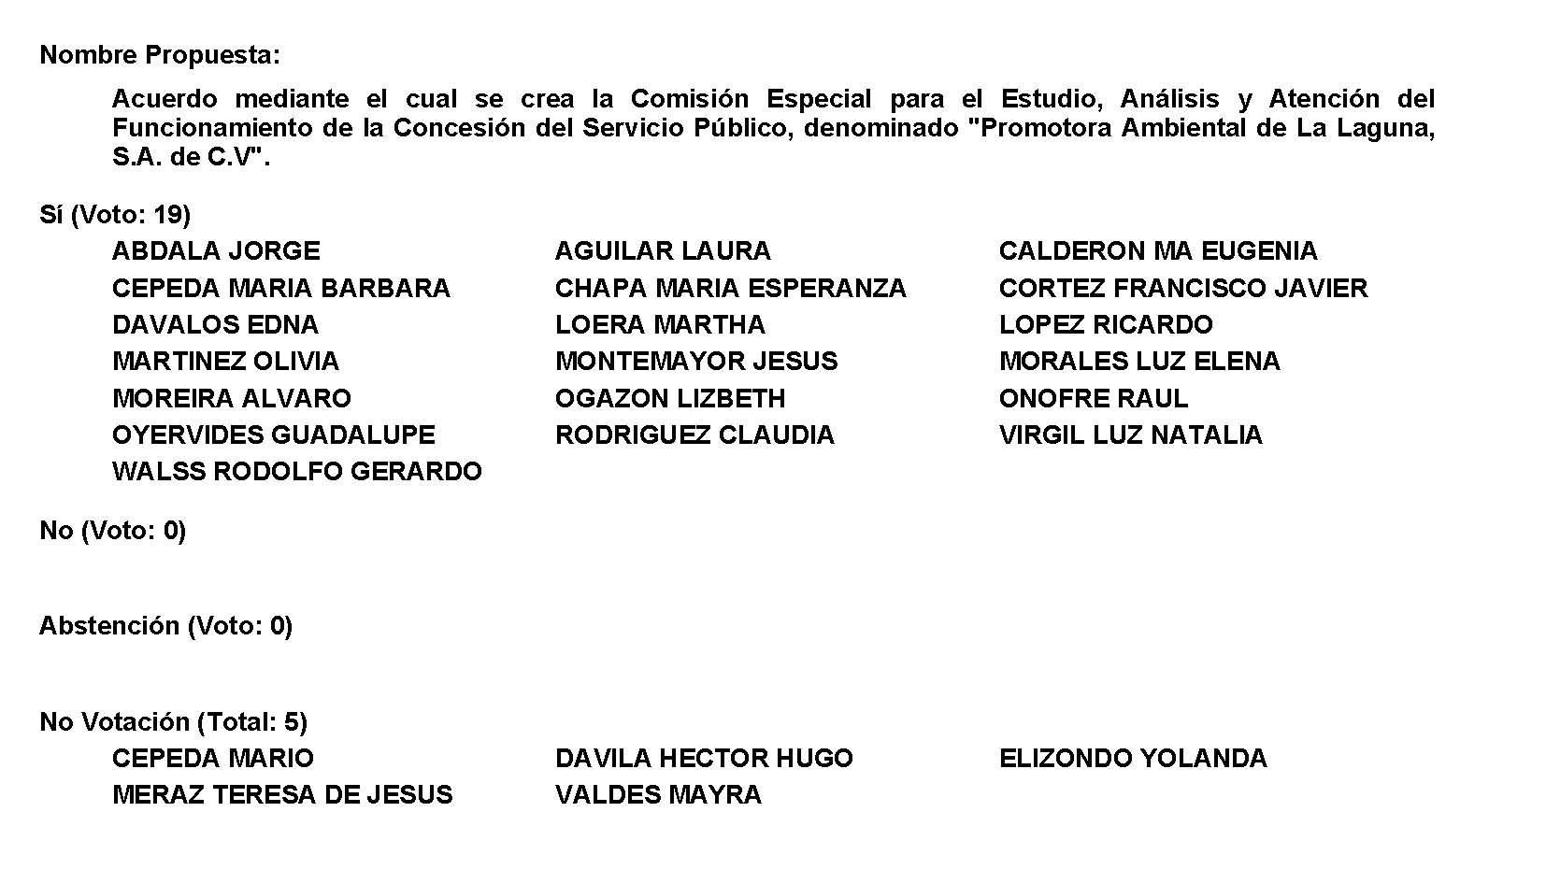
Diputada …..
Presidente, puede contar mi voto.

Diputado Presidente Francisco Javier Cortez Gómez:
Sí, vótele. Ok.

Conforme al resultado de la votación, se da por unanimidad el Acuerdo, por lo que debe procederse a lo que corresponda.

A continuación, se concede la palabra a la Diputada Martha Loera Arámbula para dar lectura a una Proposición con Punto de Acuerdo que presenta y que se encuentra consignada en el Punto 9 A del Orden del Día aprobado.

Diputada Martha Loera Arámbula:

PROPOSICIÓN CON PUNTO DE ACUERDO QUE PRESENTA LA DIPUTADA MARTHA LOERA ARÁMBULA, CONJUNTAMENTE CON LAS DIPUTADAS Y LOS DIPUTADOS DEL GRUPO PARLAMENTARIO "MIGUEL RAMOS ARIZPE", DEL PARTIDO REVOLUCIONARIO INSTITUCIONAL, CON EL OBJETO DE EXHORTAR RESPETUOSAMENTE AL H. CONGRESO DE LA UNIÓN Y A LOS 31 CONGRESOS LOCALES DE LAS DEMÁS ENTIDADES FEDERATIVAS EN EL PAÍS, A LLEVAR A CABO EL ANÁLISIS LEGISLATIVO Y, EN SU CASO, LA CONSECUENTE ARMONIZACIÓN DE SUS LEYES EN MATERIA DE DERECHOS DE LAS PERSONAS ADULTAS MAYORES, CON RESPECTO A LOS PRINCIPIOS Y DERECHOS HUMANOS RECOGIDOS EN LOS TRATADOS, CONVENIOS E INSTRUMENTOS INTERNACIONALES DE LOS QUE EL ESTADO MEXICANO SEA PARTE.

HONORABLE PLENO DEL CONGRESO DEL ESTADO
DE COAHUILA DE ZARAGOZA.
P R E S E N T E.-

La suscrita, conjuntamente con las Diputadas y los Diputados integrantes del Grupo Parlamentario “Miguel Ramos Arizpe”, del Partido Revolucionario Institucional, con fundamento en lo dispuesto por los artículos 21 fracción VI, 179, 180, 181, 182 y demás relativos de la Ley Orgánica del Congreso del Estado Independiente, Libre y Soberano de Coahuila de Zaragoza, así como los artículos 16 fracción IV, 45 fracción IV, V y VI del Reglamento Interior y de Prácticas Parlamentarias del Congreso del Estado Independiente, Libre y Soberano de Coahuila de Zaragoza nos permitimos presentar a esta Soberanía, la presente Proposición con Punto de Acuerdo, solicitando sea considerada de urgente y obvia resolución, en base a las siguientes:

CONSIDERACIONES

En este año 2022 se cumplen veinte años de la aprobación del Plan de Acción Internacional de Madrid sobre el Envejecimiento, un instrumento que marcó un punto de inflexión en la percepción mundial acerca del desafío decisivo que supone la construcción de una sociedad para todas las edades.

Este Plan se centra en tres ámbitos prioritarios: las personas de edad y el desarrollo, el fomento de la salud y el bienestar en la vejez y la creación de un entorno propicio y favorable. Sin embargo, este instrumento no ha sido el primero ni el único que busca promover medidas que coloquen en el centro el respeto a los derechos de este segmento de la población.

La Organización de las Naciones Unidas (ONU) ha establecido los Principios de las Naciones Unidas en favor de las Personas de Edad (1991); la Proclamación sobre el Envejecimiento (1992); la Declaración Política y el arriba mencionado Plan de Acción Internacional de Madrid sobre el Envejecimiento (2002), así como los instrumentos locales tales como la Estrategia Regional de implementación para América Latina y el Caribe del Plan de Acción Internacional de Madrid sobre el Envejecimiento (2003); la Declaración de Brasilia (2007), el Plan de Acción de la Organización Panamericana de la Salud sobre la salud de las personas mayores, incluido el envejecimiento activo y saludable (2009), la Declaración de Compromiso de Puerto España (2009), la Carta de San José sobre los derechos de las personas mayores de América Latina y el Caribe (2012), hasta llegar a la más reciente Convención Interamericana sobre la Protección de los Derechos de las Personas Mayores (2015), aprobada por la Organización de Estados Americanos (OEA).

A la par de estos documentos, México ha desarrollado una legislación específica para garantizar el ejercicio de los derechos de las personas adultas mayores, publicándose la ley general el 25 de junio del año 2002, que dispone de un orden de competencia concurrente entre la federación, las entidades federativas y los municipios.

Derivado de ello, las 32 entidades federativas del país han elaborado leyes propias en la materia. En el caso de Coahuila, se trata de la Ley de los Derechos de las Personas Adultas Mayores, publicada el 10 de junio de 2005, -que con mucho orgullo les digo que una servidora hizo este planteamiento, metió esta Iniciativa de Ley-, adoptando esta denominación en el año 2016. De forma expresa, este ordenamiento establece que se reconoce el respeto de sus derechos humanos estipulados por los organismos correspondientes nacionales e internacionales mediante los tratados y convenciones internacionales (artículo 10, fracción I, numeral 13).

Este precepto en lo particular tiene gran importancia, pues se trata de una disposición de avanzada, no contemplada en la ley general, que adelantada a su tiempo guarda consonancia con la reforma constitucional de derechos humanos del año 2011, que coloca a los tratados internacionales al mismo nivel que la Constitución Política de los Estados Unidos Mexicanos (artículo 133).

En ese sentido, México ha firmado y ratificado múltiples tratados internacionales que reconocen derechos humanos, los que inciden directamente en las garantías que tiene este grupo poblacional.

Hay más de 15.1 millones de personas de 60 años o más en nuestro país, lo que representa el 12% de la población. Pese a ello, las mexicanas y los mexicanos adultos mayores continúan padeciendo de desigualdad social y discriminación. Así por ejemplo, entre las problemáticas que persisten de acuerdo con cifras oficiales del INEGI están:

- Falta de afiliación a alguna institución de servicios de salud (20% de las personas adultas mayores en el país);
- Analfabetismo (16% de la población total de este grupo de edad);
- Desocupación económica y desempleo (71%).

A dos décadas de que las naciones acordaran establecer acciones específicas para encarar el reto del envejecimiento, es indispensable que desde los congresos se dé un impulso a nuestras leyes, a fin de constatar que en éstas se plasmen los acuerdos, consensos y derechos que han sido reconocidos por México y que inciden en este segmento de la población.

Por lo que hace a nuestro estado, las y los Diputados del Grupo Parlamentario “Miguel Ramos Arizpe”, del Partido Revolucionario Institucional, nos encontramos realizando las acciones pertinentes para cumplir con este objetivo. En consecuencia, es que nos permitimos solicitar a esta Soberanía, se extienda un atento y respetuoso exhorto al Honorable Congreso de la Unión, así como a los congresos locales de las otras entidades federativas, para que lleven a cabo este mismo proceso, permitiendo así que sigan fortaleciéndose el marco legal que da garantía a los derechos humanos de las personas adultas mayores en cada rincón del país.

Por lo anteriormente expuesto y fundado, se presenta ante este H. Pleno del Congreso, el siguiente:

PUNTO DE ACUERDO

ÚNICO.- Se exhorta respetuosamente al Honorable Congreso de la Unión y a los 31 congresos locales de las demás entidades federativas, a llevar a cabo el análisis legislativo y, en su caso, la consecuente armonización de sus leyes en materia de derechos de las personas adultas mayores, con respecto a los principios y derechos humanos recogidos en los tratados, convenios e instrumentos internacionales de los que el Estado Mexicano sea parte.

A T E N T A M E N T E

Saltillo, Coahuila de Zaragoza; 24 de mayo de 2022

DIP. MARTHA LOERA ARÁMBULA
DEL GRUPO PARLAMENTARIO “MIGUEL RAMOS ARIZPE”,
DEL PARTIDO REVOLUCIONARIO INSTITUCIONAL

CONJUNTAMENTE CON LAS DEMAS DIPUTADAS Y LOS DIPUTADOS INTEGRANTES DELGRUPO PARLAMENTARIO “MIGUEL RAMOS ARIZPE”,
DEL PARTIDO REVOLUCIONARIO INSTITUCIONAL.

DIP. MARÍA EUGENIA GUADALUPE CALDERÓN AMEZCUA |  | DIP. MARÍA ESPERANZA CHAPA GARCÍA
DIP. JESÚS MARÍA MONTEMAYOR GARZA |  | DIP. JORGE ANTONIO ABDALA SERNA
DIP. MARÍA GUADALUPE OYERVIDES VALDÉZ |  | DIP. RICARDO LÓPEZ CAMPOS
DIP. RAÚL ONOFRE CONTRERAS |  | DIP. OLIVIA MARTÍNEZ LEYVA
DIP. EDUARDO OLMOS CASTRO |  | DIP. MARIO CEPEDA RAMÍREZ
DIP. HECTOR HUGO DÁVILA PRADO |  | DIP. EDNA ILEANA DÁVALOS ELIZONDO
DIP. LUZ ELENA GUADALUPE MORALES NÚÑEZ |  | DIP. MARÍA BARBARA CEPEDA BOHERINGER
DIP. ÁLVARO MOREIRA VALDÉS

Muchas gracias.

Diputado Presidente Francisco Javier Cortez Gómez:
Gracias Diputada.

Se somete a votación la solicitud para que se considere de urgente y obvia resolución la proposición con Punto de Acuerdo que se acaba de leer. Diputada Secretaria María Bárbara Cepeda Boehringer, sírvase tomar nota e informar sobre el resultado de la votación.

Diputada Secretaria María Bárbara Cepeda Boehringer:
Diputado Presidente, se informa que el resultado de la votación es el siguiente: 19 votos a favor; 20 votos a favor; 0 en contra; 0 abstenciones.
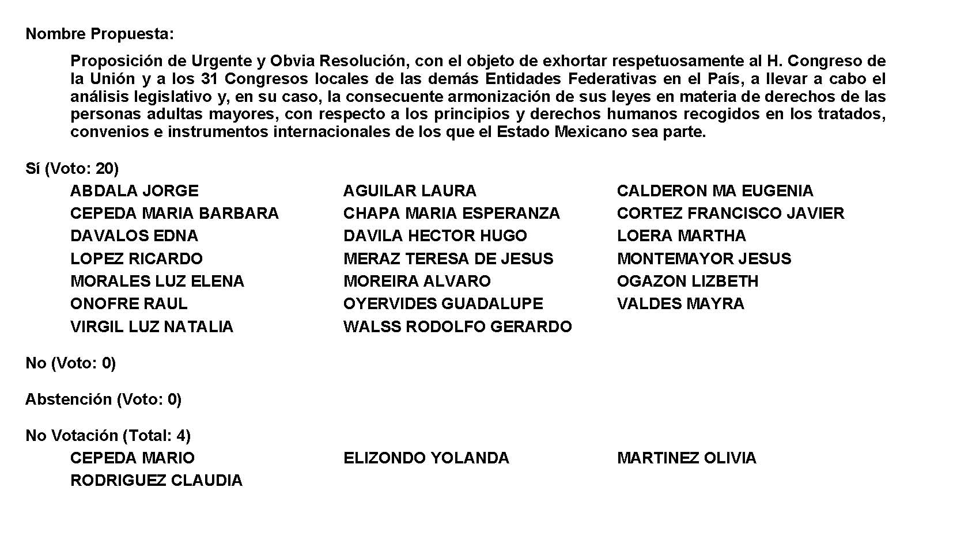
Diputado Presidente Francisco Javier Cortez Gómez:
Se aprueba por unanimidad la solicitud para que la proposición que se dio a conocer sea considerada de urgente y obvia resolución.

Se somete a consideración de las y los Diputados el Punto de Acuerdo contenido en la proposición. Si alguien desea intervenir, sírvase indicarlo mediante el sistema electrónico a fin de registrar su intervención.

¿Diputada Lizbeth Ogazón, el sentido de su intervención?

Diputada Lizbeth Ogazón Nava:
A favor.

Diputado Presidente Francisco Javier Cortez Gómez:
A favor.

Diputada Lizbeth Ogazón Nava:
Muchas gracias, Diputado.

Por supuesto que en Morena siempre vamos a estar a favor de los grupos vulnerables y en el caso de los adultos mayores las acciones es algo que demuestra que es un gobierno que ha estado siempre de la mano con las personas adultas.

Y claro que estamos de acuerdo en que es vayan a implementar y armonizar y se haga este exhorto a los municipios e incluso a este Pleno Legislativo, pero también quisiera hacerle un comentario a la Diputada, que no solamente, digo, el juez por su propia casa empieza, nuestra tarea es legislar, en efecto, y es lo que tendríamos que estar haciendo, más allá de los exhortos, incluso que lo lanza a otros estados de la república.

Y por otro lado, no solamente los adultos mayores son una población vulnerable, también tenemos población vulnerable como somos las mujeres y también le recuerdo a este Pleno Legislativo que los derechos de las mujeres ya están en tratados internacionales, convenios y uno de ellos y que se ha presentado aquí y que se tendría que armonizar y creo que tenemos que empezar a poner el ejemplo con ello, es el tema del aborto, que es un derecho humano, que además ya está en los diferentes convenios internacionales y ustedes tendrían, nosotros tenemos la obligación de armonizar algo que ya está aparte previsto por la Suprema Corte de Justicia y que han hecho caso omiso durante más de 6 meses, esto se presentó en septiembre.

Entonces, creo que no hay que ser luz y candelabro de la calle, hay que empezar por nuestra propia casa, hay que empezar aquí, y no veo que lo hagan, entonces es un exhorto, una invitación para que no se quede nada más a las personas adultas mayores, sino que vaya a los niños, a las mujeres, a todos los grupos vulnerables y se empiece a trabajar en las iniciativas que ya se presentaron en este Pleno, porque ese es nuestro trabajo, más allá de los exhortos.

Es cuanto. Gracias.

Diputado Presidente Francisco Javier Cortez Gómez:
Diputada no me quedo claro el sentido de su intervención, en el sentido que se hizo una, está pidiendo, haciendo una propuesta de modificación o inclusión.

Diputada Lizbeth Ogazón Nava:
Una intervención ilustrativa, lo contempla la misma Ley Orgánica, fracción III.

Diputado Presidente Francisco Javier Cortez Gómez:
Procederemos a votar el Punto de Acuerdo que se sometió a consideración. Diputada Secretaria María Bárbara Cepeda Boehringer, tome nota de la votación y una vez cerrado el registro de los votos informe sobre el resultado.

Se abre el sistema. Se cierra el sistema.

Diputada Secretaria María Bárbara Cepeda Boehringer:
Diputado Presidente, se informa que el resultado de la votación es el siguiente: 20 votos a favor; 0 en contra; 0 abstenciones.
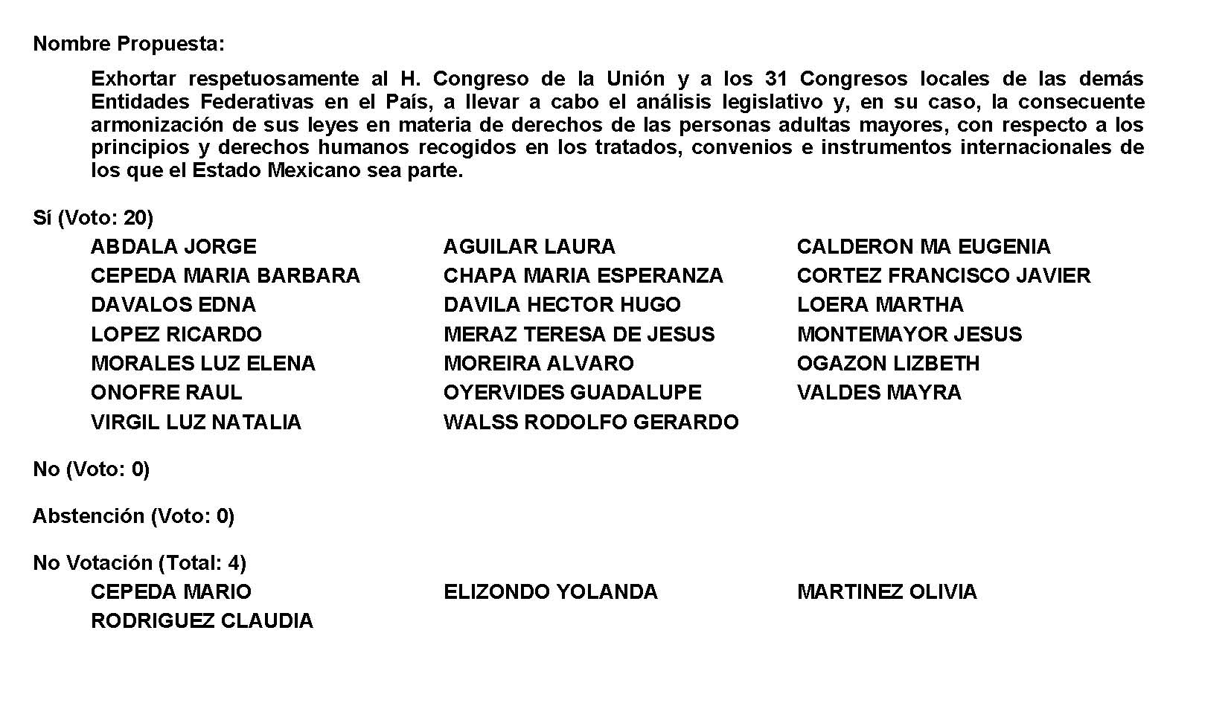
Diputado Presidente Francisco Javier Cortez Gómez:
Se aprueba por unanimidad el Punto de Acuerdo que se puso a consideración en los términos en los que se planteó, por lo que debe procederse a lo que corresponda.

A continuación, se concede la palabra a la Diputada Lizbeth Ogazón Nava para dar lectura a una proposición con Punto de Acuerdo que presenta y que se encuentra consignada en el Punto 9 B del Orden del Día aprobado.

Diputada Lizbeth Ogazón Nava:
Gracias, Diputado Presidente.

PROPOSICIÓN CON PUNTO DE ACUERDO QUE PRESENTO, EN CONJUNTO CON LAS DIPUTADAS Y EL DIPUTADO DEL GRUPO PARLAMENTARIO movimiento regeneración nacional DEL PARTIDO morena, POR EL QUE SE EXHORTA AL DIRECTOR DE AGUAS DE SALTILLO, PARA QUE INFORME DE MANERA PUNTUAL LOS DATOS REQUERIDOS POR ESTA SOBERANÍA QUE POR SU CONDICIÓN DEBEN DE SER DE DOMINIO PÚBLICO.

HONORABLE PLENO DEL CONGRESO DEL ESTADO DE
COAHUILA DE ZARAGOZA
P R E S E N T E. -

Con fundamento en lo dispuesto por los artículos 21 fracción VI, 179, 180, 181, 182 y demás relativos de la Ley Orgánica del Congreso del Estado Independiente, Libre y Soberano de Coahuila de Zaragoza, nos permitimos presentar la presente Proposición con Punto de Acuerdo, solicitando que la misma sea considerada de urgente y obvia resolución en base a las siguientes:

C O N S I D E R A C I O N E S

Ante la solicitud de un miembro medio llamado MÁS INFORMACIÓN, para que Aguas de Saltillo, quien administra dicho servicio en esta capital, diera cuenta de los niveles que guardan los pozos de reserva que constituyen las fuentes de abastecimiento del sistema hídrico.

La respuesta no solamente fue poco satisfactoria sino que se limitó a mostrar algunas gráficas que no contenían el soporte técnico donde se explicaran los métodos, los valores y otros significados que le quitan cualquier posibilidad de evaluación.

Desde esta tribuna hemos repetido hasta el cansancio que no pueden existir ocurrencias en la administración pública y que todas las políticas públicas, cada una de ellas, tiene que ser establecida de conformidad a un método en el que por supuesto, debe señalarse de manera clara el procedimiento para evaluarlas.

Aquí estamos en presencia de algo mucho más grave no solamente de un instrumento poco idóneo o de una política pública sin posibilidad de ser evaluada. Estamos ante una conducta omisa, donde se pretende ocultar información que de acuerdo a la ley debe ser pública y que ante la crisis que viven estados vecinos a los cuales la sequía los ha llevado al racionamiento. Es básico conocer la reserva de agua con la que cuenta la ciudad, el volumen de la recarga de los mantos, así como las políticas públicas que habrán de implementarse para garantizar el abasto.

Luego de publicar unos gráficos a manera de respuesta, el medio presentó un recurso de revisión ante el Instituto Coahuilense de Acceso a la Información (ICAI) a efecto que éste, resuelva si AGSAL, ocultó o reservó información sobre las fuentes de abasto.

Es necesario saber cuánta agua le queda a Saltillo y si bien el ICAI deberá resolver la queja presentada por MÁS INFORMACIÓN y en dicha resolución determinar si la respuesta de AGSAL viola el derecho de acceso a la información y por lo tanto se obliga a la empresa a entregar los datos y documentos que incluyan metodología, estudios, medición de las extracciones y volúmenes autorizados.

Por lo que esta Soberanía puede y debe citar al Director de Aguas de Saltillo, para que informe de manera puntual este y otros datos requeridos que por su condición deben ser de dominio público.

Por otra parte cabe mencionar que el año pasado se hizo una reforma a nuestra Constitución Política donde uno de los principales elementos y había un rubro dirigido hacia el derecho fundamental del acceso al agua a todos los coahuilenses y aquí es donde se debe de ver si en realidad el gobierno va apoyar a todos los coahuilenses a que tengan acceso a un vital líquido y que es derecho de los ciudadanos y de los coahuilenses y que no es propiedad única y exclusivamente de AGSAL, Aguas de Saltillo o de la propiedad extranjera como generalmente se la dan aquí el estado, dan esta paramunicipal y nos están negando el derecho al agua, nos están negando el derecho a la información, cuando este Estado se comprometió a que nos iban a dar el derecho al agua, entonces, pues vamos a ver cómo lo vota el PRI, porque todo lo votan en contra cuando se trata de llamar a los involucrados a que rindan cuentas a los coahuilenses.

Por lo anteriormente expuesto y con fundamento en lo dispuesto por los artículos relativos de la Ley Orgánica del Congreso del Estado Independiente, Libre y Soberano de Coahuila de Zaragoza, se solicita que sea tramitado este Punto de Acuerdo de urgente y obvia resolución…

PUNTO DE ACUERDO

ÚNICO:- SE exhorta aL DIRECTOR DE AGUAS DE SALTILLO, PARA QUE INFORME DE MANERA PUNTUAL LOS DATOS REQUERIDOS POR ESTA SOBERANÍA QUE POR SU CONDICIÓN DEBEN DE SER DE DOMINIO PÚBLICO.

A T E N T A M E N T E

Saltillo, Coahuila de Zaragoza, 25 de Mayo del 2022

Grupo Parlamentario de morena

Dip. Lizbeth Ogazón Nava.

Dip. Teresa De Jesús Meraz García

Dip. Laura Francisca Aguilar Tabares

Dip. Francisco Javier Cortez Gómez

Es cuanto, Diputado.

Diputado Presidente Francisco Javier Cortez Gómez.
Gracias Diputada.

Se somete a votación la solicitud para que se considere de urgente y obvia resolución la proposición con Punto de Acuerdo que se acaba de leer. Diputada Secretaria Laura Francisca Aguilar Tabares, sírvase tomar nota e informar sobre el resultado de la votación.

Diputada Secretaria Laura Francisca Aguilar Tabares:
Diputado Presidente, le informo que el resultado de la votación son 8 votos a favor; 12 en contra y 0 abstenciones.
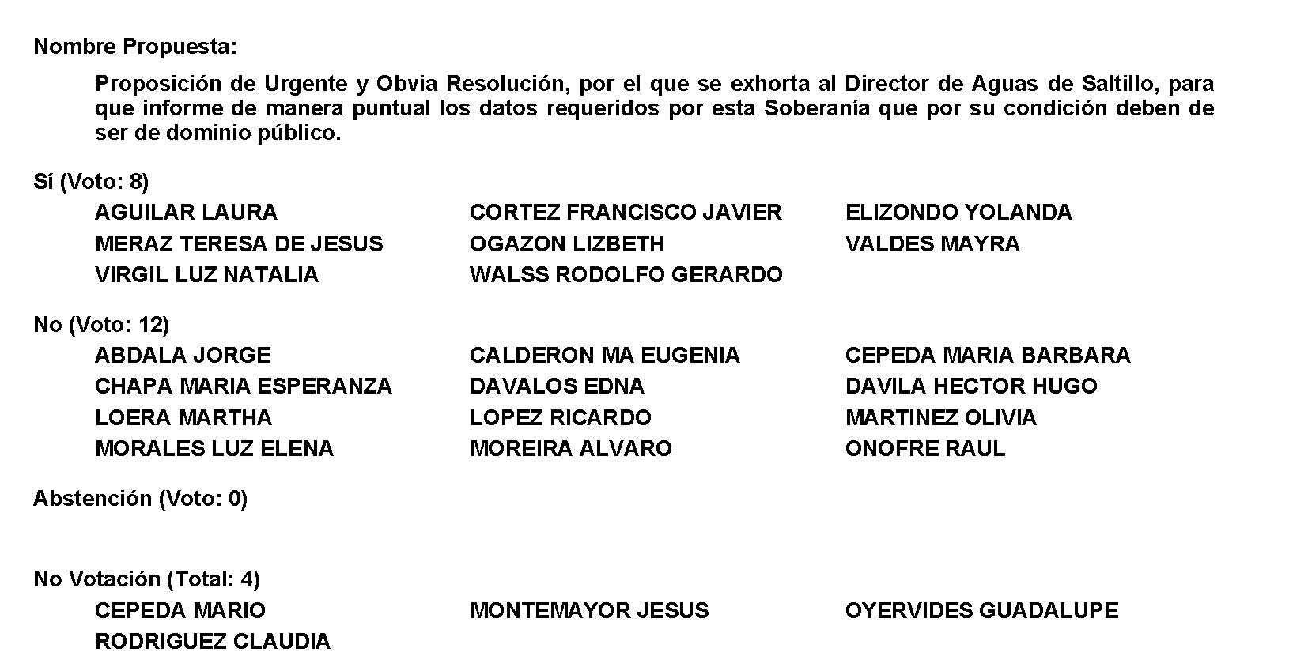
Diputado Presidente Francisco Javier Cortez Gómez:
Se desecha por mayoría la solicitud para que la proposición que se dio a conocer sea considerada de urgente y obvia resolución.

Túrnese la proposición a la Comisión de Gobernación, Puntos Constitucionales y Justicia.

A continuación, se concede la palabra a la Diputada Mayra Lucila Valdés González para dar lectura a una Proposición con Punto de Acuerdo que presenta y que se encuentra consignada en el Punto 9 C del Orden del Día aprobado.

Diputada Mayra Lucila Valdés González:

Proposición con punto de acuerdo que presenta la Dip. Mayra Lucila Valdés González, del Grupo Parlamentario del Partido Acción Nacional “Carlos Alberto Páez Falcón”, mediante el cual propone a esta Asamblea Legislativa, envíe un exhorto al titular de la Secretaría de Comunicaciones y Transportes, para que se implementen mayores medidas de seguridad y prevención en la Carretera 57 en el tramo de la caseta Puerto México-Carbonera, esto ante los lamentables accidentes automovilísticos que al día de hoy ya han costado un gran número de pérdidas humanas.

Mayra Lucila Valdés González, en mi carácter de Diputada del Grupo Parlamentario del Partido Acción Nacional “Carlos Alberto Páez Falcón”, con fundamento en lo que al respecto disponen los artículos 179, 180, 181, 182 y relativos de la Ley Orgánica del Congreso del Estado de Coahuila, me permito presentar a la consideración de este Pleno la siguiente proposición con Punto de Acuerdo, a la que solicito se le dé trámite de urgente y obvia resolución, al tenor de la siguiente:

EXPOSICIÓN DE MOTIVOS

En México en promedio hubo 378 mil 504 siniestros de tránsito cada año desde 2015, que ocasionaron alrededor de 16 mil muertes, es decir se registraron 44 defunciones al día a causa de accidentes viales, señaló Arturo Cervantes Trejo, Presidente de la Alianza Nacional por la Seguridad Vial.

De acuerdo con sus indicadores, cuatro de cada 10 muertos en el país son peatones. Siete de cada 10 muertos corresponden a usuarios vulnerables (peatones, ciclistas y motociclistas) Además, el mayor riesgo de morir en un hecho de tránsito corresponde a los peatones, motociclistas y ocupantes de vehículos particulares.

La exposición de fallecer en un accidente vehicular como peatón ha disminuido 25.5 por ciento, como ciclista 18.1, como motociclista aumentó 38.9 y como ocupante de vehículo particular se incrementó fue de casi el 23 por ciento.

De acuerdo con datos del Instituto Nacional de Salud Pública, nuestro país ocupa el séptimo lugar a nivel mundial y el tercero en la región de Latinoamérica en muertes por siniestros viales, con 22 decesos de jóvenes de entre 15 y 29 años al día, y 24 mil decesos en promedio al año. Los siniestros viales constituyen la primera causa de muerte en jóvenes entre 5 y 29 años de edad y la quinta entre la población general.

Los traumatismos causados por el tránsito, sin embargo, pueden ser prevenidos. La experiencia internacional sugiere que un organismo coordinador con financiación suficiente y un plan o estrategia nacional con metas mensurables son componentes cruciales de una respuesta sostenible al problema de la seguridad vial.

Entre las intervenciones eficaces, la OMS destaca la incorporación de las características de la seguridad vial en la utilización de la tierra, la planificación urbana y la planificación del transporte; el diseño de carreteras más seguras y la exigencia de auditorías independientes en materia de seguridad vial para los nuevos proyectos de construcción; el mejoramiento de las características de seguridad de los vehículos; el fomento del transporte público; el control eficaz de la velocidad a cargo de la policía y mediante el uso de medidas de descongestión del tráfico; el establecimiento y observancia de leyes armonizadas a escala internacional que exijan el uso del cinturón de seguridad, del casco y de los sistemas de retención para niños; la fijación e imposición de límites de alcoholemia a los conductores; y el mejoramiento de la atención que reciben las víctimas de los accidentes de tránsito.

La carretera más peligrosa de Coahuila, de acuerdo con el número de accidentes que se han presentado es la carretera 57, en el tramo de la caseta Puerto México-Carbonera, ya que, según información de la Guardia Nacional; en esa arteria ocurre entre el 50 y 60 por ciento de los accidentes en las carreteras del estado, muchos de ellos fatales como el suscitado el pasado lunes 16 de mayo donde seis personas familias entre ellas, perdieron la vida en un aparatoso accidente que se registró en la Carretera Federal 57 cuando una camioneta al llegar a un entronque no respeto la señal de alto y terminó en el camino de un tráiler que circulaba por la carretera 57.

El lamentable accidente fue alrededor de las 4 de la madrugada donde presuntamente se registró cuando una camioneta salió de la caseta conocida como Puerto México rumbo al ejido Huachichil y al llegar al entronque con la Carretera Federal 57 no respetaron las señal de alto, por lo que se incorporó sin precaución a esta transita vía de comunicación.

Ante estos lamentables accidentes ocurridos en este tramo carretero, es necesaria la intervención de la Secretaría de Comunicaciones y Transportes, se necesitan mayores medidas de prevención, mayor señalización, instalación de semáforos y si es necesario la restauración y modificación de esta carretera.

Por lo antes expuesto y con fundamento en los preceptos invocados de la Ley Orgánica del Congreso del Estado de Coahuila, se propone la aprobación, por la vía de urgente y obvia resolución el siguiente:

PUNTO DE ACUERDO

ÚNICO. – Se envíe un atento exhorto al titular de la Secretaría de Comunicaciones y Transportes, para que se implementen mayores medidas de seguridad y prevención en la Carretera 57 en el tramo de la caseta Puerto México-Carbonera, esto ante los lamentables accidentes automovilísticos que al día de hoy ya han costado un gran número de vidas.

Saltillo, Coahuila de Zaragoza, a 24 de mayo de 2022.

ATENTAMENTE,
“POR UNA PATRIA ORDENADA Y GENEROSA
Y UNA VIDA MEJOR Y MÁS DIGNA PARA TODOS”

DIP. MAYRA LUCILA VALDÉS GONZÁLEZ

DIP. RODOLFO GERARDO WALS AURIOLES |  | DIP. LUZ NATALIA VIRGIL ORONA

Es cuanto, Presidente.

Diputado Presidente Francisco Javier Cortez Gómez:
Gracias Diputada.

Se somete a votación la solicitud para que se considere de urgente y obvia resolución la proposición con Punto de Acuerdo que se acaba de leer. Diputada Secretaria María Bárbara Cepeda Boehringer, sírvase tomar nota e informar sobre el resultado de la votación.

Diputada Secretaria María Bárbara Cepeda Boehringer:
Diputado Presidente, el resultado de la votación es el siguiente: 19 votos a favor; 0 en contra; 0 abstenciones.
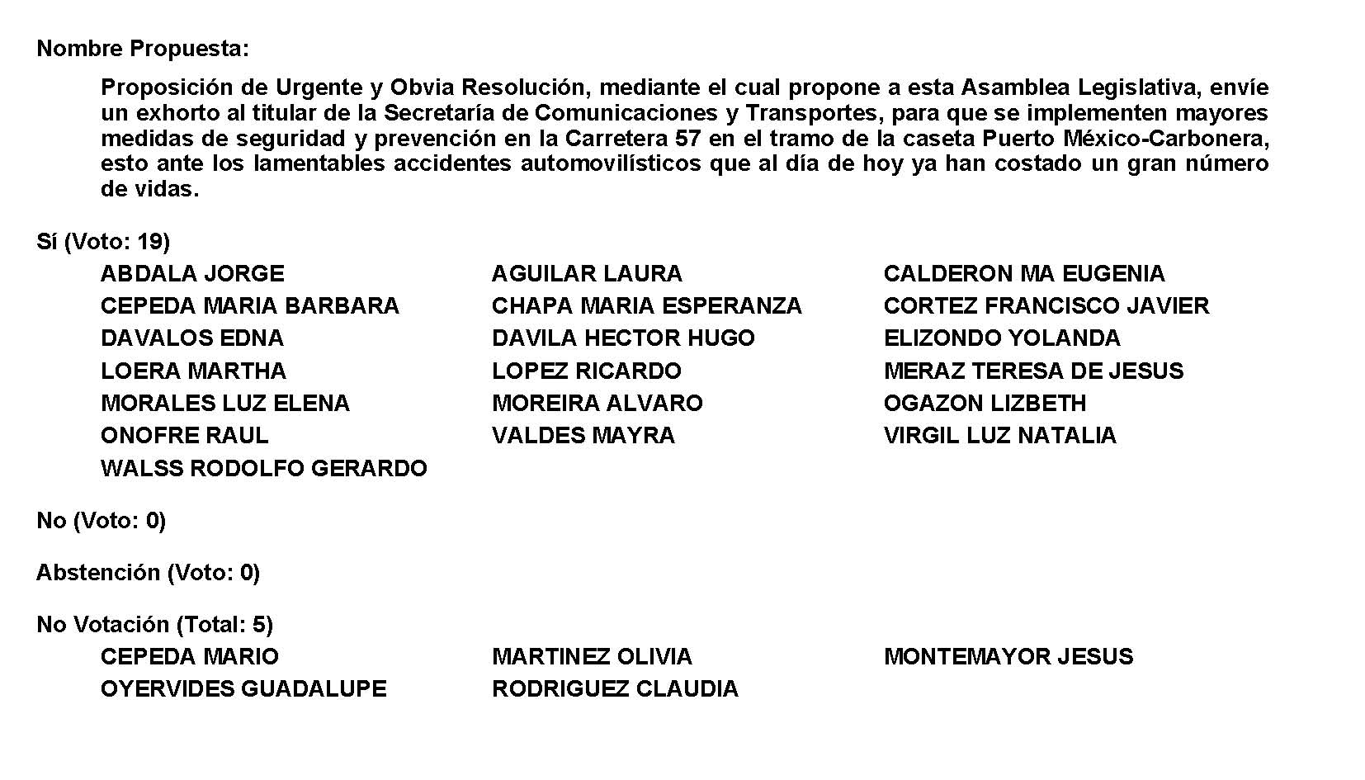

Diputado Presidente Francisco Javier Cortez Gómez:
Se aprueba por unanimidad la solicitud para que la proposición que se dio a conocer sea considerada de urgente y obvia resolución.

Se somete a consideración de las y los Diputados el Punto de Acuerdo contenido en la proposición. Si alguien desea intervenir, sírvase indicarlo mediante el sistema electrónico a fin de registrar su intervención.

No habiendo intervenciones, procederemos a votar el Punto de Acuerdo que se sometió a consideración. Diputada Secretaria María Bárbara Cepeda Boehringer, tome nota de la votación y una vez cerrado el registro de los votos informe sobre el resultado.

Se abre el sistema de votación. Se cierra.

Diputada Secretaria María Bárbara Cepeda Boehringer:
Diputado Presidente, el resultado de la votación es el siguiente: 18 votos a favor; 0 en contra; 0 abstenciones.
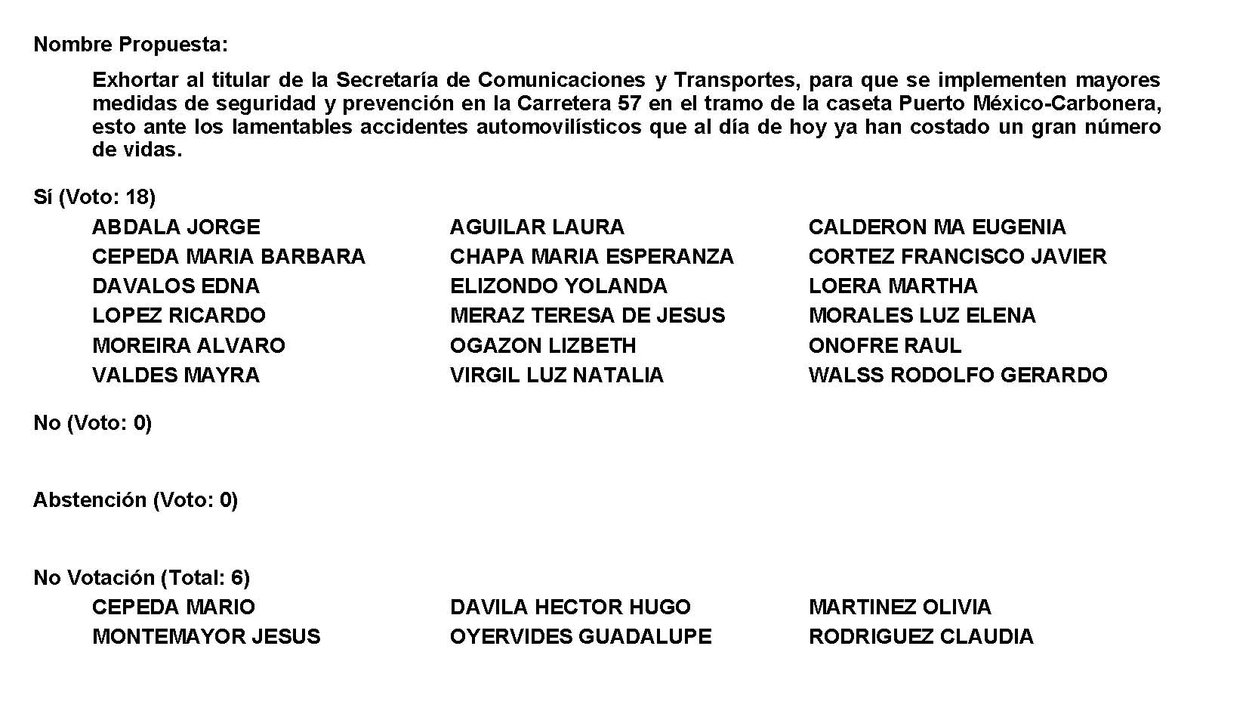
Diputado Presidente Francisco Javier Cortez Gómez:
Se aprueba por unanimidad el Punto de Acuerdo que se puso a consideración en los términos en los que se planteó, por lo que debe procederse a lo que corresponda.

A continuación, se concede la palabra a la Diputada Yolanda Elizondo Maltos para dar lectura a una proposición con Punto de Acuerdo que presenta y que se encuentra consignada en el Punto 9 D del Orden del Día aprobado.

Diputada Yolanda Elizondo Maltos:
Con su permiso, Diputado Presidente.

H. PLENO DEL CONGRESO DEL ESTADO
P R E S E N T E.-

La suscrita Diputada Yolanda Elizondo Maltos, de la Fracción Parlamentaria “Evaristo Pérez Arreola”, del Partido Unidad Democrática de Coahuila, con fundamento en lo dispuesto por los artículos 21 fracción VI, 179, 180, 181, 182 y demás relativos de la Ley Orgánica del Congreso del Estado Independiente, Libre y Soberano de Coahuila de Zaragoza, me permito someter a la consideración de este Honorable Pleno, la presente Proposición con Punto de Acuerdo por el que se exhorta respetuosamente al Instituto Nacional de Migración del Gobierno Federal, y al Gobierno del Estado, para que en el ámbito de sus respectivas competencias y atribuciones, realicen esfuerzos y acciones coordinadas para atender la crisis migratoria y humanitaria en Coahuila, solicitando sea considerada de urgente y obvia resolución con base en la siguiente:

EXPOSICIÓN DE MOTIVOS

La Constitución Política de los Estados Unidos Mexicanos, dispone en su primer artículo, el derecho de toda persona de gozar de los derechos reconocidos por la Constitución y en los tratados internacionales de los que el Estado Mexicano sea parte, así como de las garantías para su protección, cuyo ejercicio no podrá restringirse ni suspenderse, salvo en los casos y bajo condiciones que esta Constitución establece.

Atendiendo al precepto constitucional citado, esta protección se extiende también a los extranjeros que están en nuestro país, aun y cuando su situación migratoria no sea regular, ya que el hecho de que estén en suelo mexicano, la salvaguarda de sus derechos humanos debe estar plenamente garantizada por las autoridades, ya que éstos son inalienables, indivisibles e imprescriptibles y si bien es cierto que la Ley de Migración tiene por objeto normar el ingreso y salida de mexicanos, así como el tránsito y estancia de los extranjeros en territorio nacional, también lo es que ésta debe ser en un marco de irrestricto respeto a sus derechos fundamentales.

Sin embargo, a pesar de contar con los Tratados Internacionales, nuestra Carta Magna y Leyes en materia de migración, en donde el común denominador es la protección de los derechos humanos, nuestras autoridades de todos los niveles, cometen arbitrariedades y abusos contra los migrantes que salen huyendo de sus países de origen por la pobreza y las nulas oportunidades para vivir en mejores condiciones, para encontrar en México, discriminación, persecuciones, extorsiones y en algunos casos, torturas y toda clase de violaciones a sus derechos.

No es óbice señalar que la magnitud de la crisis migratoria en Coahuila, no tiene precedentes. Actualmente según datos del Instituto Nacional de Migración (INM), en el primer cuatrimestre de este 2022, hay un total registrado de 33 mil 732 migrantes que han sido presentados ante la autoridad correspondiente por encontrarse en condición irregular y se calcula que esta cantidad se triplique en el resto de este año.

La migración es una condición humana y no es una amenaza que haya que combatirse porque, además, ni las detenciones, ni la repatriación han sido factores determinantes para bajar sus índices o erradicarla, es por ello, que la migración debe ser vista como un fenómeno muy complejo que debe gestionarse; pero sin embargo, tenemos mucha preocupación que tanto el Gobierno Federal y el Estatal se encuentran rebasados, reacios e incapaces de cumplir con sus obligaciones constitucionales y legales para proporcionar a los migrantes la debida asistencia y protección de estas personas en situación de extrema vulnerabilidad.

Entre el 14 y el 17 de abril del presente año, varios medios de comunicación impresos y electrónicos, difundieron un video captado por un ciudadano en el que varios integrantes de la Policía Especializada Coahuila (PEC), perteneciente a la Secretaría de Seguridad de Gobierno del Estado, extorsionaron a los migrantes que iban en un autobús de pasajeros rumbo a la frontera del Estado para intentar cruzar hacia los Estados Unidos de América. El hecho lo documentaron El Siglo de Torreón, la cadena televisiva UNIVISIÓN, Imagen Tv 4 y varios medios más.

Luego entonces, lejos de garantizar el respeto a los derechos humanos, los miles de migrantes en el Estado, son extorsionados, son criminalizados, detenidos como delincuentes y sometidos al hacinamiento en espacios muy pequeños, donde las temperaturas rebasan los 40 grados en plena primavera y temperaturas gélidas durante el invierno, esperando meses a ser repatriados en pésimas condiciones, si eso no es una crisis migratoria y humanitaria en Coahuila, entonces, no hay nombre para describir esta lamentable situación.

Es por ello, que instamos al Gobierno de la República, así como también al Gobierno del Estado, para que coordinen acciones y esfuerzos, para que, en el ámbito de sus respectivas competencias, proporcionen a los extranjeros con una situación migratoria irregular, asistencia jurídica y social y en el caso, de no cumplir con los requisitos para su legal internamiento y estancia en el país, entonces acortar el tiempo de espera para su repatriación, respetando en todo momento, sus derechos humanos universales.

Por lo expuesto, se presenta ante este Honorable Pleno, el siguiente:

PUNTO DE ACUERDO:

ÚNICO. Se exhorta respetuosamente al Instituto Nacional de Migración del Gobierno Federal, y al Gobierno del Estado, para que, en el ámbito de sus respectivas competencias y atribuciones, realicen esfuerzos y acciones coordinadas para atender la crisis migratoria y humanitaria en el estado de Coahuila.

A T E N T A M E N T E

Saltillo, Coahuila de Zaragoza, a 24 de mayo de 2022.

DIP. YOLANDA ELIZONDO MALTOS.

FRACCIÓN PARLAMENTARIA “EVARISTO PÉREZ ARREOLA”
DEL PARTIDO UNIDAD DEMOCRÁTICA DE COAHUILA.

Es cuanto, señor Presidente.

Diputado Presidente Francisco Javier Cortez Gómez:
Gracias Diputada.

Se somete a votación la solicitud para que se considere de urgente y obvia resolución la proposición con Punto de Acuerdo que se acaba de leer. Diputada Secretaria Laura Francisca Aguilar Tabares, sírvase tomar nota e informar sobre el resultado de la votación.

Diputada Secretaria Laura Francisca Aguilar Tabares:
Diputado Presidente, le informo que el resultado son 18 votos a favor; 0 en contra y 0 abstenciones.
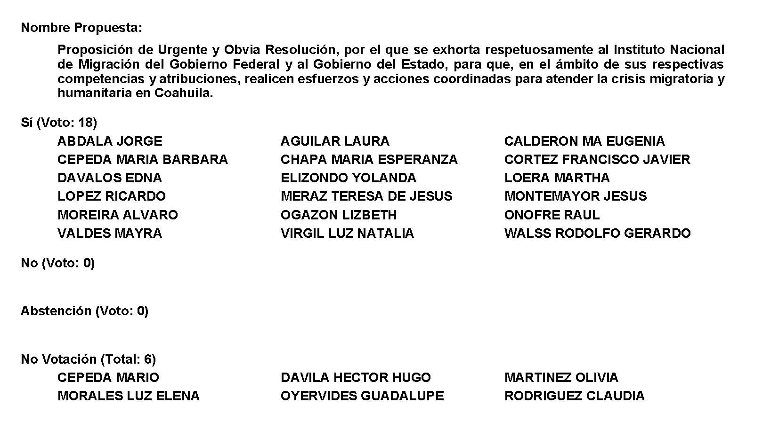
Diputado Presidente Francisco Javier Cortez Gómez:
Se aprueba por unanimidad la solicitud para que la proposición que se dio a conocer sea considerada de urgente y obvia resolución.

Se somete a consideración de las y los Diputados el Punto de Acuerdo contenido en la proposición. Si alguien desea intervenir, sírvase indicarlo mediante el sistema electrónico a fin de registrar su intervención.

No habiendo intervenciones, procederemos a votar el Punto de Acuerdo que se sometió a consideración…

Diputada Laura Francisca Aguilar Tabares:
Diputado…

Diputado Presidente Francisco Javier Cortez Gómez:
…Ah, sí tenemos. ¿No registró su intervención?

Diputada Laura Francisca Aguilar Tabares:
Sí, sí lo registré.

Diputado Presidente Francisco Javier Cortez Gómez:
Ah. Ok. Adelante Diputada.

¿El sentido de su intervención?

Diputada Laura Francisca Aguilar Tabares:
Sería a favor, con una modificación.

Diputado Presidente Francisco Javier Cortez Gómez:
Adelante.

Diputada Laura Francisca Aguilar Tabares:
Bueno, nos parece este Punto de Acuerdo pues muy, muy bueno Diputada, ya que buscan la colaboración entre el Gobierno Federal y Estatal, es una estrategia que pues ha demostrado ser eficiente a la hora de velar por los intereses del pueblo y en este caso de quienes van de paso para seguir y aquellos que van de paso para quedarse.

Aunado a lo que usted nos comenta, verdad, me gustaría que si se puede añadir a este exhorto la participación de los 38 municipios de Coahuila, para que en la medida de sus posibilidades acondicionen espacios que salvaguarden a los menores que viajan solos o acompañados de sus madres o de sus familias.

Aquí pues bueno solo basta, aquí tenemos un dato que basta leer las noticias y revisar los medios como la nota que se publicó por el Periódico Milenio el 8 de febrero, donde el Grupo Beta de Piedras Negras del Instituto Nacional de Migración rescató a 6 menores de edad, de la ciudad de Honduras, nacionalidad hondureños y que esta situación si la vemos muy continuamente en donde vienen migrantes pero no nada más vienen personas adultas, sino también vienen muchos menores de edad.

Entonces, en esta tesitura más que nada, pues yo quisiera proponer esta modificación, que se añadiera solicitando a los 38 municipios y que, claro está, que tengan el compromiso y sobre todo el sentido humano de también tener espacios apropiados para cuando llegan los migrantes.

Como usted lo dijo, verdad, es una situación que lo vemos continuamente y es una situación humana que también los municipios tenemos que tener el compromiso de apoyar cuando ellos llegan y en su tránsito y cuando ellos están aquí, en este periodo hay que apoyar y hay que ayudar y sobre todo cuidando la integridad de los menores de edad, que muchísimos, mucha falta hace, y sobre todo que vemos que transitan y viene muchos menores de edad en estos tránsitos de migrantes.

Seria todo de mi parte Diputado.

Diputado Presidente Francisco Javier Cortez Gómez:
Gracias Diputada.

Adelante Diputada, ¿el sentido?

Diputada Yolanda Elizondo Maltos:
Sí, de acuerdo Diputada, que se anexe la propuesta suya, sí, de acuerdo, apruebo su propuesta y adelante.

Diputado Presidente Francisco Javier Cortez Gómez:
Gracias Diputada.

No habiendo más intervenciones, procederemos a votar el Punto de Acuerdo que se sometió a consideración. Diputada Secretaria Laura Francisca Aguilar Tabares, tome nota de la votación y una vez cerrado el registro de los votos informe sobre el resultado.

Se abre el registro. Se cierra el sistema.

Diputada Secretaria Laura Francisca Aguilar Tabares:
Diputado Presidente, se informa que tenemos 21 votos a favor; 0 en contra y 0 abstenciones.
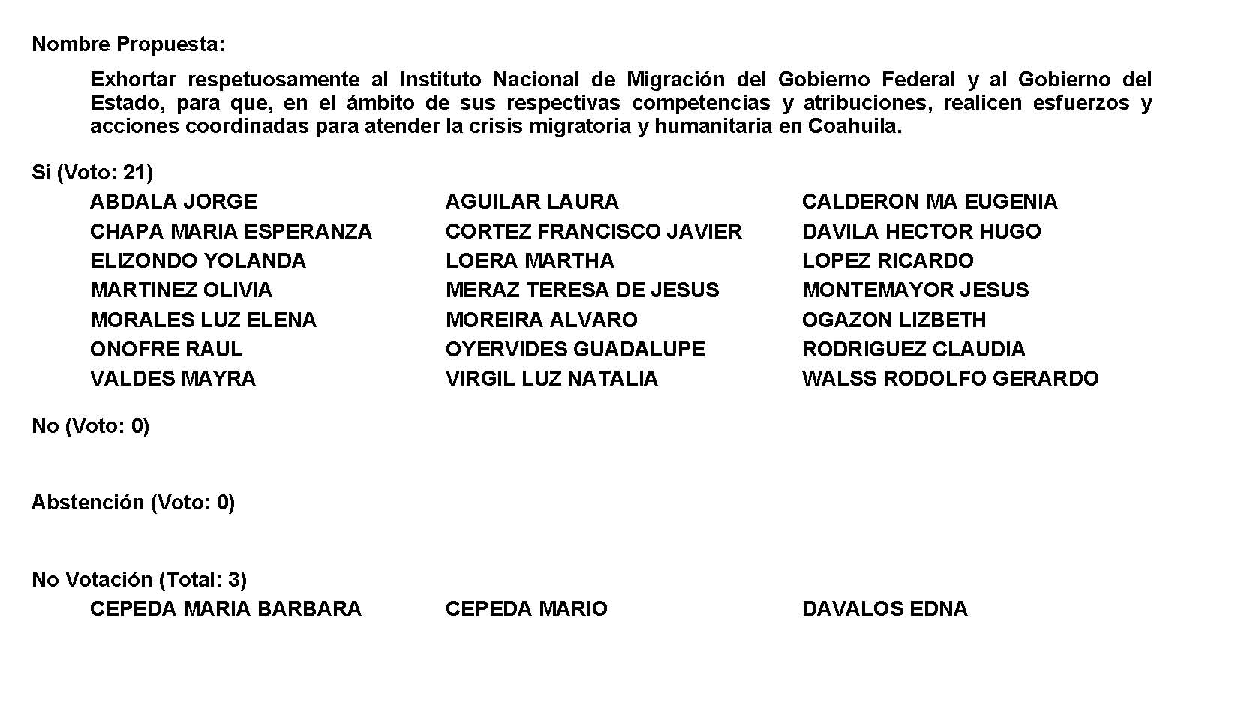
Diputado Presidente Francisco Javier Cortez Gómez:
Gracias Diputada.

Se aprueba por unanimidad el Punto de Acuerdo que se puso a consideración, con la modificación propuesta por la Diputada Laura Francisca Aguilar Tabares………..

A continuación, se concede la palabra al Diputado Jesús María Montemayor Garza para dar lectura a una proposición con Punto de Acuerdo que presenta y que se encuentra consignada en el Punto 9 E del Orden del Día aprobado.

Diputado Jesús María Montemayor Garza:
Muchas gracias, Diputado.

PROPOSICIÓN CON PUNTO DE ACUERDO QUE PRESENTAN LAS DIPUTADAS Y DIPUTADOS INTEGRANTES DEL GRUPO PARLAMENTARIO “MIGUEL RAMOS ARIZPE” DEL PARTIDO REVOLUCIONARIO INSTITUCIONAL, POR CONDUCTO DEL DIPUTADO JESÚS MARÍA MONTEMAYOR GARZA, CON EL OBJETO DE EXHORTAR DE MANERA RESPETUOSA A LA COMISIÓN NACIONAL DEL AGUA (CONAGUA) EJECUTAR TODAS LAS ACCIONES CORRECTIVAS Y PREVENTIVAS PARA EVITAR LA INUNDACIÓN Y EL DESBORDAMIENTO DE LOS ARROYOS EN LA REGIÓN CARBONÍFERA.

HONORABLE PLENO DEL CONGRESO DEL ESTADO DE COAHUILA DE ZARAGOZA.

P R E S E N T E.-

El suscrito Diputado Jesús María Montemayor Garza, conjuntamente con las demás Diputadas y Diputados integrantes del Grupo Parlamentario “Miguel Ramos Arizpe”, del Partido Revolucionario Institucional, con fundamento en lo dispuesto por los artículos 21 fracción VI, 179, 180, 181, 182 y demás relativos de la Ley Orgánica del Congreso del Estado Independiente, Libre y Soberano de Coahuila de Zaragoza, nos permitimos presentar a esta Soberanía, la presente Proposición con Punto de Acuerdo, solicitando sea considerada de urgente y obvia resolución en base a las siguientes:

C O N S I D E R A C I O N E S

La semana antepasada, distintas zonas al interior de nuestro Estado se vieron afectadas por cuestiones hidrometeoro lógicas a causa de un fenómeno conocido como tromba.

La tromba, para la Organización Meteorológica Mundial, es definida como un “tornado que no surge de una rotación organizada a escala de tormenta y que por lo tanto, no está asociada a nubes de pared (murus) o a un mesociclón”.

En este sentido, la tromba puede ser de carácter marino o terrestre, y es descrita como un vórtice o torbellino de menor intensidad, asociado comúnmente a cambios en la presión atmosférica, así como a los choques de un frente frío con un frente cálido.

Bajo esta tesitura, una de las regiones que más resintió las consecuencias de este particular fenómeno natural, fue la Región Carbonífera en los municipios de Múzquiz, Sabinas y San Juan de Sabinas, Progreso y Juárez.

Según distintos reportes, el registro de vientos de entre 45 kilómetros por hora y 75 kilómetros por hora, sumado a la caída de granizo de gran tamaño, y al acumulado de una hora y media de lluvia, provocaron una suma de cuantiosos daños materiales a lo largo y ancho de toda la región. Y por cierto, gracias a Dios anoche volvió a llover bastante en nuestra región, hasta lo que se tienen de datos pues en una parte del municipio de Múzquiz volvió haber granizo fuerte y en los restantes una buena cantidad de lluvia, gracias a Dios.

José Pichardo González director de Protección Civil de Sabinas, informó que además de los encharcamientos en la vía pública y el desborde de arroyos; 20 árboles, 03 postes de luz de la Comisión Federal de Electricidad (CFE) y 15 mufas, cayeron sobre viviendas dentro del municipio, provocando cuantiosos daños materiales, mientras que en otras, los techos fueron arrancados a causa de las fuertes ráfagas de viento anteriormente descritas.

Actualmente los daños aún siguen siendo valorados por las autoridades municipales, ya que aún y en estos momentos, todavía se sigue teniendo conocimiento de personas que no cuentan con servicio de electricidad, y tramos de carretera y camino que se encuentran obstruidos, a causa de la inundación y el desbordamiento de los arroyos.

Por ello, en este orden ideas y en términos del comunicado elaborado por la Secretaría de Medio Ambiente el pasado mayo 16, por medio de la presente exhortarnos a la Comisión Nacional del Agua (CONAGUA) para que en términos de la Ley de Aguas Nacionales y en el ejercicio de sus facultades, lleven a cabo el operativo correspondiente para reparar y prevenir cualquier posible tragedia, con relación a la inundación y el desbordamiento de arroyos producto de los fenómenos naturales como el descrito en el párrafo anterior, ejecutando así el desazolve y la limpieza de los arroyos en comento, y demás actividades conjuntivas como lo son la poda de árboles, desmalezado, despalme, retiro de basura, troncos y escombros, así como el retiro de basura y elementos diversos que impiden el correcto funcionamiento de los arroyos, todo ello con el único objetivo de disminuir los riesgos que representa para la región el embate de futuras lluvias o fenómenos naturales que alteren el curso natural de los arroyos y en consecuencia sus derrames o escurrimientos representen un peligro latente para la pérdida de vidas humanas y bienes u objetos materiales.

Todo lo anterior reforzado por la seria preocupación, en vista de los recientes pronósticos emitidos por esta autoridad cuyos efectos tendrán en Coahuila rachas de vientos superiores a los 70 kilómetros por hora y lluvias intensas.

En este Punto de Acuerdo le pedimos a la CONAGUA que de manera coordinada con los municipios puedan realizar las principales obstrucciones de los arroyos, principalmente los que están fuera de la ciudad, para que los que están y atraviesan los municipios, me tocó estar en la Villa de las Esperanzas, en donde tenemos un arroyo ya muy azolvado y pues rápidamente se sale el agua de su cauce e hizo que entrara a algunas de las viviendas, las cuales tuvimos la oportunidad de visitar y apoyar, pero esta es la solicitud, que por ser un tema de aguas federales, que sea CONAGUA quien pueda hacer un proyecto de desazolve junto con todos los municipios de la región para poder hacer las inversiones necesarias y poder hacer los trabajos que se requieran.

Finalmente, y por todo lo anteriormente expuesto y con fundamento en lo dispuesto por los artículos 21 fracción VI, 179, 180, 181, 182 y demás relativos de la Ley Orgánica del Congreso del Estado Independiente, Libre y Soberano de Coahuila de Zaragoza, se presenta ante esta Soberanía, solicitando que sea tramitado como de urgente y obvia resolución el siguiente:

PUNTO DE ACUERDO

ÚNICO. - SE EXHORTA A LA COMISIÓN NACIONAL DEL AGUA (CONAGUA) EJECUTAR TODAS LAS ACCIONES CORRECTIVAS Y PREVENTIVAS PARA EVITAR LA INUNDACIÓN Y EL DESBORDAMIENTO DE LOS ARROYOS EN LA REGIÓN CARBONÍFERA.

A T E N T A M E N T E

Saltillo, Coahuila de Zaragoza, a 24 de mayo de 2022.

DIP. JESÚS MARÍA MONTEMAYOR GARZA
DEL GRUPO PARLAMENTARIO “MIGUEL RAMOS ARIZPE”
DEL PARTIDO REVOLUCIONARIO INSTITUCIONAL

CONJUNTAMENTE CON LAS DEMAS DIPUTADAS Y LOS DIPUTADOS INTEGRANTES DEL GRUPO PARLAMENTARIO “MIGUEL RAMOS ARIEZPE”,
DEL PARTIDO REVOLUCIONARIO INSTITUCIONAL.

DIP. MARÍA EUGENIA GUADALUPE CALDERÓN AMEZCUA |  | DIP. MARÍA ESPERANZA CHAPA GARCÍA
DIP. JORGE ANTONIO ABDALA SERNA |  | DIP. MARÍA GUADALUPE OYERVIDES VALDEZ
DIP. RICARDO LÓPEZ CAMPOS |  | DIP. RAÚL ONOFRE CONTRERAS
DIP. OLIVIA MARTÍNEZ LEYVA  DIP. MARIO CEPEDA RAMÍREZ  DIP. EDNA ILEANA DÁVALOS ELIZONDO  DIP. MARÍA BÁRBARA CEPEDA BOEHRINGER |  | DIP. EDUARDO OLMOS CASTRO  DIP. HÉCTOR HUGO DÁVILA PRADO  DIP. LUZ ELENA GUADALUPE MORALES NUÑEZ  DIP. MARTHA LOERA ARÁMBULA
DIP. ÁLVARO MOREIRA VALDÉS

Es cuanto, Diputado Presidente.

Diputado Presidente Francisco Javier Cortez Gómez:
Gracias Diputado.

Se somete a votación la solicitud para que se considere de urgente y obvia resolución la proposición con Punto de Acuerdo que se acaba de leer. Diputada Secretaria Laura Francisca Aguilar Tabares, sírvase a tomar nota e informar sobre el resultado de la votación.

Diputada Secretaria Laura Francisca Aguilar Tabares:
Diputado Presidente, el resultado de la votación son 22 votos a favor; 0 en contra y 0 abstenciones.
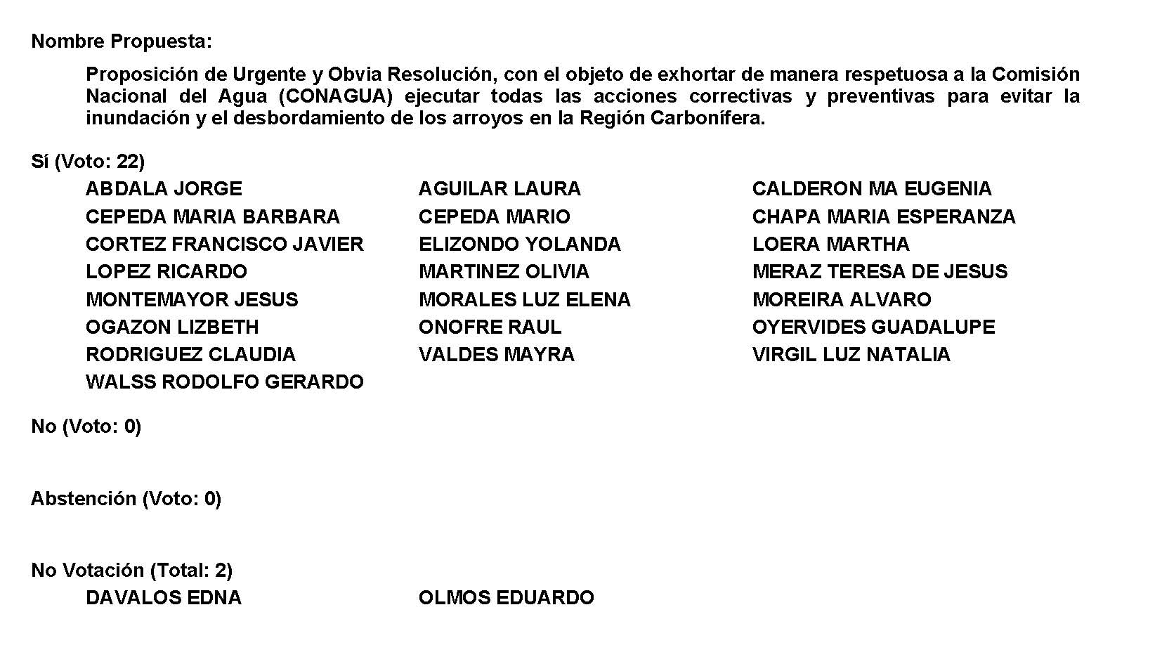
Diputado Presidente Francisco Javier Cortez Gómez:
Se aprueba por unanimidad la solicitud para que la proposición que se dio a conocer sea considerada de urgente y obvia resolución.

Se somete a consideración de las y los Diputados contenido en la proposición. Si alguien desea intervenir, sírvase indicarlo mediante el sistema electrónico a fin de registrar su intervención.

No habiendo intervenciones, procederemos a votar el Punto de Acuerdo que se sometió a consideración, Diputada Secretaria Laura Francisca Aguilar Tabares tome nota de la votación y una vez cerrado el registro de los votos informe sobre el resultado.

Se abre el sistema. Se cierra el sistema.

Diputada Secretaria Laura Francisca Aguilar Tabares:
Diputado Presidente, se informa que el resultado son 22 votos a favor; 0 en contra y 0 abstenciones.
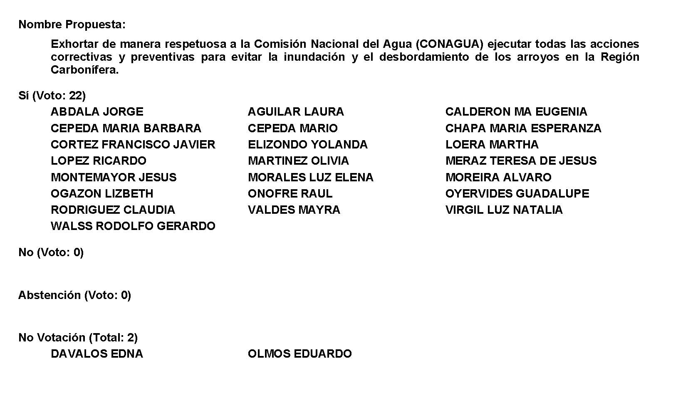
Diputado Presidente Francisco Javier Cortez Gómez:
Gracias Diputada.

Se aprueba por unanimidad el Punto de Acuerdo que se puso a consideración en los términos en los que se planteó, por lo que debe procederse a lo que corresponda.

A continuación, se concede la palabra a la Diputada Laura Francisca Aguilar Tabares para dar lectura a una proposición con Punto de Acuerdo que presenta y que se encuentra consignada en el Punto 9 F del Orden del Día aprobado.

Diputada Laura Francisca Aguilar Tabares:
Con su permiso Presidente de la Mesa Directiva.

Diputadas y Diputados de la Mesa Directiva.

Buenas tardes Diputadas compañeras y Diputados, buenas tardes.

PROPOSICIÓN CON PUNTO DE ACUERDO QUE PRESENTAN LAS DIPUTADAS Y EL DIPUTADO INTEGRANTES DEL GRUPO PARLAMENTARIO movimiento de regeneración nacional del partido morena, POR CONDUCTO DE LA DIPUTADA LAURA FRANCISCA AGUILAR TABARES, PARA EXHORTAR A LA SECRETARÍA DEL TRABAJO FEDERAL Y ESTATAL, ASÍ COMO A LA SUBSECRETARÍA DE PROTECCIÓN CIVIL ESTATAL Y A LA DIRECCIÓN MUNICIPAL DE PROTECCIÓN CIVIL DEL MUNICIPIO DE TORREÓN A PRACTICAR LAS REVISIONES NECESARIAS A LAS EMPRESAS A FIN DE CUIDAR LA SEGURIDAD E INTEGRIDAD DE LOS TRABAJADORES.

HONORABLE PLENO DEL CONGRESO DEL
ESTADO DE COAHUILA DE ZARAGOZA
P R E S E N T E.-

La de la voz, Laura Francisca Aguilar Tabares, conjuntamente con las demás Diputadas y el Diputado integrantes del Grupo Parlamentario movimiento de regeneración nacional, del Partido morena, con fundamento en lo dispuesto por los artículos 21 fracción VI, 179, 180, 181, 182 y demás relativos de la Ley Orgánica del Congreso del Estado Independiente, Libre y Soberano de Coahuila de Zaragoza, nos permitimos presentar ante este Honorable Pleno del Congreso del Estado, la presente Proposición con Punto de Acuerdo, solicitando que la misma sea considerada de urgente y obvia resolución en base a la siguiente:

EXPOSICIÓN DE MOTIVOS.

El pasado 16 de Mayo la Laguna se conmocionó ante el hecho del derrumbe de tres silos de 6.5 toneladas con maíz de la empresa Alimentos Balanceados Simón Bolívar.

El siniestro se presentó en el Parque Industrial Ferropuerto; dicho colapso alcanzó una parte de la empresa Ferrogranos México.

De acuerdo a lo declarado por las autoridades correspondientes, se están realizando los peritajes correspondientes para determinar las causas del colapso de estos silos.

Desafortunadamente una persona quedó atrapada y dos más sufrieron lesiones, estos últimos, ya están siendo atendidas en hospitales de la localidad.

Tras tres días de esfuerzos por desgracia se rescató el cuerpo del joven Édgar Rodríguez de la Torre, quien según la necropsia la causa de su muerte fue producto de un choque hipovolémico, hemorragia interna y externa aguda, lesión de órganos vitales, así como traumatismo profundo de tórax y abdomen.

Además de presentar evidencia de múltiples fracturas, lo que derivó en un fallecimiento por trauma de forma inmediata.

Por su parte la Fiscalía General del Estado, indicó que continuará con las diligencias que forman parte de la carpeta de investigación que fue abierta, una vez que se conocieron los lamentables hechos.

Édgar Rodríguez de la Torre, tenía 44 años de edad, era originario de Viesca y tenía un año laborando para la empresa Alimentos Balanceados Simón Bolívar.

Lamentablemente dejo en el desamparo a tres hijos de 24, 16 y dos años de edad, así como a su esposa Yolanda y su madre Rosa María.

Édgar Rodríguez de la Torre se había cambiado hace un año de su anterior trabajo para estar cerca de su familia, según comenta su esposa.

Como cada día, Édgar salió la mañana del lunes 16 de mayo hacia su fuente de trabajo Alimentos Balanceados Simón Bolívar, en donde cubría un turno entre las 7:00 am a las 16:00 pm.

Yolanda narra que se despidió de ella y le dijo que en la tarde se verían para ir a una comida en casa de su mamá, ello es tan solo una pequeña muestra del buen esposo, padre responsable de carácter tranquilo que lo caracterizaba.

Por desgracia ese lunes 16 Edgar Rodríguez nunca llegó a casa de regreso, siendo tortuosos días para la familia desde el momento que se conoció la noticia al no poder rescatar a Edgar, incluso hubo momentos en que familiares se cruzaron la barda de la empresa para ellos mismos buscarlos entre los granos de maíz.

Hoy Viesca y todo Coahuila está de luto ha perdido a un hijo, un padre, un esposo, un ciudadano ejemplar, desde este Honorable Congreso nuestra solidaridad y pronta recuperación para la familia de Édgar Rodríguez.

Compañeras y compañeros Diputados, no podemos dejar pasar el hecho de que posiblemente con las revisiones de verificación de las medidas de seguridad de las autoridades competentes se pudiera haber evitado una tragedia.

Desafortunadamente él hubiera no existe y la tragedia ya sucedió, es el tiempo el que dará consuelo a la familia, pero estos hechos lamentables deben servir de ejemplo para que cada quien desde nuestra trinchera abone para que situaciones como ésta no se vuelvan a repetir nunca más.

Por lo anteriormente expuesto y con fundamento en lo dispuesto por los artículos 21 fracción VI, 179, 180, 181, 182 y demás relativos de la Ley Orgánica del Congreso del Estado Independiente, Libre y Soberano de Coahuila de Zaragoza, se presenta ante este Honorable Pleno del Congreso del Estado, solicitando que sea tramitado como de urgente y obvia resolución el siguiente:

PUNTO DE ACUERDO

ÚNICO:- QUE SE ENVÍE ATENTO EXHORTO A LA SECRETARÍA DEL TRABAJO FEDERAL Y ESTATAL, ASÍ COMO A LA SUBSECRETARÍA DE PROTECCIÓN CIVIL ESTATAL Y A LA DIRECCIÓN MUNICIPAL DE PROTECCIÓN CIVIL DEL MUNICIPIO DE TORREÓN, SOLICITÁNDOLES LLEVEN A CABO LAS REVISIONES E INSPECCIONES NECESARIAS EN LAS EMPRESAS ESTABLECIDAS EN EL PARQUE INDUSTRIAL FERROPUERTO A FIN DE CUIDAR LA SEGURIDAD E INTEGRIDAD DE LOS TRABAJADORES.

A T E N T A ME N T E

Saltillo, Coahuila de Zaragoza, Mayo 24 de 2022

Grupo Parlamentario de morena.

Dip. Laura Francisca Aguilar Tabares

Dip. Teresa de Jesús Meraz García

Dip. Lizbeth Ogazón Nava

Dip. Francisco Javier Cortez Gómez

Es cuanto.

Diputado Presidente Francisco Javier Cortez Gómez:
Gracias Diputada.

Se somete a votación la solicitud para que se considere de urgente y obvia resolución la proposición con Punto de Acuerdo que se acaba de leer. Diputada Secretaria María Bárbara Cepeda Boehringer, sírvase tomar nota e informar sobre el resultado de la votación.

Diputada Secretaria María Bárbara Cepeda Boehringer:
Diputado Presidente, el resultado de la votación es el siguiente: 18 votos a favor; 0 en contra; 0 abstenciones.
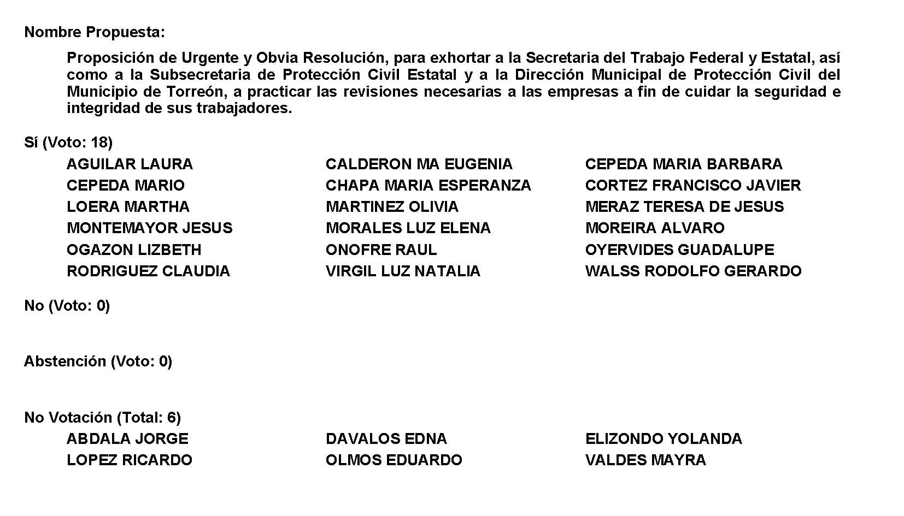
Diputado Presidente Francisco Javier Cortez Gómez.
Gracias Diputada.

Se aprueba por unanimidad la solicitud para que la proposición que se dio a conocer sea considerada de urgente y obvia resolución.

Se somete a consideración de las y los Diputados el Punto de Acuerdo contenido en la proposición. Si alguien desea intervenir, sírvase indicarlo mediante el sistema electrónico a fin de registrar su intervención.

No habiendo intervenciones, procederemos a votar el Punto de Acuerdo que se sometió a consideración. Diputada Secretaria María Bárbara Cepeda Boehringer, tome nota de la votación y una vez cerrado el registro de los votos informe sobre el resultado.

Se abre el sistema.

Diputada Secretaria María Bárbara Cepeda Boehringer:
Diputado Presidente, el resultado de la votación es el siguiente: 16 votos a favor; 0 en contra; 0 abstenciones.
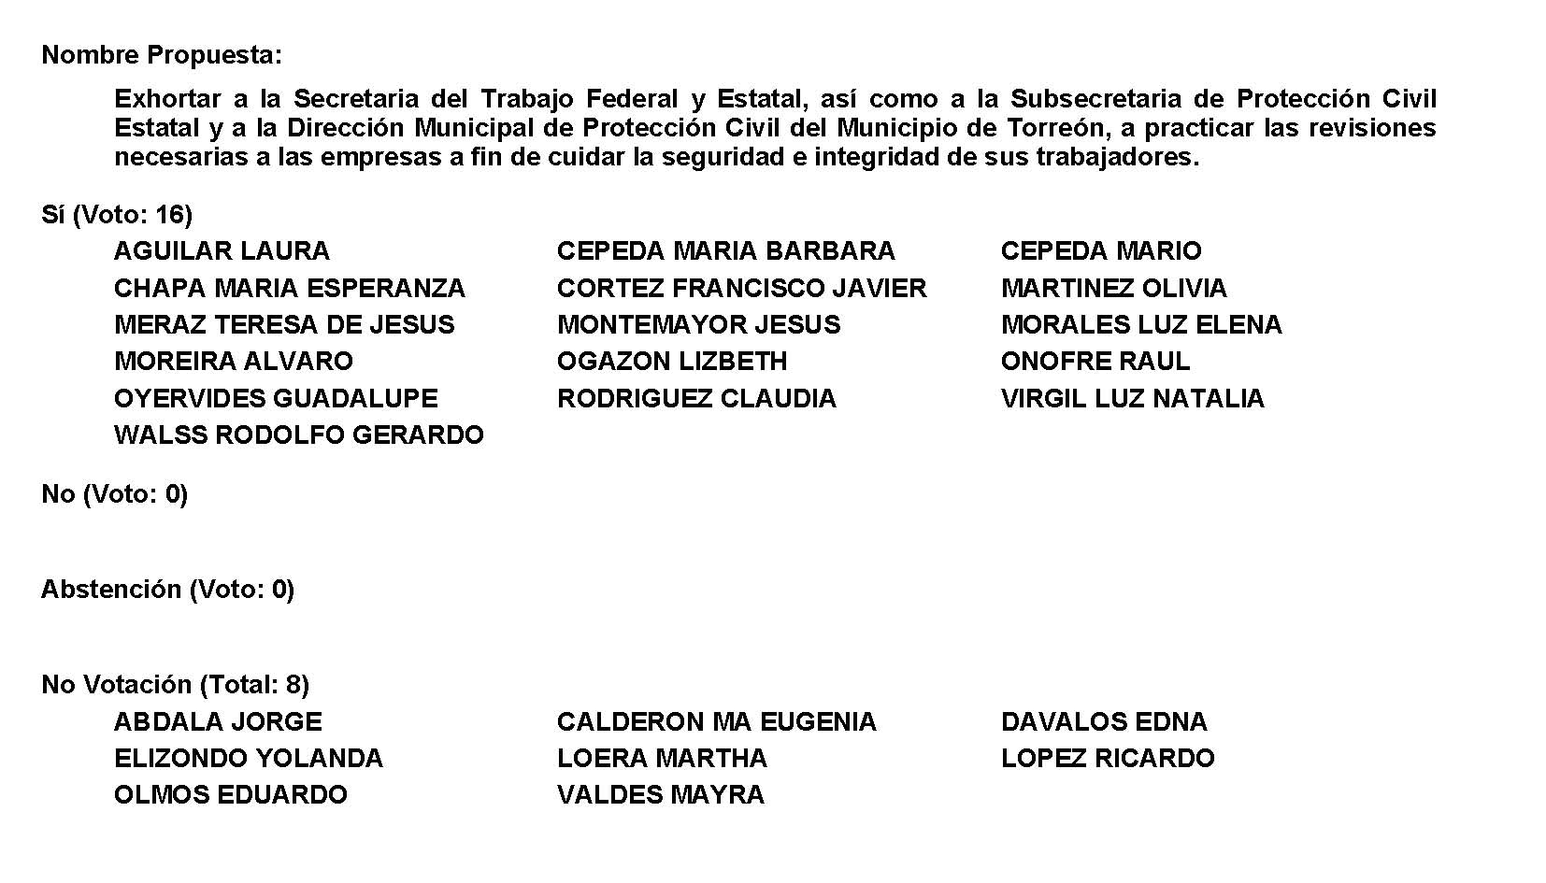

Diputado Presidente Francisco Javier Cortez Gómez:
Se aprueba por unanimidad el Punto de Acuerdo que se puso a consideración en los términos en que se planteó, por lo que debe procederse a lo que corresponda.

A continuación, se concede la palabra a la Diputada Luz Natalia Virgil Orona para dar lectura a una proposición con Punto de Acuerdo que presenta y que se encuentra consignada en el Punto 9 G del Orden del Día aprobado.

Diputada Luz Natalia Virgil Orona:
Gracias.

Proposición con Punto de Acuerdo que presenta la Diputada Luz Natalia Virgil Orona, conjuntamente con los Diputados integrantes del Grupo Parlamentario “Carlos Alberto Páez Falcón”, del Partido Acción Nacional, con objeto de que esta Soberanía solicite a la Fiscalía Especializada en Delitos por Hechos de Corrupción, informe a este Poder Legislativo el estatus y grado de avance que presentan las carpetas de investigación relacionadas con los créditos ilegalmente contratados (mega deuda) por el Poder Ejecutivo local, considerando en esto, tanto las que se basan en denuncias presentadas por la Auditoría Superior de Coahuila, como las presentadas por otros denunciantes; lo anterior con base en la siguiente:

Exposición de Motivos

En principio esta semana que acaba de terminar se pusieron de moda nuevamente unos videos, ya Netflix nos ganó, ya no nos gana ni Netflix, ni Amazon, ni nada, pues ya que se pusieron de modo nuevamente los Moreira, pues dije pues sí vamos a darles una recordadita, ojalá y en uno de esos videos el exgobernador Moreira, pues nos diga dónde quedó el dinero, porque ahora dice que su hermano es, o sea, Rubén Moreira el siguiente Gobernador, el cerebro de todo, y si es así sería interesante saber ahora que está tomando el foro, ahora que está hablando que nos platique dónde quedaron los 18 mil millones de pesos, en qué bolsillo, en qué paraíso fiscal, si andan por allá por Barcelona, España, o dónde están, o están en Hidalgo, no sabemos, pero yo sí espero ver la siguiente, estoy muy atenta a ver los capítulos, ya me gustó más que Netflix, entonces en base a eso: La mega deuda coahuilense se fraguó y ejecutó entre los años 2009 y 2010, donde Humberto Moreira fue el Gobernador pero también su hermano Rubén Moreira estuvo en la Secretaría de Gobernación y después como Diputado, y por ahí dicen algunas, se aseveran algunas cosas, ahora quisiera a ver qué dice quien actualmente está poniendo nuevamente en la mesa esto.

Yo espero que cuando cambie el Auditor Superior y llegue una persona verdaderamente responsable y comprometida con Coahuila le dé seguimiento a esta megadeuda que tiene trastornado a nuestro estado, sin inversión, sin poder dar oportunidades a nadie.

El pasivo coahuilense fue revisado por la Auditoría Superior del Estado conforme a la ley y, a los plazos establecidos; determinando el total de créditos que fueron ilegalmente contratados por el Estado, por un monto de $18 mil millones de pesos.

A raíz de lo antes mencionado y por lógica, los ciudadanos se preguntaban si la Auditoría Superior del Estado había presentado las denuncias penales y administrativas correspondientes; esto desde el año 2011; el Auditor Superior guardó silencio, sí, pues no iba a cortase solo la legua, verdad, bien dice el dicho del pez, los peces que están en las paredes, lo vi en Netflix, si no hubiera viendo la boca, no estuviera colgado en la pared, por eso el Auditor no abrió la boca y sigue en el cargo, por cuántos años, 16.

Y por su parte, el Procurador General del Estado negó en diversas ocasiones que existieran denuncias de la Auditoría Superior del Estado en este sentido. Hasta que finalmente, y luego de obtener los grupos parlamentarios del Partido Acción Nacional que estuvieron antes en este Poder Legislativo diversas respuestas de acceso a la información, se pudo confrontar públicamente la realidad acerca de la existencia de varias denuncias presentadas por la Auditoría Superior del Estado en relación a la llamada mega deuda coahuilense, las cuales habían sido desechadas por la Procuraduría General de Justicia del Estado (su nombre entonces) por, supuestamente, “carecer de sustento y estar mal elaboradas”, afirmó el entonces Procurador Homero Ramos Gloria.

Se sabe que la Auditoría Superior del Estado impugnó la decisión de la Procuraduría mediante diversos recursos, especialmente amparos, como se acredita en las noticias.

https://vanguardia.com.mx/articulo/debe-fiscalia-investigar-mega-deuda-de-coahuila-ase-gana-12-amparos-contra-inejercicio

“La Auditoría Superior en cumplimiento de nuestros derechos presentamos amparos ante la Justicia Federal, y de esas 12 resoluciones que nos han informado, todas falladas a nuestro favor por los amparos que interpusimos”, dijo el Auditor Superior Armando Plata.

El Auditor Superior del Estado dijo que se ha solicitado al Sistema Estatal Anticorrupción que se les brinde un seguimiento en la renovación de los expedientes sobre las denuncias por la contratación de la mega deuda, o sea, quiere ser parte, o sea no nada más integraron mal los expedientes sino ahora quiere ser parte, como si fuera el ofendido, cuando el ofendido Coahuila a través de su Congreso, de sus representantes.
…..
“De esos 12 casos en concreto, tendrá que haber un nuevo pronunciamiento (de la Fiscalía). Son denuncias de hace cinco años y tendremos que estar al pendiente de que a la resolución se le dé más celeridad”, dijo…” Fin de la cita textual.

Por otra parte, se sabe que existen otras denuncias, como se desprende de los folios que están citados, y como se me va acabar el tiempo, y como esto ya lo hemos dicho, una y muchas y muchas veces, le quiero decir al exgobernador Humberto Moreira Valdés, que yo estoy al pendiente de sus videos, que espero que siga y que continúe dándonos información valiosa, como las declaraciones donde declara que son expertos en el fraude electoral, yo estoy al pendiente y espero que también el Procurador esté al pendiente y que haga lo conducente, por el bien de la ciudad, por el bien del Estado.

Proposición con Puntos de Acuerdo

Único: Este Pleno solicita a la Fiscalía Especializada en Delitos por Hechos de Corrupción, informe a este Poder Legislativo el estatus y grado de avance que presentan las carpetas de investigación relacionadas con los créditos ilegalmente contratados (mega deuda) por el Poder Ejecutivo local, considerando en esto, tanto las que se basan en denuncias presentadas por la Auditoría Superior de Coahuila, como las presentadas por otros denunciantes.

Fundamos esta petición en los artículos 21, Fracción VI, 179, 180 y 182 de La Ley Orgánica del Congreso del Estado de Coahuila de Zaragoza.

ATENTAMENTE

“Por una patria ordenada y generosa y una vida mejor
y más digna para todos”.
Grupo Parlamentario “Carlos Alberto Páez Falcón”
del Partido Acción Nacional.

Saltillo, Coahuila de Zaragoza, 24 de mayo de 2022

DIP. LUZ NATALIA VIRGIL ORONA

DIP. MAYRA LUCILA VALDÉS GONZÁLEZ DIP. RODOLFO GERARDO WALSS AURIOLES.

Es cuanto. Gracias.

Diputado Presidente Francisco Javier Cortez Gómez:
Gracias Diputada.

Se somete a votación la solicitud para que se considere de urgente y obvia resolución la proposición con Punto de Acuerdo que se acaba de leer. Diputada Secretaria Laura Francisca Aguilar Tabares, sírvase tomar nota e informar sobre el resultado de la votación.

Diputada Secretaria Laura Francisca Aguilar Tabares:
Diputado Presidente, el resultado de la votación son 7 votos a favor; 11 en contra y 0 abstenciones.
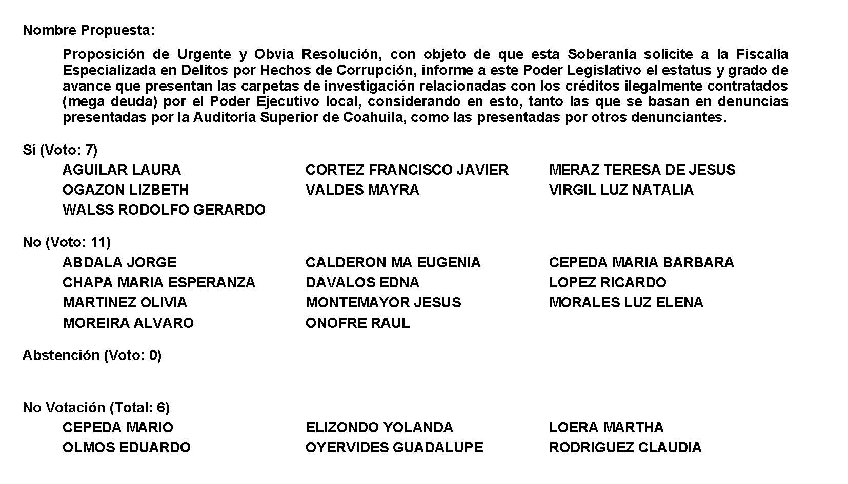
Diputado Presidente Francisco Javier Cortez Gómez:
Gracias Diputada.

Se desecha por mayoría la solicitud para que la proposición que se dio a conocer sea considerada de urgente y obvia resolución.

Túrnese la proposición a la Comisión de Gobernación, Puntos Constitucionales y Justicia.

A continuación, se concede la palabra a la Diputada Edna Ileana Dávalos Elizondo para dar lectura a una proposición con Punto de Acuerdo que presenta y que se encuentra consignada en el Punto 9 H del Orden del Día aprobado.

Diputada Edna Ileana Dávalos Elizondo:
Con su permiso, Diputado Presidente.

PROPOSICIÓN CON PUNTO DE ACUERDO QUE PRESENTA LA DIPUTADA EDNA ILEANA DAVALOS ELIZONDO EN CONJUNTO CON LAS DIPUTADAS Y LOS DIPUTADOS INTEGRANTES DEL GRUPO PARLAMENTARIO “MIGUEL RAMOS ARIZPE” DEL PARTIDO REVOLUCIONARIO INSTITUCIONAL, CON OBJETO DE EXHORTAR AL SERVICIO DE ADMINISTRACIÓN TRIBUTARIA PARA QUE REALICE LAS ACCIONES NECESARIAS A FIN DE SOLUCIONAR LA CRISIS DE CITAS PARA REALIZAR TRÁMITES PRESENCIALES, TOMANDO EN CUENTA LAS RECOMENDACIONES REALIZADAS POR EL INSTITUTO MEXICANO DE CONTADORES PÚBLICOS.ASÍ COMO EL LLAMADO A QUE REFUERCE SUS SISTEMAS DE SEGURIDAD DENTRO DE LOS BANCOS DE DATOS QUE RESGUARDAN LOS DATOS PERSONALES SENSIBLES DE LOS CONTRIBUYENTES, A FIN DE PREVENIR DE NUEVA CUENTA LA FILTRACIÓN Y USO POR PARTE DE TERCERAS PERSONAS NO AUTORIZADAS.

H. PLENO DEL CONGRESO DEL ESTADO
DE COAHUILA DE ZARAGOZA.
PRESENTE. -

Los suscritos, Diputada Edna Ileana Dávalos Elizondo, conjuntamente con las demás Diputadas y Diputados integrantes del Grupo Parlamentario “Miguel Ramos Arizpe”, del Partido Revolucionario Institucional, con fundamento en lo dispuesto por los artículos 21 fracción VI, 179, 180, 181, 182 y demás relativos de la Ley Orgánica del Congreso del Estado de Coahuila de Zaragoza, así como los artículos 16 fracción IV, 47 fracción IV, V y VI del Reglamento Interior de Prácticas Parlamentarias del Congreso del Estado Libre e Independiente de Coahuila de Zaragoza, nos permitimos presentar ante esta Soberanía, la presente proposición con punto de acuerdo, solicitando que la misma sea considerada de urgente y obvia resolución con base a las siguientes:

CONSIDERACIONES

Desde la formación del Estado Moderno, los gobiernos han realizado esfuerzos para fortalecer sus finanzas, mismas que provienen en su mayoría de la recaudación de impuestos, con el objetivo de financiar la infraestructura y los servicios públicos esenciales para sus ciudadanos.

La política tributaria desempeña un papel importante en la redistribución de la riqueza dentro de una economía, puesto que, gracias a lo recaudado, se puede financiar las acciones necesarias para enfrentar la pobreza y la desigualdad.

En México, la dependencia encargada de la recaudación de impuestos y la vigilancia del cumplimiento de las obligaciones fiscales es el Servicio de Administración Tributaria (SAT). Dicho órgano desconcentrado de la Secretaría de Hacienda y Crédito Público entró en funciones en 1997 y desde entonces otorga las herramientas necesarias para que la ciudadanía cumpla sus obligaciones fiscales.

En los últimos años la recaudación tributaria en México se ha incrementado, no obstante, aún sigue resultando baja al compararse internacionalmente, no solo con países desarrollados, sino también con aquellos con un nivel de desarrollo equiparable. Para compensar la baja tasa de recaudación, varios organismos, han recomendado diseñar nuevas políticas fiscales progresivas, que permitan al Estado Mexicano financiar los servicios públicos esenciales para mejorar la calidad de vida de la población.

Sumado al reto de la política fiscal, la pandemia representó una disminución en la recaudación, pues el confinamiento trajo como consecuencia una contracción de la economía, disminuyendo tanto el consumo como la producción, indispensables para las finanzas públicas.

A pesar de la recuperación económica de los últimos meses, organismos tales como el Instituto Mexicano de Contadores Públicos, ha mostrado preocupación ante la crisis de citas que padece actualmente el SAT, en donde los contribuyentes tardan hasta 6 meses en ser atendidos, por lo que no pueden cumplir en tiempo y forma sus obligaciones fiscales o de otra índole, por lo que pueden incurrir en faltas, sumado a la lenta captación de ingresos para la hacienda estatal.

El Presidente de la Comisión de Síndicos del Instituto Mexicano de Contadores Públicos, Luis Carlos Verver y Vargas, explicó que la emergencia sanitaria, la automatización del sistema tributario y la incorporación de trámites no fiscales con la firma electrónica han derivado en una crisis de citas para realizar trámites presenciales ante el SAT, esto a pesar de haber pasado la temporada fuerte de demanda de servicios por la declaración anual de impuestos.

En adición al alto tiempo de espera para ser atendido y las largas filas, se ha creado un mercado negro de citas, a través del cual, se cobra entre diez y veinte mil pesos para otorgar una cita sin tener que esperar tanto tiempo, por lo que muchas personas se ven forzadas a desembolsar dicha cantidad para no incurrir en alguna falta.

Para resolver el problema de las citas, el SAT implementó una aplicación en línea llamado “CitaSAT”, el cual tiene como objetivo agilizar el trámite de citas por parte de los contribuyentes, sin embargo, la problemática persiste y el sistema ha presentado diversas fallas, sumado al uso de robots de forma ilegal para acaparar citas y posteriormente venderlas.

El SAT ha informado que se ha realizado un esfuerzo para resolver la problemática y que ha detectado que una cantidad elevada de contribuyentes no acuden a sus citas, además, en muchos casos se trata de personas que no cumplieron con toda la documentación requerida por desconocimiento y no pueden terminar de realizar su trámite.

Otra acción que realizó el organismo es crear la plataforma SAT ID, para obtener la Constancia de Situación Fiscal, que ha funcionado sin resolver en su totalidad la problemática de las citas, por lo que, según expertos del Instituto Mexicano de Contadores Públicos, se puede mejorar ampliando por dos años el periodo de renovación de la firma electrónica a través de dicha plataforma.

Además, se sugiere al Servicio de Administración Tributaria, que en caso de que algún contribuyente no concluya el trámite en la fecha de su cita, se permita continuarlo dentro de los siguientes tres días hábiles sin sacar cita nueva, y atender a quienes estén presentes físicamente sin cita cuando otro contribuyente la deja perder.

Por otro lado, el Instituto Mexicano de Contadores Públicos también propuso aumentar el número de agentes y servicios de las oficinas virtuales del SAT, llamadas “Centro de Atención Remota de Servicios al Contribuyente (CAREC)”, que otorgan servicios de atención mediante videoconferencia, así como permitir la presentación en papel de ciertos trámites a través del portal de la página del SAT.

Otras propuestas consisten en ampliar el horario de atención; otorgar servicio los sábados y domingos, media jornada; y permitir nuevamente la posibilidad de inscripción al Registro Federal de Contribuyentes (RFC) de personas físicas, vía electrónica.

Estamos conscientes del gran esfuerzo que realiza el Servicio de Administración Tributaria para solucionar el problema de las citas, no obstante, es palpable que aún no se logra estabilizar y sigue generando frustración en los contribuyentes, un aumento en la probabilidad de que estos caigan en incumplimiento de sus obligaciones y la disminución en la entrada de ingresos a la hacienda pública.

Hace unos meses, presenté ante el Honorable Pleno del Congreso del Estado, a través de la abajo firmante, un exhorto a la Secretaría de Hacienda y Crédito Público (SHCP) para que esta dependencia invierta en el perfeccionamiento de sus plataformas digitales, específicamente la del SAT, a fin de facilitar a la ciudadanía, así como a las nuevas empresas y negocios, los trámites y servicios en línea sin la necesidad de acudir físicamente a las oficinas.

En aquel entonces, sumado a dicho llamado, se solicitó que se incrementara la seguridad de dichas plataformas, puesto que se han reportado fallas en la página web del SAT y recientemente, terceras personas utilizan la contraseña de la e. firma para solicitar la devolución de los saldos a favor del Impuesto Sobre la Renta (ISR) con el registro de cuentas bancarias distintas a los de los titulares, que este año sumó alrededor de 2.3 millones de pesos.

También los contribuyentes han tenido que enfrentar el robo de datos personales, de la firma electrónica, fraudes por mensajes de texto y correos electrónicos supuestamente enviados por la autoridad fiscal. La jefa del Servicio de Administración Tributaria, Raquel Buenrostro Sánchez, reconoció y alertó el robo de datos de más de 40 mil contribuyentes y el hallazgo de 5 mil puertos de usuarios con acceso a toda la información resguardada por dicha dependencia.

De manera que el presente Punto de Acuerdo busca exhortar al Servicio de Administración Tributaria, para que, por un lado, realice las acciones necesarias a fin de solucionar la crisis de citas para realizar trámites presenciales y que provoca que los contribuyentes tarden en promedio 6 meses en ser atendidos o tengan que pagar hasta 20 mil pesos en el mercado negro de las citas. Po lo anterior, tomando en cuenta las recomendaciones realizadas por organismos como el Instituto Mexicano de Contadores Públicos.

El objeto es claro, mejorar la atención a los contribuyentes, pues con la problemática actual, se ponen trabas a aquellas personas que están cumpliendo con sus obligaciones fiscales, como el pago de sus impuestos, o que impulsan la economía, e incluso, aquellos que van a titularse, pues para tramitar su cédula profesional requieren su e.firma.

Por otro lado, se busca hacer un llamado a las autoridades del SAT para que refuercen sus sistemas de seguridad, para que los datos personales sensibles que están bajo su resguardo no puedan ser filtrados y ocasionen situaciones tan lamentables como las que vivieron algunos contribuyentes a los que fue robado su saldo a favor.

Por las razones antes expuestas, se presenta ante este Honorable Pleno, solicitando que sea tramitado como de urgente y obvia resolución el siguiente:

PUNTO DE ACUERDO

PRIMERO-. SE EXHORTA AL SERVICIO DE ADMINISTRACIÓN TRIBUTARIA QUE REALICE LAS ACCIONES NECESARIAS A FIN DE SOLUCIONAR LA CRISIS DE CITAS PARA REALIZAR TRÁMITES PRESENCIALES, TOMANDO EN CUENTA LAS RECOMENDACIONES REALIZADAS POR EL INSTITUTO MEXICANO DE CONTADORES PÚBLICOS.

SEGUNDO-. SE EXHORTA AL SERVICIO DE ADMINISTRACIÓN TRIBUTARIA QUE REFUERCE SUS SISTEMAS DE SEGURIDAD DENTRO DE LOS BANCOS DE DATOS QUE RESGUARDAN LOS DATOS PERSONALES SENSIBLES DE LOS CONTRIBUYENTES, A FIN DE PREVENIR DE NUEVA CUENTA LA FILTRACIÓN Y USO POR PARTE DE TERCERAS PERSONAS NO AUTORIZADAS.

A T E N T A M E N T E

Saltillo, Coahuila de Zaragoza, a 24 de mayo de 2022.

DIP. EDNA ILEANA DÁVALOS ELIZONDO
DEL GRUPO PARLAMENTARIO “MIGUEL RAMOS ARIZPE”
DEL PARTIDO REVOLUCIONARIO INSTITUCIONAL

CONJUNTAMENTE CON LAS DEMÁS DIPUTADAS Y DIPUTADOS INTEGRANTES DEL GRUPO PARLAMENTARIIO “MIGUEL RAMOS ARIZPE” DEL PARTIDO REVOLUCIONARIO INSTITUCIONAL.

DIP. MARÍA EUGENIA GUADALUPE CALDERÓN AMEZCUA |  | DIP. MARÍA ESPERANZA CHAPA GARCÍA
DIP. JESÚS MARÍA MONTEMAYOR GARZA |  | DIP. JORGE ANTONIO ABDALA SERNA
DIP. MARÍA GUADALUPE OYERVIDES VALDÉZ |  | DIP. RICARDO LÓPEZ CAMPOS
DIP. RAÚL ONOFRE CONTRERAS |  | DIP. OLIVIA MARTÍNEZ LEYVA
DIP. EDUARDO OLMOS CASTRO |  | DIP. MARIO CEPEDA RAMÍREZ
DIP. HECTOR HUGO DÁVILA PRADO |  | DIP. LUZ ELENA GUADALUPE MORALES NÚÑEZ
DIP. MARÍA BARBARA CEPEDA BOHERINGER |  | DIP. MARTHA LOERA ARÁMBULA
DIP. ÁLVARO MOREIRA VALDÉS

Es cuanto. Gracias Presidente.

Diputado Presidente Francisco Javier Cortez Gómez:
Gracias Diputada.

Se somete a votación la solicitud para que se considere de urgente y obvia resolución la proposición con Punto de Acuerdo que se acaba de leer. Diputada Secretaria María Bárbara Cepeda Boehringer, sírvase tomar nota e informar sobre el resultado de la votación.

Diputada Secretaria María Bárbara Cepeda Boehringer:
Diputado Presidente, el resultado de la votación es el siguiente: 16 votos a favor; 2 en contra; 0 abstenciones.
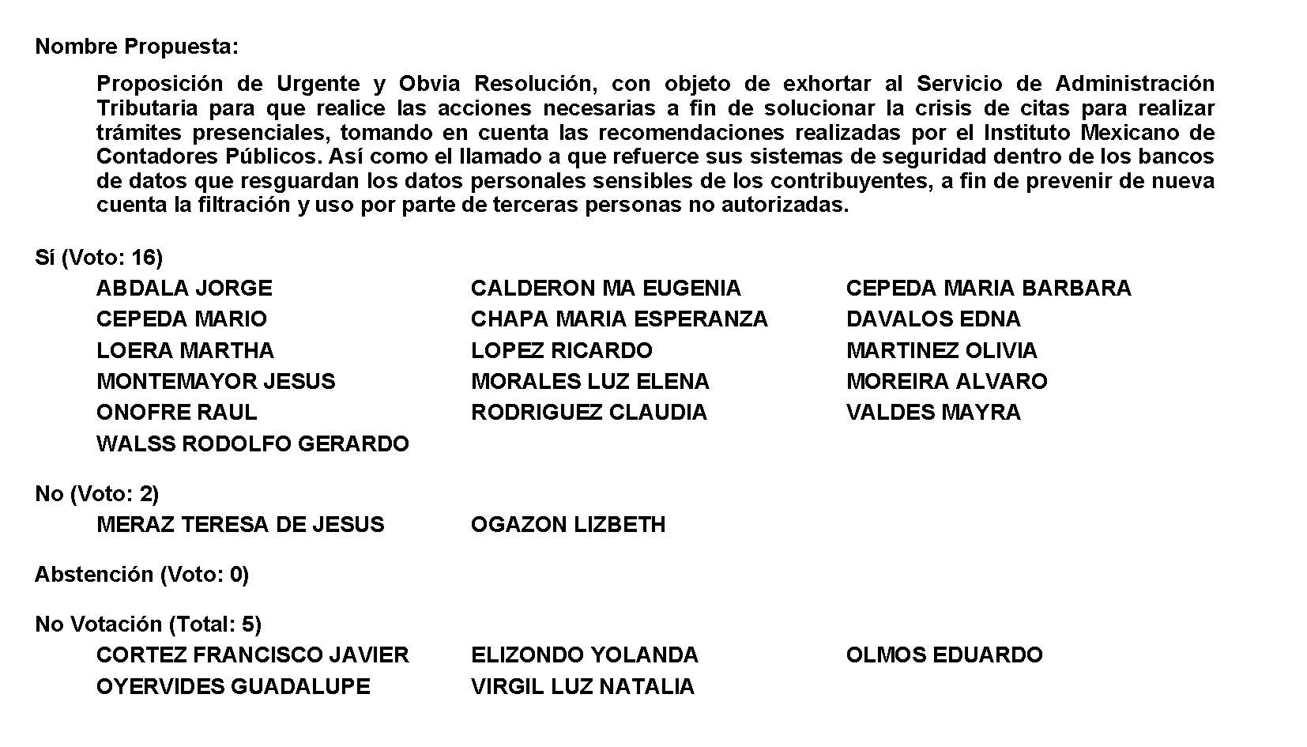
Diputado Presidente Francisco Javier Cortez Gómez:
Se aprueba por unanimidad la solicitud para que la proposición que se dio a conocer sea considerada de urgente y obvia resolución.

Se somete a consideración de las y los Diputados el Punto de Acuerdo contenido en la proposición. Si alguien desea intervenir, sírvase indicarlo mediante el sistema electrónico a fin de registrar su intervención.

¿Diputada Lizbeth Ogazón, el sentido de su intervención?

Diputada Lizbeth Ogazón Nava:
En contra.

Diputado Presidente Francisco Javier Cortez Gómez:
En contra. Adelante Diputada Ogazón.

Diputada Lizbeth Ogazón Nava:
Bueno, como ya es costumbre, la Diputada siempre mal informando y hablando mal del trabajo de Gobierno Federal, su Punto de Acuerdo está lleno de falacias con lo cual intentan mal informar a la población, pero bueno, eso no es novedad en ella.

Le digo, en el año 2021 se creó un nuevo portal, en efecto, llamado “CitaSAT”, con el cual se facilita la gestión de citas y evita la saturación en su sistema agregando la herramienta tok, en la cual evita que las citas precisamente sean vendidas a contribuyentes que están dispuestos a pagar con tal de cumplir en tiempo y forma con las disposiciones fiscales para evitar algún tipo de multa.

Por lo que es mentira lo que usted dice, que se venden las citas, y en caso de que se haga, bueno, será dentro de su gremio como está acostumbrado el PRI a trabajar, que es la razón por la cual también se hace precisamente porque se trata de regular estas citas y hay que recordar que en tema de derecho fiscal, México ha sido uno de los países más atrasados en ese tema a pesar que desde la época prehispánica se contaba con un gran sistema tributario, sin embargo, los gobiernos a los cuales ella y su Grupo Parlamentario pertenecen, se han encargado de hacer torpe el sistema tributario, se han encargado de que éste no sea asequible para los ciudadanos que no sea entendible y que incluso las misceláneas fiscales salgan para confundir aún más al ciudadano común, al cual va dirigido, porque así inicia el código fiscal, para su conocimiento, que debe de ser de entera comprensión para el ciudadano común, para que cualquiera que genera ingresos y debe de reportarlo como una obligación tributaria, porque es un derecho, pero también una obligación constitucional dar su contribución y esto viene desde época prehispánica, déjeme le comento, entonces, ese es uno de los grandes compromisos que tiene este Gobierno Federal, que los trámites fiscales sean de fácil acceso para la población y haciendo mano de la tecnología, porque ya hacemos uso de los medios de comunicación, telecomunicaciones, se pueda acceder a ellos, a través precisamente de estas citas que se pueden hacer a través de internet.

Cabe destacar que también el SAT implementó una nueva función en su plataforma que se llama “fila virtual” y que ayuda precisamente a gestionar una cita de manera anticipada, y hay una sala de espera, eso quiere decir que si alguien entra recién a la plataforma digital va a tener que hacer una fila virtual y se le respeta al que había entrado con antelación a esa plataforma, entonces, se está respetando los derechos virtuales de los que llegaron primero en plataforma y se les va a otorgar esta cita.

Por otra parte, también se creó el SAT Aidi, que disminuye la carga de trámites de manera que no sean necesarias hacerlo de manera presencial; le comento a la Diputada que lo puede bajar a través de la App virtual, ya sea por Appel Store o por el sistema Android, es fácil bajarlo, nada más es cuestión que siga las instrucciones, es gratuito y hay videos en comento para que sepa manejar la aplicación virtual.

Por lo que ésta puede llegar a todos los individuos, partiendo de que gran parte de la población ya cuenta con los llamados móviles Smart fon, por lo que usted se puede encontrar en cualquier parte del país, incluso fuera de él, en cualquier ciudad y puede realizar su trámite, por lo que ve, su Punto de Acuerdo está completamente lleno de falacias y aparte de desconocimiento tanto tecnológico como fiscal.

Y, por otra parte, hay un elemento importante en este tema que es el CFBI, que carga tras y esto, de que se trata de regular precisamente las aportaciones que haga cada uno de los contribuyentes y también va ayudar a las participaciones, que van a recibir nuestros municipios y nuestros estados al momento que lo regrese.

Entonces, creo que lejos de estar demeritando el trabajo que se ha estado haciendo para que tanto municipios como estado y sobre todo el ciudadano le regrese el dinero en las contribuciones, debería de ponerse a informarse y a estudiar mejor el tema fiscal pues para no andar desinformando a la población y más bien encaminarlos a que se puedan acercar a estos formatos digitales para hacerlo muchísimo más sencillo, que esa es la intención precisamente de digitalizar todos los trámites, para que lo pueda hacer el propio contribuyente sin necesidad de los contadores. Entonces, pues no me queda más que decirle que se informe.

Y es cuanto, Diputado. Muchas gracias.

Diputado Presidente Francisco Javier Cortez Gómez:
Gracias Diputada.

Tiene el uso de la voz el Diputado Rodolfo Walss, ¿El sentido de su intervención, Diputado?

Diputado Rodolfo Gerardo Walss Aurioles:
A favor.

Diputado Presidente Francisco Javier Cortez Gómez:
Gracias.

¿Diputada Natalia Virgil, el sentido?

Diputada Luz Natalia Virgil Orona:
A favor, con una modificación.

Diputado Presidente Francisco Javier Cortez Gómez:
A favor, con modificación.

Adelante Diputado.

Diputado Rodolfo Gerardo Walss Aurioles:
Gracias Diputado.

Bueno, en este punto puedo opinar en base a experiencias personales que he tenido en las últimas semanas y meses, en el mes de enero un cliente mío constituyó una sociedad y pidió precisamente su cita para darla de alta en el SAT y le dieron su cita para el 25 de mayo, o sea, para mañana, y justamente como lo dije al principio, la cita la pidió a principios de enero y mi cliente me preguntaba si yo no tenía algún conocido en el SAT que pudiera adelantarle su cita, a lo que le dije que no y aunque lo tuviera pues no lo hubiera hecho, verdad, en fin.

Este, pero, casualmente ahora a principios de mayo, otro cliente mío, me dijo que iba a hacer el mismo trámite y yo le dije, sí pero pues prepárate para 5-6 meses, porque es lo que están tardando en darte una cita y ya no quise yo preguntarle cómo le hizo pero resulta que le dieron su cita a los 3 días y cuando lo vi nomás se rió, dijo pues la conseguí para los 3 días.

Evidentemente no fue de una forma normal, vamos a decirlo así, la forma en que él consiguió su cita a los 3 días y la otra persona se tardó pues casi 5 meses en que le dieran su cita, pero lo más curioso es que esta persona que se tardó 3 días, cuando llevó su documentación al trámite, pues resulta que iba incompleta su documentación y más se burlaba él porque volvió a sacar una cita, curiosamente otra vez se la volvieron a dar a los 3 días, y abiertamente me dijo: es que tengo un conocido adentro del SAT, porque efectivamente pedí mi cita por la vía normal y sí se tardaba un mínimo de 6 meses en que me la dieran y entonces hice uso de ese conocido que tengo adentro del SAT, esa es la realidad de lo que está pasando en el SAT, más allá de cuestiones políticas y yo no quiero decir si está bien o está mal, si el sistema funciona o no funciona, la realidad es que las citas en una manera normal se tardan 5-6 meses en que te las otorguen.

Y uno pensaría que si estamos saliendo de una cuestión de crisis por culpa del Covid y lo que quisiéramos una reactivación rápida de la economía, pues uno pensaría que este tipo de trámites se buscaría la manera de facilitarlos para que hubiera más empresas activándose de manera más rápida y pudiéramos salir efectivamente más rápido de la crisis provocada por el Covid.

Pero la realidad, la realidad, es que cuando menos en la experiencia que yo he tenido y la que he sabido, es que efectivamente sí está muy, muy lento el sistema, no sé por qué, desconozco si es una cuestión de falta de personal, si es el sistema, no, no lo sé, la realidad es que sí están tardando el otorgamiento de citas cuando menos esa es la experiencia personal que yo puedo comentar.

Es cuanto, Presidente.

Diputado Presidente Francisco Javier Cortez Gómez:
Gracias Diputado.

Tiene el uso de la voz la Diputada Natalia Virgil.

Diputada Luz Natalia Virgil Orona:
Bueno, el Punto de Acuerdo es exhortar al SAT para que haga solucionar las crisis de citas. Todo lo que se ha vertido, todo lo que está en el escrito está parcialmente cierto, a mí me llama la atención mucho las aseveraciones acerca de que una cita cuesta 20 mil pesos, cuando uno dice tiene la obligación de probar y yo no conozco que alguien haya pagado 20 mil pesos y dónde están las denuncias y dónde están.

Esto no es por la pandemia, esta crisis, este embudo en las citas no es por la pandemia, proviene de algo que dejó una administración priista mal, que fue dejar a los empleados sin un correcto ubicación en su Registro Federal de Contribuyentes, o sea, al estar ahorita solicitando para la entrada en vigor de la versión 4.0 del CFBI de nómina, donde está obligado el patrón a identificar el Registro Federal de Contribuyentes, domicilio, incluido código postal pues se han dado cuenta los trabajadores que cuando sus patrones en su momento los dieron de alta, por los registros federales de contribuyentes los dieron a veces inclusive y es el ejemplo del Gobierno del Estado de Coahuila, con el código postal de Saltillo, si verificamos con algunos empleados que me han buscado en el área privada, es porque están los códigos incongruentes.

Efectivamente, hay soluciones que ha dado el SAT, ¿dónde no estoy de acuerdo? en no probar el dicho, en no demostrar, en suponer sin demostrar, sí estoy de acuerdo en que debe de mejorar las medidas en los sistemas de seguridad como la hace la IAVS en Estados Unidos, porque allá también te roban la identidad al grado de que trabajan los números de seguridad social de los jóvenes, sin ningún control, eso sí estoy de acuerdo, pero sí considero que este Punto de Acuerdo el sustento no es el correcto, no es verdad que están saturados las plataformas y si una persona física requiere una constancia de situación fiscal, lo puede tramitar a través de un medio electrónico.

El problema que tenemos en México son el número de prórrogas que siempre se da y no nada más es a nivel federal, si también estatal, la gente se espera hasta el último momento para hacer sus trámites fiscales o sus trámites de cualquier otra índole en las dependencias estatales, municipales y federales.

Considero y el exhorto me gustaría que, mi solicitud es que se incluyera un calendario por abecedario para las personas físicas que van a obtener una constancia de situación fiscal, con una solución práctica y no con supuestos o con dichos que no se pueden probar.

Entonces, las personas morales te dan las citas de una semana a otra, dejaron de tener problema de congestión al concluir la fecha de la presentación de la declaración anual, entonces, aquí el problema sí efectivamente, como se cita es en las personas físicas, pero no por lo que se asienta en el documento.

Es cuanto.

Diputado Presidente Francisco Javier Cortez Gómez:
Gracias Diputada.

Le hago una pregunta, al iniciar su intervención me solicitó con modificación y no me quedó claro qué es lo que está solicitando que se modifique.

Diputada Luz Natalia Virgil Orona:
Conciso, con una solución práctica en el exhorto, o sea, general, solucionar la crisis, pues cómo la vas a solucionar. Conciso es que es establezca un calendario.

Al final de cuentas todos los que estamos en el medio nos vamos a dar cuenta que se va a volver a prorrogar la entrada en vigor de la versión 4.0 como fue de mayo a julio, pero es poner orden en el país, poner orden en el Registro Federal de Contribuyente, poner orden con quienes utilizan los RFC de personas físicas para emitir facturas y meterlas como deducibles.

Diputado Presidente Francisco Javier Cortez Gómez:
Gracias Diputada.

¿Alguien más?

Diputada Luz Natalia Virgil Orona:
Me gustaría volverlo a escuchar.

Diputado Presidente Francisco Javier Cortez Gómez:
…de manera oficial, en este sentido proseguiremos a seguir con la Asamblea…

Diputada Secretaria María Bárbara Cepeda Boehringer:
No se escucha, no se escucha….

Diputado Presidente Francisco Javier Cortez Gómez:
Gracias Diputada.

Se hará consideración de su petición. ’

Se le pregunta a la Diputada ponente si está de acuerdo en la modificación que solicita la Diputada Luz Natalia Virgil.

Diputada Edna Ileana Dávalos Elizondo:
No Presidente, se queda tal cual.

Diputado Presidente Francisco Javier Cortez Gómez:
Gracias Diputada.

No habiendo más intervenciones, procederemos a votar el Punto de Acuerdo que se sometió a consideración. Diputada Secretaria María Bárbara Cepeda Boehringer, tome nota de la votación y una vez cerrado el registro de los votos informe sobre el resultado.

Se abre el sistema de votación. Se cierra el sistema.

Diputada Secretaria María Bárbara Cepeda Boehringer:
Diputado Presidente…

Diputado Presidente Francisco Javier Cortez Gómez:
Permíteme, permíteme, no se está registrando mi voto en el sentido en contra, por lo que solicito al sistema me lo anote en contra…¡ah! usted está llevando la votación, que lo registre en contra por favor porque no se está registrando.

Diputada Secretaria María Bárbara Cepeda Boehringer:
En contra, ok.

Diputado Presidente, se informa que el resultado de la votación es el siguiente: 12 votos a favor; 5 en contra; 0 abstenciones.
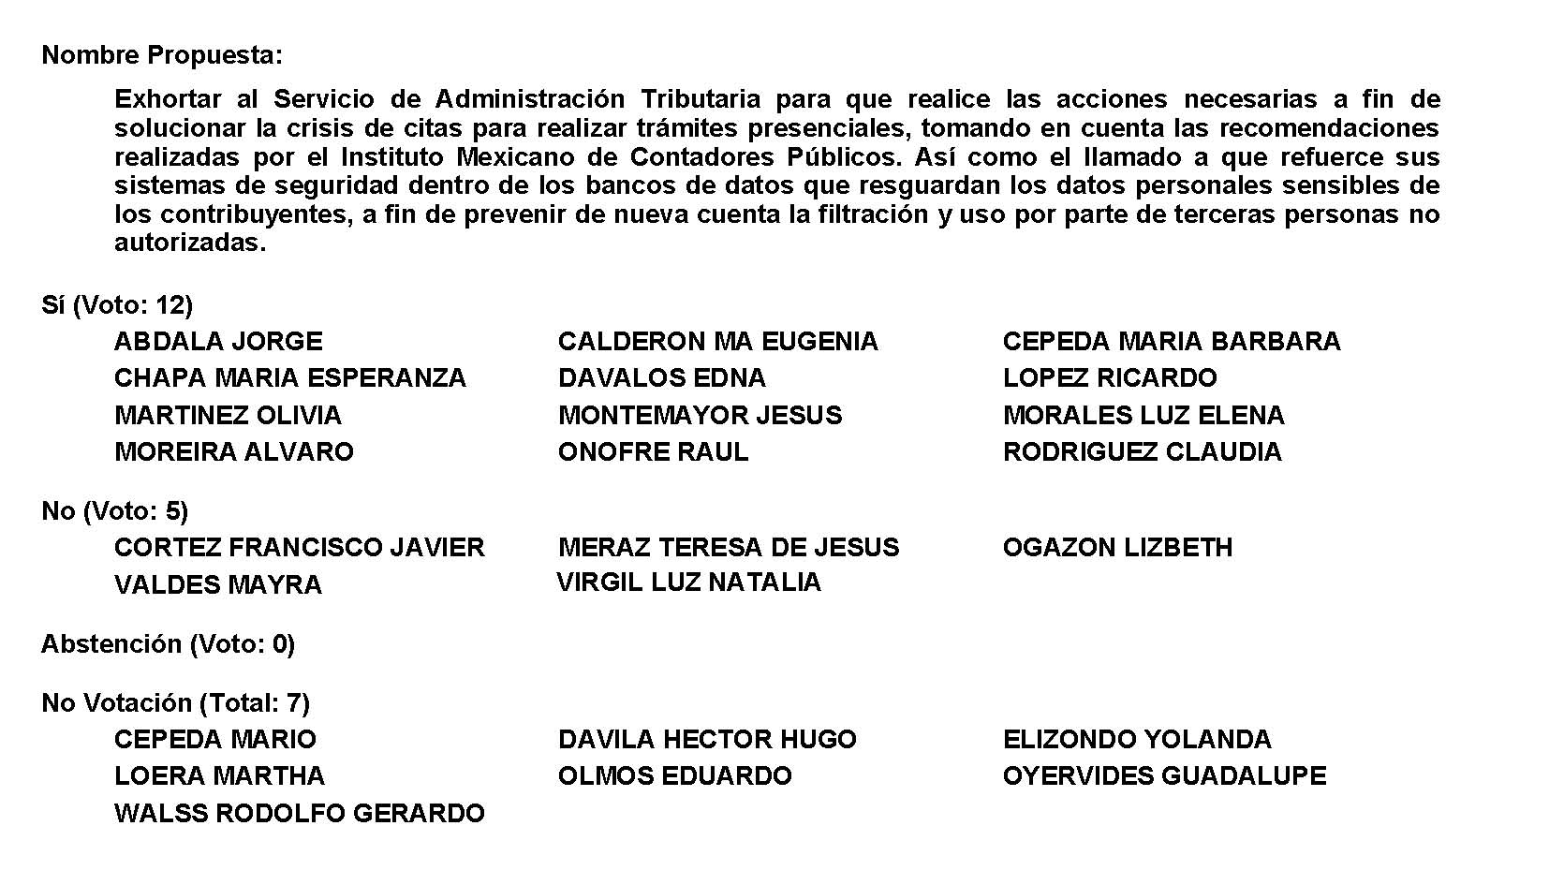
Diputado Presidente Francisco Javier Cortez Gómez:
Se aprueba por mayoría el Punto de Acuerdo que se puso a consideración en los términos en los que se planteó, por lo que debe procederse a lo que corresponda.

A continuación, le solicito, por favor, al Diputado Vicepresidente Álvaro Moreira Valdés tome el lugar de esta Presidencia a fin de que el de la voz dé lectura a una proposición con Punto de Acuerdo que se encuentra consignada en el Punto 9 I del Orden del Día aprobado.

Diputado Francisco Javier Cortez Gómez:

PROPOSICIÓN CON PUNTO DE ACUERDO QUE PRESENTA EL DIPUTADO FRANCISCO JAVIER CORTEZ GÓMEZ, EN CONJUNTO CON LAS DIPUTADAS INTEGRANTES DEL GRUPO PARLAMENTARIO “MOVIMIENTO REGENERACIÓN NACIONAL”, DEL PARTIDO morena, DE ESTA LXII LEGISLATURA DEL HONORABLE CONGRESO DEL ESTADO,A FIN DE SOLICITAR A LOS AYUNTAMIENTOS DE COAHUILA QUE VOTEN EN RELACIÓN CON EL PROYECTO DE REFORMA CONSTITUCIONAL APROBADO POR ESTE PODER LEGISLATIVO PARA ESTABLECER EL DERECHO HUMANO AL AGUA Y SANEAMIENTO.

HONORABLE PLENO DEL CONGRESO:

PRESENTE.-

El suscrito, Diputado Francisco Javier Cortez Gómez, del Grupo Parlamentario “Movimiento Regeneración Nacional” del partido morena, de la Sexagésima Segunda Legislatura, con fundamento en lo dispuesto por los artículos 21 fracción VI, 179, 180, 181, 182 y demás relativos de la Ley Orgánica del Congreso del Estado Independiente, Libre y Soberano de Coahuila de Zaragoza, así como por los artículos 16 fracción IV, y 45 fracción IV, V y VI del respectivo Reglamento Interior y de Prácticas Parlamentarias, me permito poner a consideración de esta Honorable Diputación Permanente la presente proposición con Punto de Acuerdo que, por su naturaleza, solicito que sea tramitada con carácter de urgente y obvia resolución, en función de los siguientes considerandos y exposición de motivos:

CONSIDERANDO

PRIMERO. –Que el 8 de febrero de 2012 se publicó en el Diario Oficial de la Federación un nuevo párrafo (6º), agregado al artículo 4º de la Constitución Política de los Estados Unidos Mexicanos, en el que se reconoce el derecho humano al agua y al saneamiento: Toda persona tiene derecho al acceso, disposición y saneamiento de agua para consumo personal y doméstico en forma suficiente, salubre, aceptable y asequible. El Estado garantizará este derecho y la ley definirá las bases, apoyos y modalidades para el acceso y uso equitativo y sustentable de los recursos hídricos, estableciendo la participación de la Federación, las entidades federativas y los municipios, así como la participación de la ciudadanía para la consecución de dichos fines;

SEGUNDO. –Que Coahuila y Querétaro son los únicos dos estados del país que faltan de incorporar dicho derecho a sus correspondientes constituciones locales, siendo, en el caso de nuestro Estado, que en la sesión de la LX Legislatura del Congreso del Estado, del 29 de marzo de 2016, el Diputado Sergio Garza Castillo, de la Unidad Democrática de Coahuila, presentó en primera lectura una iniciativa de Decreto para reformar diversas disposiciones de la Constitución Política del Estado, con objeto de establecer como derecho de las personas, el acceso al agua potable y saneamiento;

TERCERO. – Que en la sesión del 10 de abril de 2017 se aprobó el respectivo dictamen de las Comisiones Unidas de Gobernación, Puntos Constitucionales y Justicia, y de Salud, Medio Ambiente, Recursos Naturales y Agua, con relación a una iniciativa con proyecto de decreto por el que se reforma el artículo 7 de la Constitución Política del Estado de Coahuila de Zaragoza, presentado por el ex Diputado Sergio Garza Castillo, a fin de establecer como derecho el acceso al agua potable y saneamiento;

CUARTO. – Que el 12 de junio de 2018 se aprobó por unanimidad la proposición con punto de acuerdo presentada por el ex Diputado Emilio Alejandro de Hoyos Montemayor, del partido UDC, para exhortar a los 22 Ayuntamientos faltantes de contestar, a que emitan su voto sobre la reforma constitucional que establece el derecho humano al agua y saneamiento;

QUINTO. – Que el entonces Oficial Mayor del Congreso del Estado, Licenciado Francisco J. Rangel, hizo llegar dicha iniciativa con proyecto de decreto a todos los Ayuntamientos del Estado para recabar sus votos, requiriéndose que al menos 20 (la mitad más uno) de ellos emitan su Visto Bueno para la publicación del decreto correspondiente en el Periódico Oficial del Estado de Coahuila;

SEXTO. – Que, a principios de marzo de 2018, sólo los siguientes 16 (de 38) municipios habían hecho llegar su aprobación a la Oficialía Mayor:

- Acuña
- Allende
- Castaños
- Francisco I. Madero
- General Cepeda
- Matamoros
- Ocampo
- Parras
- Progreso
- Sabinas
- Saltillo
- San Juan de Sabinas
- San Pedro
- Sierra Mojada
- Viesca
- Villa Unión.

SÉPTIMO. – Que, según el ex Oficial Mayor del Congreso del Estado, Licenciado Carlos Estrada, no le correspondía al Congreso pedir de nuevo a los Ayuntamientos la aprobación al decreto mencionado, ya que éstos debieron recibir el requerimiento correspondiente de las autoridades anteriores en el proceso de Entrega-Recepción; y,

OCTAVO. – Que, por tal motivo, ciudadanos de la Sociedad Civil de Coahuila se dieron a la tarea de solicitar a los cabildos que enviasen al Poder Legislativo su autorización para que se incorpore el derecho humano al agua y saneamiento (DHAyS) a la Constitución Política de Coahuila, lo cual denota el interés ciudadano de que se concluya este proceso legislativo.

EXPOSICIÓN DE MOTIVOS

No solo porque en todo tiempo la homologación y actualización de leyes son una tarea necesaria e ineludible, sino también porque se trata de una cuestión de elemental justicia social, es que urge que esta Honorable Asamblea incorpore en su agenda legislativa lo concerniente a la consolidación de uno de los derechos más sagrados con que contamos los mexicanos, como es el de tener acceso al agua potable y a todo lo que ello implica.

Convengo con el ex Diputado local y ahora alcalde de Acuña, Emilio Alejandro de Hoyos Montemayor, cuando en su exposición de motivos de la referida proposición con Punto de Acuerdo consideró que “el agua es el bien más preciado que tenemos los humanos”, pues sin agua, simplemente no hay vida, ni prosperidad, de ahí su capital importancia para los seres humanos.

Tal como lo expresa nuestra Carta Magna, el derecho humano al agua y al saneamiento implica que estos servicios estén disponibles y sean accesibles, seguros, aceptables y asequibles para todos sin discriminación. Pero para que esto sea así, parece ser que todavía el camino es largo y costoso, al menos en nuestra Entidad.

Por su parte, en su empeño de que se homologara la legislación local con la federal, el ex diputado Sergio Castillo Garza, también habría de citar otros argumentos muy importantes, que hoy es necesario traerlos a colación nuevamente, a fin de comprender mejor la gran trascendencia de que este derecho quede especificado en la Constitución local.

El ex legislador habría defendido que “el reconocimiento del agua potable y el saneamiento, como derechos humanos fundamentales, adquiere una relevancia de primer orden, ya que los procesos de reforma del marco jurídico de los recursos hídricos debe ir dirigido a la mejoría en la calidad de vida de la población, así como a la satisfacción de sus necesidades fundamentales, a la protección y conservación de los ciclos eco sistémicos que garanticen la continuidad del recurso y, luego, a resolver los requerimientos de los otros usos del agua.”

Y es que, en el 2010, la Asamblea General de las Naciones Unidas emitió una resolución reconociendo explícitamente estos derechos, lo que constituye un hecho histórico, al incorporarse estos al sistema internacional y constituirse en principios universales del derecho.

La reforma a la Constitución Local, aprobada por la Sexagésima Legislatura de este Honorable Congreso, consistió en adaptar el sexto párrafo del artículo 4º de la Carta Magna, para expresarse en los siguientes términos:

Toda persona tiene derecho al acceso, disposición y saneamiento de agua para consumo personal y doméstico en forma suficiente, salubre, aceptable y asequible. El Estado garantizará este derecho y la ley definirá las bases, apoyos y modalidades para el acceso y uso equitativo y sustentable de los recursos hídricos, estableciendo la participación de los municipios, así como de la ciudadanía para la consecución de dichos fines.

En virtud de lo anteriormente expuesto y fundado, solicito de manera respetuosa a este Honorable Pleno del Congreso del Estado que se sirva tramitar, con carácter de urgente y obvia resolución, el siguiente:

PUNTO DE ACUERDO

ÚNICO:- Instrúyase atentamente a la Oficialía Mayor de este Poder Legislativo, a fin de que, con fundamento en los artículos 196 fracción V y 197 de la Constitución Política del Estado de Coahuila de Zaragoza, este Honorable Pleno del Congreso del Estado exhorte de manera respetuosa a los 38 Ayuntamientos de la Entidad a emitir sus respectivos votos, o bien, a los que de entre estos aún no votan, en relación con la reforma constitucional que establece el derecho humano al agua y saneamiento, con objeto de concluir el proceso legislativo de referencia.

Saltillo, Coahuila de Zaragoza, a 24 de mayo de 2022.

Atentamente:

DIP. FRANCISCO JAVIER CORTEZ GÓMEZ

En conjunto con las Diputadas integrantes del
Grupo Parlamentario “Movimiento Regeneración Nacional”
del partido morena:

DIP. LAURA FRANCISCA AGUILAR TABARES

DIP. LIZBETH OGAZÓN NAVA

DIP. TERESA DE JESÚS MERAZ GARCÍA

Es cuanto.

Diputado Vicepresidente Álvaro Moreira Valdés:
Gracias Diputado.

Se somete a votación la solicitud para que se considere de urgente y obvia resolución la proposición con Punto de Acuerdo que se acaba de leer. Diputada María Eugenia Calderón Amezcua, sírvase tomar nota e informar sobre el resultado de la votación.

Diputada Secretaria María Eugenia Guadalupe Calderón Amezcua:
Diputado Vicepresidente, le informo que el resultado de la votación es el siguiente: 17 votos a favor; 0 en contra; 0 abstenciones.
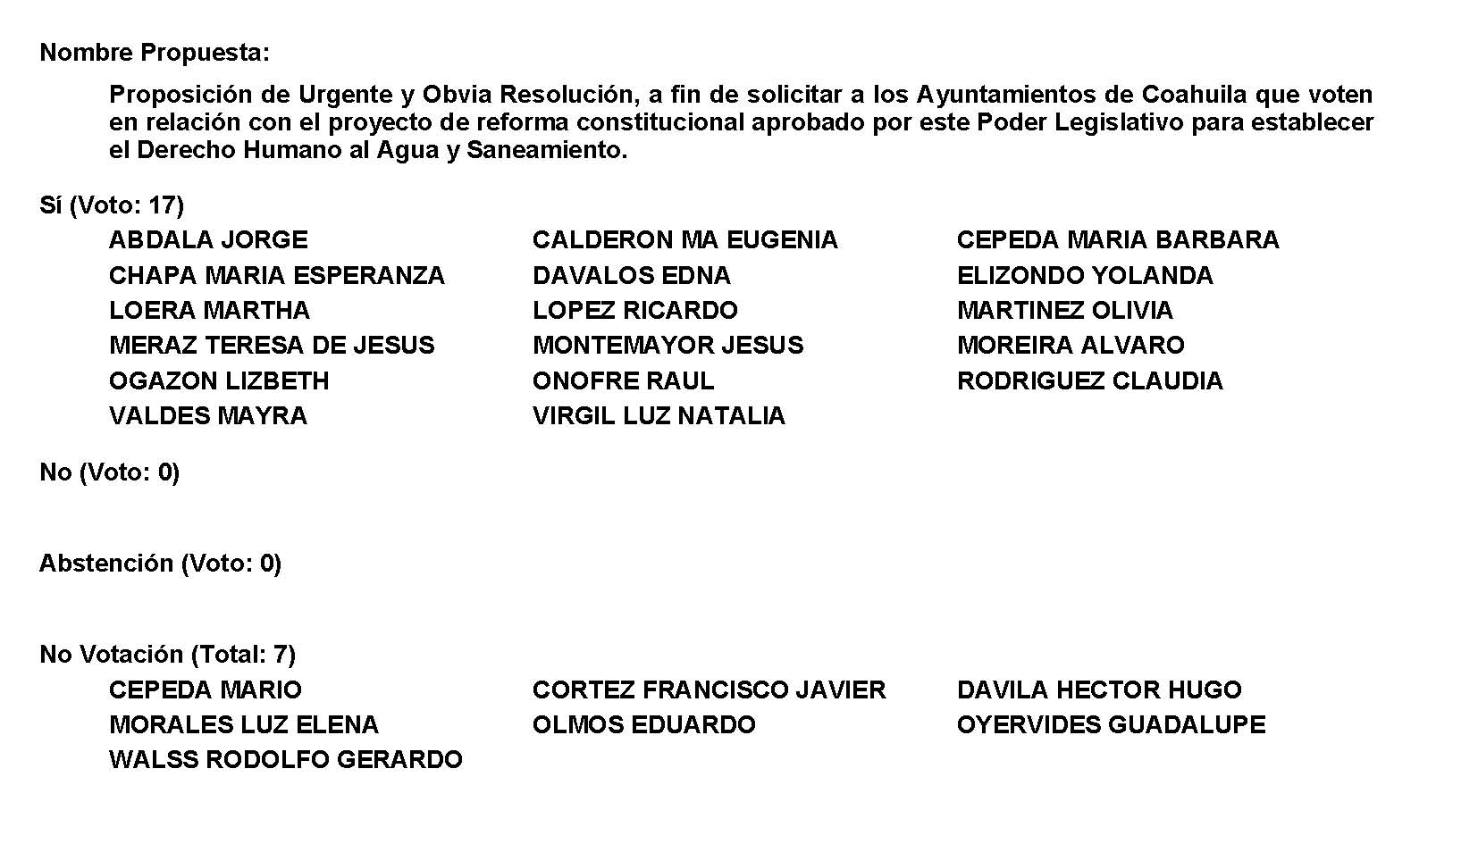

Diputado Presidente Francisco Javier Cortez Gómez:
Gracias Diputada.

Se aprueba por mayoría la solicitud para que la proposición que se dio a conocer sea considerada de urgente y obvia resolución.

Se somete a consideración de las y los Diputados el Punto de Acuerdo contenido en la proposición. Si alguien desea intervenir, sírvase indicarlo mediante el sistema electrónico a fin de registrar su intervención.

No habiendo intervenciones, procederemos a votar el Punto de Acuerdo que se sometió a consideración. Diputada Secretaria María Eugenia Calderón Amezcua, tome nota de la votación y una vez cerrado el registro de los votos informe sobre el resultado.

Se abre el sistema. Está fallando… me registra mi voto porque no está apareciendo, a favor, Diputada.

Diputada Secretaria María Eugenia Guadalupe Calderón Amezcua:
Diputado Presidente, el resultado de la votación es el siguiente: 17 votos a favor, 0 en contra; 0 abstenciones.
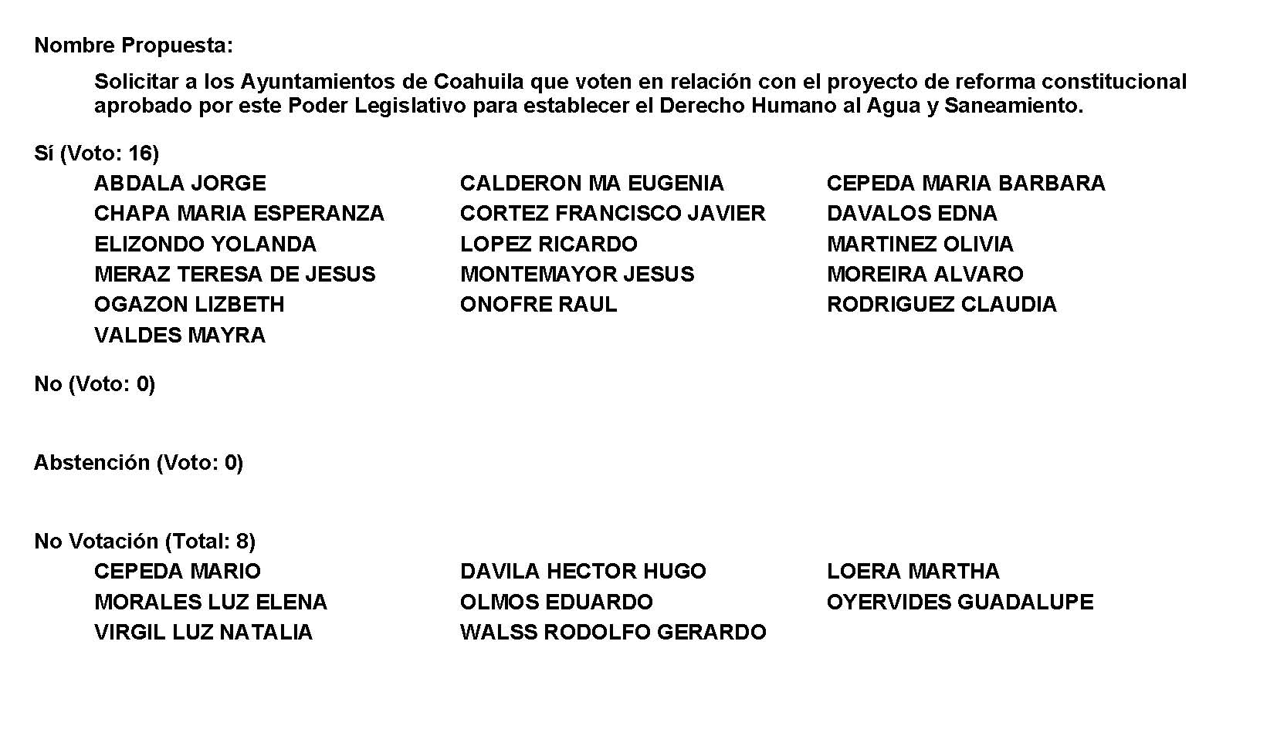

Diputado Presidente Francisco Javier Cortez Gómez:
Gracias Diputada.

Se aprueba por unanimidad el Punto de Acuerdo que se puso a consideración en los términos en los que se planteó, por lo que debe procederse a lo que corresponda.

A continuación, se concede la palabra a la Diputada Mayra Lucila Valdés González para dar lectura a una Proposición con Punto de Acuerdo que presenta y que es encuentra consignada en el Punto 9 J del Orden del Día aprobado.

Diputada Mayra Lucila Valdés González:

Proposición con Punto de Acuerdo que presenta la Dip. Mayra Lucila Valdés González, del Grupo Parlamentario del Partido Acción Nacional “Carlos Alberto Páez Falcón”, mediante el cual propone a esta Asamblea Legislativa, envíe un exhorto al Dr. Jonathan Ávalos Rodríguez, Alcalde del municipio de Francisco I. Madero, para que confirme e informe a este Poder Legislativo, si el C. Hugo Jurado Estrada no labora bajo ningún sistema de contratación en la administración que él encabeza, esto en atención a la sentencia emitida por el Tribunal Electoral de Coahuila, que lo inhabilita para poder trabajar en el sector público por un periodo de 4 años y 6 meses.

Mayra Lucila Valdés González, en mi carácter de diputada del Grupo Parlamentario del Partido Acción Nacional “Carlos Alberto Páez Falcón”, con fundamento en lo que al respecto disponen los artículos 179, 180, 181, 182 y relativos de la Ley Orgánica del Congreso del Estado de Coahuila, me permito presentar a la consideración de este Pleno la siguiente proposición con Punto de Acuerdo, a la que solicito se le dé trámite de urgente y obvia resolución, al tenor de la siguiente:

EXPOSICIÓN DE MOTIVOS

Las elecciones presentan una oportunidad para poner a prueba una democracia. Que las mujeres pueden inscribirse para votar, presentar su candidatura y emitir un voto en secreto son indicadores de una democracia inclusiva. En cuantas más mujeres participen como votantes, candidatas, dirigentes de partidos políticos y personal electoral, más aceptación ganará su presencia en la política.

Hoy en día la violencia continúa siendo uno de los principales obstáculos para el ejercicio de los derechos políticos de las mujeres. El aumento de su participación y representación política ha estado acompañado por un incremento de la violencia en su contra.

En México, la Ley General en Materia de Delitos Electorales no tipifica la violencia política de género por lo que no ha sido tarea fácil para las autoridades electorales perseguirla y sancionarla.

El Tribunal Electoral del Poder Judicial de la Federación, el Instituto Nacional Electoral, la Fiscalía Especializada para la Atención de Delitos Electorales, la Subsecretaría de Derechos Humanos de la Secretaría de Gobernación, la Fiscalía Especial para los Delitos de Violencia contra las Mujeres y Trata de Personas, el Instituto Nacional de las Mujeres, la Comisión Ejecutiva de Atención a Víctimas y la Comisión Nacional para Prevenir y Erradicar la Violencia Contra las Mujeres, elaboraron el Protocolo para la atención de la violencia política contra las mujeres en razón de género con el compromiso decidido por garantizar el libre ejercicio de los derechos político-electorales como parte integral de la protección de los derechos humanos de las mujeres.

El pasado 7 de julio del 2021, Hugo Jurado Estrada, Director de Comunicación Social del Alcalde morenista de Francisco I. Madero, en el marco del proceso electoral para renovar Ayuntamientos, realizó publicaciones denigrantes en su cuenta de Facebook, esto en contra Maribel Coronado, quien fue regidora de la administración pasada, 2019-2021 y compitió por un cargo de elección popular.

Una de las publicaciones más destacadas que realizó Hugo Jurado en contra de nuestra anterior regidora Maribel Coronado fue: “La regidora defiende tanto a las madres solteras, porque está igual que ellas, no debería tener derecho a nada, pero sí exigen programas sociales para sus hijos, deberían abortarlos, quien las trae de calientes, y aunque las hayan violado, también es por ser voladitas. Todo quieren que les dé el Gobierno, pónganse a trabajar, viejas mantenidas”. Hay se los dejo nada más para que vean el nivel de este funcionario.

Se sabe que el Alcalde Jonathan Ávalos Rodríguez fue pasando de un puesto a otro a Hugo Jurado Estrada en un ánimo de tratar de mantenerlo en la nómina municipal.

El día de hoy, en el Partido Acción Nacional celebramos la sentencia emitida por el Tribunal Electoral de Coahuila, en el que a través de un Procedimiento Especial Sancionador TECZ-PES-01/2022, de manera ejemplar sanciona a Hugo Jurado Estrada, con una multa de 3 mil 764 pesos y estar 4 años y seis meses inhabilitado en el Registro Estatal y Nacional de Personas Sancionadas, lo anterior por haber incurrido en una violencia política de género contra una regidora de un municipio, al igual que le exige unas disculpas públicas que hasta la fecha el ciudadano no las ha realizado.

Este es un gran ejemplo para muchas mujeres que han sufrido esta clase de violencia, al igual que sirva como invitación de que debemos de hacer valer nuestros derechos, que debemos denunciar y de no permitir que la Violencia Política contra las Mujeres en razón de sus condiciones de Género para que esto se normalice y nos volvamos víctimas impunes.

Por lo antes expuesto y con fundamento en los preceptos invocados de la Ley Orgánica del Congreso del Estado de Coahuila, se propone la aprobación, por la vía de urgente y obvia resolución, del siguiente:

PUNTO DE ACUERDO

ÚNICO. - Envíese un exhorto al Dr. Jonathan Ávalos Rodríguez, Alcalde del municipio de Francisco I. Madero, para que confirme e informe a este Poder Legislativo que el C. Hugo Jurado Estrada ya no labora en ningún sistema de contratación por esta administración que el Alcalde encabeza, esto en atención a la sentencia emitida por el Tribunal Electoral de Coahuila, que lo inhabilita para poder trabajar en el sector público por un periodo de 4 años y 6 meses.

Saltillo, Coahuila de Zaragoza, a 24 de mayo de 2022.
Es Cuanto.

ATENTAMENTE,
“POR UNA PATRIA ORDENADA Y GENEROSA
Y UNA VIDA MEJOR Y MÁS DIGNA PARA TODOS”

DIP. MAYRA LUCILA VALDÉS GONZÁLEZ

DIP. RODOLFO GERARDO WALS AURIOLES |  | DIP. LUZ NATALIA VIRGIL ORONA

Es cuanto, Presidente.

Diputado Presidente Francisco Javier Cortez Gómez:
Gracias Diputada.

Se somete a votación la solicitud para que se considere de urgente y obvia resolución la proposición con Punto de Acuerdo que se acaba de leer. Diputada Secretaria María Bárbara Cepeda Boehringer, sírvase tomar nota e informar sobre el resultado de la votación.

Diputada Secretaria María Bárbara Cepeda Boehringer:
Diputado Presidente, el resultado de la votación es el siguiente: 18 votos a favor, 1 en contra; 0 abstenciones. Corrigiendo: 19 votos a favor; 1 en contra; 0 abstenciones.
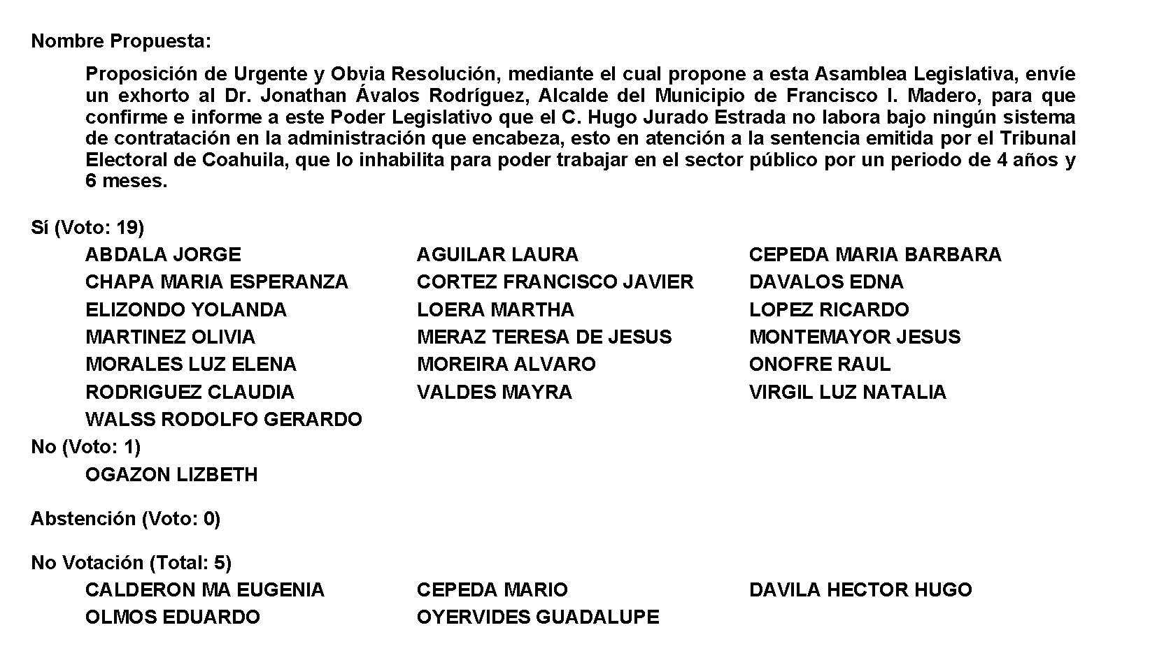
Diputado Presidente Francisco Javier Cortez Gómez:
Se aprueba por mayoría la solicitud para que la proposición que se dio a conocer sea considerada de urgente y obvia resolución.

Se somete a consideración de las y los Diputados el Punto de Acuerdo contenido en la proposición. Si alguien desea intervenir, sírvase indicarlo mediante el sistema electrónico a fin de registrar su intervención.

¿Diputada Teresa de Jesús Meraz García, el sentido de su intervención?

Adelante, Teresa de Jesús Meraz.

Diputada Teresa de Jesús Meraz García:
Yo le digo Diputada, que en Morena siempre estaremos a favor de las mujeres, por lo que estamos de acuerdo en que se investigue, es importante que el Cabildo informe la situación de esta persona con respecto al municipio, porque no podemos solapar a los que ofenden a las mujeres.

Es cuanto. Gracias.

Diputado Presidente Francisco Javier Cortez Gómez:
¿Es cuanto, Diputada? Gracias.

Diputada Claudia Elvira, adelante.

Diputada Claudia Elvira Rodríguez Márquez:
Mi voto también es a favor, porque desgraciadamente en el municipio de Francisco I: Madero no solamente es esa persona Diputada, hay varias mujeres, incluso ahorita Regidoras, que son víctimas de violencia por parte del Alcalde del Municipio de Francisco I. Madero.

Es cuanto.

Diputado Presidente Francisco Javier Cortez Gómez:
Gracias Diputada.

No habiendo más intervenciones, procederemos a votar el Punto de Acuerdo que se sometió a consideración. Diputada Secretaria María Bárbara Cepeda Boehringer, tome nota de la votación y una vez cerrado el registro de los votos informe sobre el resultado.

Se cierra el sistema.

Diputada Secretaria María Bárbara Cepeda Boehringer:
Diputado Presidente, el resultado de la votación es el siguiente: 19 votos a favor; 0 en contra; 0 abstenciones.
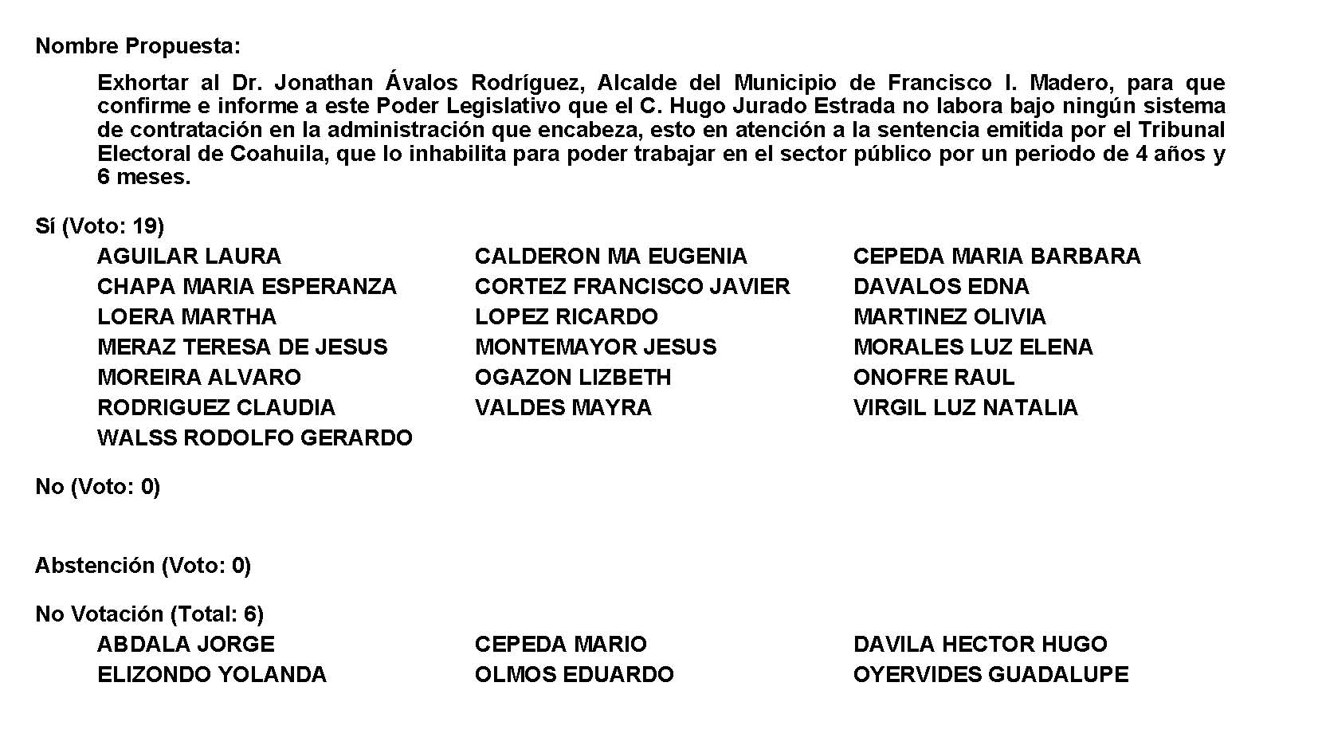
Diputado Presidente Francisco Javier Cortez Gómez:
Gracias Diputada.

Se aprueba por unanimidad el Punto de Acuerdo que se puso a consideración en los términos en los que se planteó, por lo que debe procederse a lo que corresponda.

Toda vez que la Diputada Teresa de Jesús Meraz García, no presentó como de urgente y obvia resolución la proposición con Punto de Acuerdo que se encuentra consignada en el Punto 9 K del Orden del Día aprobado, solicito se inscriba de forma íntegra en el Diario de los Debates y se turne la misma a la Comisión de Desarrollo Rural.

PROPOSICIÓN CON PUNTO DE ACUERDO QUE PRESENTA LA DIPUTADA TERESA DE JESÚS MERAZ GARCÍA CONJUNTAMENTE CON LAS DIPUTADAS Y EL DIPUTADO INTEGRANTES DEL GRUPO PARLAMENTARIO movimiento de regeneración nacional DEL PARTIDO morena, CON EL OBJETO DE QUE SE ENVÍE UN ATENTO EXHORTO LA SECRETATRIA DE DESARROLLO RURAL EN EL ESTADO, PARA QUE INFORMA SOBRE LA SITUACION DE LA GRIPE AVIAR EN COAHUILA.

H. PLENO DEL CONGRESO DEL
ESTADO DE COAHUILA DE ZARAGOZA.
P R E S E N T E.

La suscrita Diputada Teresa de Jesús Meraz García, conjuntamente con las demás Diputadas y el Diputado integrantes del Grupo Parlamentario Movimiento de Regeneración Nacional, del Partido morena, con fundamento en lo dispuesto por los artículos 21 fracción VI, 179, 180, 181, 182 y demás relativos de la Ley Orgánica del Congreso del Estado Independiente, Libre y Soberano de Coahuila de Zaragoza, nos permitimos presentar ante este H. Pleno del Congreso del Congreso del Estado, la presente Proposición con Punto de Acuerdo, en base a las siguientes:

C O N S I D E R A C I O N E S

A nivel mundial hoy se nos presenta una nueva amenaza sanitaria ahora en el área de la alimentación con la Influenza Aviar.

Con el propósito de detectar a la brevedad posible los casos existentes de Influenza Aviar (IA) de Alta Patogenicidad AH7N3 en Coahuila, el Servicio Nacional de Sanidad, Inocuidad y Calidad Agroalimentaria (Senasica) estableció una sobre vigilancia epidemiológica, por lo que tomarán muestras en el 100 por ciento de las unidades de producción avícola (UPA) de la entidad y la Comarca Lagunera, que abarca también parte del estado de Durango.

El organismo de la Secretaría de Agricultura y Desarrollo Rural informó que para evitar la dispersión del virus impuso cuarentena interna a las granjas de todos los municipios de los estados de Coahuila y Durango, la cual permanecerá hasta el momento en que se confirme que son negativas.

Esta medida significa que el Servicio Nacional de Sanidad, Inocuidad y Calidad Agroalimentaria estableció restricciones y requisitos para la movilización de aves, sus productos y subproductos, así como la prohibición absoluta para extraer de las Unidades de Producción Avícola los desechos de las aves: gallinaza y pollinaza.

Con esto la Sagarpa ha implementado las medidas cautelares necesarias para controlar esta enfermedad, sin embargo en Coahuila el único que ha tocado el tema es la Secretaría de Salud Estatal, que puso bajo vigilancia epidemiológica a más de mil trabajadores de granjas avícolas en la entidad, tras la detección de influenza aviar.

El Doctor Roberto Bernal Gómez, titular de la dependencia, detalló que de 370 granjas en Coahuila, 242 han sido revisadas tras el brote de influenza AH7N3 y que solo un empleado presentó síntomas de influenza.

“SAGARPA insiste que este virus no pega a humanos, pero nosotros preferimos revisar a más de mil empleados y resultó uno con influenza normal, todos los demás negativos” señalo el Secretario de Salud en el Estado.

La aparición de este virus también alcanzó granjas del estado de Durango; hasta ahora, solo del lado coahuilense, más de 70 mil aves han sido sacrificadas.

Por su parte, la Secretaría de Desarrollo Rural en el Estado ha guardado silencio ante la situación que se está viviendo en Coahuila producto de la influenza aviar.

La Laguna es la quinta región mexicana con mayor producción de carne de pollo, con 46 mil toneladas al año, debajo de Veracruz, Jalisco, Aguascalientes y Querétaro. Además, es una de las principales áreas productoras de huevo en México.

Igualmente, muchas familias con granjas de traspatio venden su producto a las 370 granjas avícolas industriales de la zona.

De ahí la importancia de conocer los datos que existen con respecto a este situación por la que atraviesa el Estado.

Por lo anteriormente expuesto y con fundamento en lo dispuesto por los artículos 21 fracción VI, 179, 180, 181, 182 y demás relativos de la Ley Orgánica del Congreso del Estado Independiente, Libre y Soberano de Coahuila de Zaragoza, se presenta ante este H. Pleno del Congreso del Estado, el siguiente:

PUNTO DE ACUERDO

ÚNICO. SE ENVIE ATENTO EXHORTO LA SECRETATRIA DE DESARROLLO RURAL EN EL ESTADO, PARA QUE INFORME A ESTA SOBERANÍA SOBRE LA SITUACION ACTUAL QUE SE TIENE EN COHUILA CON RELACIÓN A LA GRIPE AVIAR.

A T E N T A M E N T E
Saltillo, Coahuila de Zaragoza, de Mayo 25 del 2022
Grupo Parlamentario de morena

Dip. Teresa De Jesús Meraz García

Dip. Lizbeth Ogazón Nava

Dip. Laura Francisca Aguilar Tabares

Dip. Francisco Javier Cortez Gómez.

Diputado Presidente Francisco Javier Cortez Gómez:
Esta Presidencia informa que las Diputadas Luz Elena Guadalupe Morales Núñez y Claudia Elvira Rodríguez Márquez solicitaron que los Pronunciamientos que se encuentran consignados en los Puntos 10 A y 10 C del Orden del Día aprobados, se inscriban de forma íntegra en el Diario de los Debates.

PRONUNCIAMIENTO QUE PRESENTA LA DIPUTADA LUZ ELENA GUADALUPE MORALES NÚÑEZ, CONJUNTAMENTE CON LAS DIPUTADAS Y LOS DIPUTADOS INTEGRANTES DEL GRUPO PARLAMENTARIO “MIGUEL RAMOS ARIZPE” DEL PARTIDO REVOLUCIONARIO INSTITUCIONAL, PARA CONMEMORAR EL DÍA INTERNACIONAL DE LAS MUJERES POR LA PAZ Y EL DESARME.

H. PLENO DEL CONGRESO DEL ESTADO
DE COAHUILA DE ZARAGOZA
P R E S E N T E.-

La guerra para las mujeres históricamente ha sido motivo de preocupación y posicionamiento; “las mujeres no van a la guerra. Las mujeres la sufren en su vida, en su dignidad y en su cuerpo por el simple hecho de ser mujeres. Las mujeres no van a la guerra, huyen de ella”.

En el año de 1982, el Campamento pacifista de mujeres en Greenham Common (Greenham Common Women's Peace Camp), junto con otros grupos de mujeres pacifistas de Europa, establecieron el 24 de mayo como el Día Internacional de las Mujeres por la Paz y el Desarme, con el objetivo de conmemorar las luchas de numerosas mujeres quienes han participado desde la Primera Guerra Mundial (1915) y trabajar en favor de una Cultura de Paz.

Organizaciones como la Comisión Económica para América Latina y el Caribe (CEPAL) y el Fondo de Población de Naciones Unidas (UNFPA) han promovido el reconocimiento de este día, con el fin de reconocer el rol y la influencia de las mujeres ante los conflictos armados.

Las mujeres a lo largo de la historia en las guerras, se han visto afectadas en su cuerpo, el cual ha sido empleado como un arma para humillar al adversario, además de sufrir de violación, mutilación y ser utilizadas como esclavas sexuales; por ello la importancia de manifestaciones a través de los movimientos de las mujeres a favor de la paz y justicia.

La participación de las mujeres para desarrollar procesos de paz se ha caracterizado por asumir roles de liderazgo y se ha logrado una paz más duradera; esto lo destaca ONU Mujeres. Así mismo, con la resolución 1325 del Consejo de Seguridad de las Naciones Unidas, se expresa la preocupación particularmente hacia las mujeres, niños y niñas, quienes constituyen la inmensa mayoría de los que se ven perjudicados por los conflictos armados, incluso en calidad de refugiados y personas desplazadas internamente, son cada vez más quienes sufren los ataques de los combatientes y otros elementos armados y así reconoce los efectos que ello tiene para la paz y la reconciliación duraderas.
La importancia de este día impulsa a la toma de conciencia sobre la desmilitarización de la sociedad, la participación de las mujeres para la construcción de una cultura de paz y la situación que viven las mujeres en los conflictos armados.

Por ello fomentemos la participación de las mujeres en los procesos de paz y consolidemos acciones para brindar la seguridad y acceso a nuestros derechos humanos.

A T E N T A M E N T E

Saltillo, Coahuila de Zaragoza, 24 de mayo de 2022

DIP. LUZ ELENA GUADALUPE MORALES NÚÑEZ
DEL GRUPO PARLAMENTARIO “MIGUEL RAMOS ARIZPE”,
DEL PARTIDO REVOLUCIONARIO INSTITUCIONAL.

CONJUNTAMENTE CON LAS DEMAS DIPUTADAS Y DIPUTADOS INTEGRANTES
DEL GRUPO PARLAMENTARIO “MIGUEL RAMOS ARIZPE”,
DEL PARTIDO REVOLUCIONARIO INSTITUCIONAL.

DIP. JORGE ANTONIO ABDALA SERNA |  | DIP. MARÍA GUADALUPE OYERVIDES VALDÉZ
DIP. RICARDO LÓPEZ CAMPOS |  | DIP. RAÚL ONOFRE CONTRERAS
DIP. OLIVIA MARTÍNEZ LEYVA |  | DIP. EDUARDO OLMOS CASTRO
DIP. MARIO CEPEDA RAMÍREZ |  | DIP. MARÍA BÁRBARA CEPEDA BOEHRINGER
DIP. EDNA ILEANA DÁVALOS ELIZONDO |  | DIP. JESUS MARIA MONTEMAYOR GARZA
DIP. HECTOR HUGO DÁVILA PRADO |  | DIP. ÁLVARO MOREIRA VALDÉS
DIP. MARÍA EUGENIA CALDERON AMEZCUA |  | DIP. MARIA ESPERANZA CHAPA GARCIA
DIP. MARTHA LOERA ARÁMBULA

PRONUNCIAMIENTO QUE PRESENTA, LA DIPUTADA CLAUDIA ELVIRA RODRÍGUEZ MÁRQUEZ DE LA FRACCIÓN PARLAMENTARIA “MARIO MOLINA PASQUEL” DEL PARTIDO VERDE ECOLOGISTA DE MÉXICO, CON RELACIÓN AL “DÍA INTERNACIONAL DE LA BIODIVERSIDAD”

H. PLENO DEL CONGRESO
DE COAHUILA DE ZARAGOZA
P R E S E N T E.-

Se entiende por biodiversidad la amplia variedad de plantas, animales y microorganismos existentes, pero también incluye las diferencias genéticas dentro de cada especie.

Los recursos biológicos son los pilares que sustentan las civilizaciones. Los peces proporcionan el 20% de las proteínas animales a unos 3 000 millones de personas. Más del 80% de la dieta humana está basada en plantas y, aproximadamente, el 80% de las personas que viven en las zonas rurales de países en desarrollo dependen de medicamentos tradicionales obtenidos de la vegetación de su entorno.

Los bosques, amenazados por la deforestación, así como otros ecosistemas, son de vital importancia para sustentar la vida en la Tierra y juegan un papel importante en la lucha contra el cambio climático.

La salud de nuestro planeta también juega un papel importante en la aparición de enfermedades transmisibles entre animales y humanos. A medida que continuamos invadiendo ecosistemas frágiles, nos ponemos en contacto cada vez mayor con la fauna silvestre, lo que permite que los patógenos de la vida silvestre se extiendan al ganado y a los humanos.

Si bien cada vez somos más conscientes de que la diversidad biológica es un bien mundial de gran valor para las generaciones presentes y futuras, el número de especies y ecosistemas disminuyen a un ritmo acelerado debido a la actividad humana. Dada la importancia de la educación y la conciencia públicas sobre esta amenaza, las Naciones Unidas decidieron proclamar la celebración del Día Internacional de la Diversidad Biológica cada año.

A medida que nuestra comunidad global debe reexaminar nuestra relación con el mundo natural, una cosa es cierta: a pesar de todos nuestros avances tecnológicos, dependemos por completo de ecosistemas saludables y vibrantes si queremos disponer de agua, alimentos, medicamentos, ropa, combustible, refugio y energía, solo por nombrar algunos ejemplos.

En este 2022, el tema del Día Internacional de la Diversidad Biológica es “Construir un futuro compartido para toda la vida en la Tierra”. El eslogan promueve la idea de que la biodiversidad en donde los ecosistemas y la naturaleza aportan soluciones al clima, los problemas de salud o la seguridad alimentaria e hídrica- es la base sobre la cual podemos reconstruir mejor. Ese es el mensaje que el Convenio sobre la Diversidad (CDB), responsable de la celebración e instrumento internacional en defensa de la biodiversidad, pretende inculcar.
No quitemos el dedo del renglón, las constantes pequeñas o grandes mejoras que logremos hacer en nuestra vida diaria, nos traerá como resultado un lugar más habitable, y tendremos una mejor calidad de vida.

A T E N T A M E N T E

Saltillo, Coahuila de Zaragoza, a 24 de mayo de 2022.

DIP. CLAUDIA ELVIRA RODRÍGUEZ MÁRQUEZ
DE LA FRACCIÓN PARLAMENTARIA “MARIO MOLINA PASQUEL”
DEL PARTIDO VERDE ECOLOGISTA DE MÉXICO.

Diputado Presidente Francisco Javier Cortez Gómez:
A continuación, se concede la palabra a la Diputada Teresa de Jesús Meraz García para dar lectura a un Pronunciamiento que presenta y que se encuentra consignado en el Punto 10 B del Orden del Día aprobado.

Se informa a los Diputados que van a, en la Agenda Política tienen registrado un Pronunciamiento que por Acuerdo de la Junta de Gobierno de la semana pasada, tienen hasta 10 minutos nada más para dar lectura a su Pronunciamiento.

Diputada Teresa de Jesús Meraz García:
Gracias, Diputado Presidente.

PRONUNCIAMIENTO QUE PRESENTA LA DIPUTADA TERESA DE JESÚS MERAZ GARCÍA, CONJUNTAMENTE CON LAS DIPUTADAS Y EL DIPUTADO INTEGRANTES DEL GRUPO PARLAMENTARIO movimiento de regeneración nacional DEL PARTIDO morena, EN RECONOCIMIENTO AL AUMENTO SALARIAL OTORGADO PARA LAS EDUCADORAS Y EDUCADORES POR PARTE DEL EJECUTIVO FEDERAL.

HONORABLE PLENO DEL CONGRESO DEL
ESTADO DE COAHUILA DE ZARAGOZA.
P R E S E N T E.

"El educador es el hombre que hace que las cosas difíciles parezcan fáciles".

Ralph Waldo Emerson.

El educador es el orientador que emplea los conocimientos obtenidos por sí, en las aulas o escuelas para que dentro de ellas se lleven a cabo los procesos de formación, enseñanza y aprendizaje de aquellas niñas y niños que formarán el futuro de México.

La formación de nuestra infancia dentro de las escuelas se lleva a cabo mediante la trasmisión de conocimientos por parte de los catedráticos hacia los alumnos, pues como lo dijo Ralph Waldo Emerson, el educador es aquella persona que hace ver fácil lo que es difícil.

Por esta razón, cobran relevancia y conforman una parte indispensable dentro de la sociedad mexicana aquellos llamados educadores, profesores o maestros, pues como ya se mencionó, la educación de nuestra infancia, la cual conforma el futuro de nuestro país, se encuentra en las manos de ellos.

Por tanto, es de reconocer que el actual Gobierno Federal encabezado por el Licenciado Andrés Manuel López Obrador, ha trabajado incansablemente contra la desigualdad social que aquejaba por décadas a nuestro país, pues ha sido evidente la implementación de diversos programas, becas y apoyos para aquellos que conforman la población más necesitada.

Tan solo por mencionar algunos, están los apoyos para adultos mayores, para las personas con discapacidad, becas para los jóvenes que quieren seguir estudiando, para los jóvenes que quieren aprender un oficio o practicar lo aprendido por su carrera.

El Presidente Andrés Manuel López Obrador, el pasado 16 de mayo anunció un aumento salarial para los maestros docentes, con ello señaló se refuerza el compromiso de beneficiar no solo a los más necesitados de la población, sino de igual forma, beneficiará a todo aquel sector de la población que ha sido, tratado injustamente por muchos años, pues no es de extrañarse hablar de tratos injustos a los profesores.

Según lo manifestado por el presidente, actualmente un maestro que imparte clases a nivel primaria genera un aproximado de 12 mil pesos mensuales bruto, por lo que el aumento salarial viene a beneficiar a aquellos que menor ingresos reciben.

Los docentes beneficiados con el aumento salarial verán incrementado su percepción económica de la siguiente manera:

Los docentes que perciban menos de $10,000 pesos mensuales recibirán un aumento adicional al tres por ciento en su salario.

Los maestros que ganen entre $10,000 y $15,000 pesos mensuales tendrán el aumento del dos por ciento.

El personal educativo que percibe de $15,000 o $20,000 pesos recibirá un beneficio del 1 por ciento.

Por último, es importante mencionar que este aumento salarial beneficiará por lo menos a un millón ciento ochenta y un mil trescientos cincuenta y un (1, 181, 351) profesores, por lo que el compromiso con la educación por parte del Ejecutivo Federal es notable y admirable.

Atentamente

Saltillo Coahuila a 25 de Mayo de 2022
Grupo Parlamentario de morena

Dip. Teresa de Jesús Meraz García

Dip. Lizbeth Ogazón Nava

Dip. Laura Francisca Aguilar Tabares

Dip. Francisco Javier Cortez Gómez.

Es cuanto. Gracias.

Diputado Presidente Francisco Javier Cortez Gómez:
Gracias Diputada.

A continuación, se concede la palabra a la Diputada Olivia Martínez Leyva para dar lectura a un Pronunciamiento que presenta y que se encuentra consignado en el Punto 10 D del Orden del Día aprobado.

Diputada Olivia Martínez Leyva:
Con su permiso, Diputado Presidente.

PRONUNCIAMIENTO QUE PRESENTA LA DIPUTADA OLIVIA MARTÍNEZ LEYVA, EN CONJUNTO CON LAS DIPUTADAS Y LOS DIPUTADOS INTEGRANTES DEL GRUPO PARLAMENTARIO “MIGUEL RAMOS ARIZPE”, DEL PARTIDO REVOLUCIONARIO INSTITUCIONAL, PARA RECONOCER LA GRAN LABOR QUE REALIZA TODO EL PERSONAL EN CONJUNTO CON LAS y LOS ALUMNOS DEL COLEGIO NACIONAL DE EDUCACIÓN PROFESIONAL TÉCNICA (CONALEP) EN TORREÓN.

HONORABLE PLENO DEL CONGRESO DEL ESTADO
DE COAHUILA DE ZARAGOZA
P R E S E N T E.-

El trabajo encomendado a las y los maestros será siempre una de las labores más importantes para el desarrollo de la sociedad, ya que en ellos se deposita la gran tarea de llenar de conocimiento y formar las bases morales de las mujeres y los hombres del mañana.

En Torreón, el Colegio Nacional de Educación Profesional Técnica (CONALEP) no es la excepción, puesto que a través de las personas que laboran en la institución, se han sembrado las semillas de conocimientos e intereses en cada una de las y los alumnos de esta institución.

En 1978, mediante decreto presidencial, es que se crea en México, esta institución educativa, atendiendo la urgente necesidad de desarrollar técnicos y mandos medios que contribuyeran al acelerado desarrollo social que permeaba en el país.

Fue hasta el 23 de noviembre de 1986, que abre sus puertas el CONALEP campus Torreón, del cual hasta la fecha ha sido cuna de 11 mil novecientos profesionales técnicos representados en 33 generaciones de estudiantes.

Los cambios generacionales y sociales que han ido permeando durante los últimos años se han ido reflejando en el número de hombres y mujeres que optan por un campo técnico para su desarrollo laboral de vida y el CONALEP campus Torreón es una gran opción, siendo que a la fecha se cuenta con una matrícula de 1,210 alumnos, de los cuales 763 son mujeres y 448 hombres.

El CONALEP en Torreón, labora para inculcar en sus estudiantes la cultura del trabajo, como parte de su formación educativa, tanto en la teoría como en la práctica, teniendo como misión “la formación de profesionales técnicos y bachilleres altamente calificados con los requerimientos que el sector productivo demanda, así como la formación de sujetos libres que por medio de su trabajo aporten valor a la sociedad mexicana, con la capacidad de generar soluciones pertinentes que permitan afrontar los retos del presente”.

La oferta educativa que ofrece es de 5 carreras de profesionales técnicos y bachilleres en: máquinas-herramienta; mantenimiento de sistemas electrónicos; contabilidad; química y soldaduras industriales, esto a través de 3 modalidades, las cuales son: educación escolarizada, educación mixta y educación dual, destacando que la educación dual para el campus Torreón, ocupa el primer lugar a nivel estatal, al tener colocados en 35 empresas de la región a estudiantes de esta modalidad.

El Gobierno del Estado encabezado por el Ing. Miguel Ángel Riquelme Solís trabaja arduamente por generar las mejores condiciones educativas para las y los coahuilenses, razón por la cual se han entregado durante su administración 22 aulas interactivas que benefician al alumnado de los nueve planteles del Colegio Nacional de Educación Profesional Técnica (CONALEP) en la entidad, refrendando con esto el compromiso que se tiene por brindar no solo la mejor educación sino también los técnicos mejor capacitados que impulsaran la competitividad en nuestro Estado.

Asimismo, durante los últimos años, bajo la administración de la actual directora, la contadora Irma Adame, es que tanto maestros como alumnos del CONALEP han sido merecedores de múltiples reconocimientos a nivel nacional e internacional, de entre los cuales me gustaría mencionar solamente algunos:

2019:
- Primer lugar FENACI con el proyecto “antibiótico a base de ajo”.
- Primeros lugares en el concurso nacional de matemáticas y de lenguaje y comunicación etapa plantel.
- Ganador de la beca líderes del mañana del Tec de Monterrey.

2020:
- Presea al mérito magisterial otorgado a la docente Mayra Aydé de la Rosa Montemayor.
- Equipo de robótica ganadores de la feria de ciencias e ingeniería Coahuila 2020.

2021
- Premio estatal de la juventud “somos jóvenes” galardonada en la categoría excelencia académica preparatoria.
- Otorgamiento de la recertificación del sistema corporativo de gestión de la calidad en ISO9001:2015.

2022
- Premio Woodie Flowers 2022 regional al mejor mentor.
- Ganadores en dos categorías, con las que se ganó el pase a la competencia internacional celebrada en Houston, Texas.

La conjugación de múltiples esfuerzos tanto del personal, como de los alumnos han puesto en alto el nombre del CONALEP campus Torreón y de Coahuila, razón por la cual, hoy desde esta tribuna quiero extender mi más sincero reconocimiento, exhortándolos a que sigan contribuyendo, como lo han venido haciendo hasta ahora, a fomentar los valores del esfuerzo y la dedicación, no solo en la sociedad lagunera, sino en toda nuestra Entidad.

A T E N T A M E N T E

Saltillo, Coahuila de Zaragoza, a 24 de mayo de 2022.

DIP. OLIVIA MARTÍNEZ LEYVA
DEL GRUPO PARLAMENTARIO “MIGUEL RAMOS ARIZPE”
DEL PARTIDO REVOLUCIONARIO INSTITUCIONAL

CONJUNTAMENTE CON LAS DEMÁS DIPUTADAS Y DIPUTADOS INTEGRANTES DEL GRUPO PARLAMENTARIO “MIGUEL RAMOS ARIZPE”
DEL PARTIDO REVOLUCIONARIO INSTITUCIONAL.

DIP. MARÍA EUGENIA GUADALUPE CALDERÓN AMEZCUA |  | DIP. MARÍA ESPERANZA CHAPA GARCÍA
DIP. JESÚS MARÍA MONTEMAYOR GARZA |  | DIP. JORGE ANTONIO ABDALA SERNA
DIP. MARÍA GUADALUPE OYERVIDES VALDÉZ |  | DIP. RICARDO LÓPEZ CAMPOS
DIP. RAÚL ONOFRE CONTRERAS |  | DIP. EDUARDO OLMOS CASTRO
DIP. MARIO CEPEDA RAMÍREZ |  | DIP. HÉCTOR HUGO DÁVILA PRADO
DIP. EDNA ILEANA DÁVALOS ELIZONDO |  | DIP. LUZ ELENA GUADALUPE MORALES NÚÑEZ
DIP. MARÍA BÁRBARA CEPEDA BOHERINGER |  | DIP. MARTHA LOERA ARÁMBULA
DIP. ÁLVARO MOREIRA VALDÉS

Es cuanto, Diputado Presidente.

Diputado Presidente Francisco Javier Cortez Gómez:
Gracias Diputada.

A continuación, se concede la palabra a la Diputada Laura Francisca Aguilar Tabares para dar lectura a un Pronunciamiento que presenta y que se encuentra consignado en el Punto 10 E del Orden del Día aprobado.

Diputada Laura Francisca Aguilar Tabares:

Pronunciamiento que presenta la Diputada Laura Francisca Aguilar Tabares, conjuntamente con las Diputadas y el Diputado integrantes del Grupo Parlamentario movimiento de regeneración nacional, del Partido morena en conmemoración al día de la Psicóloga y Psicólogo.

HONORABLE PLENO DEL CONGRESO DEL ESTADO
DE COAHUILA DE ZARAGOZA
PRESENTE.

El día de Psicólogo o Psicóloga en México dio origen el 20 de mayo de 1994 cuando tuvieron lugar reuniones asociadas a la psicología luego de la convocatoria por parte del Colegio Profesional de Psicología del estado de Jalisco de la Universidad Autónoma de Guadalajara .

Los antecedentes de la psicología se remontan a la antigüedad clásica, especialmente la grecorromana, ya que en el seno de esa sociedad mediterránea surgieron muchos de los grandes pensadores de occidente, filósofos como Sócrates y Platón en el siglo V y IV a.c. se hicieron importantes preguntas respecto de qué cosa es ser humano y llegaron a la conclusión de que debía existir un alma que contrapone al cuerpo, y que en la primera residían los aspectos mentales, intelectuales y morales del individuo, mientras que el segundo era la sede de las pasiones y los aspectos más animales del ser humano .

El en país, existen 307 mil 592 psicólogas y psicólogos y que ejercen su profesión de los cuales 69.7 por ciento son mujeres y 30.3 por ciento son hombres, de acuerdo con el observatorio Laboral de la Secretaria del Trabajo y Previsión Social.

En los años 80 hablar de la profesión de psicología era hablar de algo imposible para aquellos jóvenes que se encontraban en situación económica difíciles ya que en esos años en el estado de Coahuila solo se podía estudiar esta carrera profesional en la ciudad de Saltillo, en donde podían acudir diferentes jóvenes de todo el estado, sin embargo para muchos jóvenes fue difícil trasladarse a esta ciudad, por lo que muchos desistieron de estudiar esta carrera porque en la Laguna sólo había la carrera de Psicología existía en universidades privadas, una carrera que era muy costosa e inaccesible para muchos que no podían, no contaban económicamente.

Pero, hubo jóvenes que a pesar de la situación económica que estaban viviendo y que solo podían estudiar en universidades particulares, ellos continuaron y siguieron en la lucha de seguir estudiando y de estudiar una carrera, a pesar de la situación económica.

Sin embargo, para aquellos que realmente tenía la vocación y sentían la grandeza y la necesidad de ayudar a las personas por medio de este estudio se enfrentaron y buscaron los medios para ingresar a esta carrera en universidades privadas unos solicitando becas, otros haciendo servicio social y apoyando en actividades extraescolares, jóvenes que para ellos en estas épocas no había obstáculos simplemente el gran deseo de estudiar y servir a los demás.

Para muchos el interés de estudiar la carrera de Psicología era encontrar muchas explicaciones de lo que pasa con la personalidad de sí mismo, porqué de la conducta de los demás y la curiosidad de entender a todos aquellos con los que se topaban uno en el transcurso del camino de cada uno de ellos y para otros simplemente era encontrar un camino para ayudar a los demás.

El estudio de la conducta humana es complicada así como es difícil conocerse a uno mismo más difícil es entender al otro, pero cuando este estudio del ser humano se convierte en una verdadera vocación resulta ser placentera y gratificante, ya que permite adentrarse al interior de la persona de una manera inexplicable en donde los pensamientos, los sentimientos y emociones hablan por sí mismo y no se diga cuando se profundiza en ese espíritu y trabajar con el ser interior de cada persona, el alma se hace escuchar ofreciendo al terapeuta paz interior porque el lenguaje del alma es algo excepcional .

El ser Psicóloga o Psicólogo es un gran privilegio porque te enseña y enseña a todos esos profesionales a ser empáticos y siempre ponerte en el lugar del otro, aprender que debe de organizarse primero ellos, para poder organizar también y apoyar a las otras personas que acuden a su ayuda y sobre todo a saber orientar y dirigir esos procesos terapéuticos, porque si no lo es así, el terapeuta está imposibilitado a orientar o acompañar al paciente, por eso una de las primeras reglas es atender primero las necesidades, atender primero su vida personal y resolver sus conflictos antes de atender a un paciente, porque de esa manera se hace y se da un buen éxito en la atención de cada uno de los pacientes.

Por eso una buena Psicóloga, un buen Psicólogo, es aquel que debe de llevar principalmente la ética profesional, saber escuchar con mucha atención y siempre tener en cuenta que un o una paciente merece tiempo, atención y dedicación y sobre todo brindarle la seguridad y confianza que necesita y nunca olvidar llevar adecuadamente los seguimientos porque esto es lo que lleva al éxito la atención psicológica sea el área clínica, educativa, social, deportiva, laboral o empresarial.

Hoy en día es importante que en los diferentes ámbitos se dé la apertura a más profesionales de la salud mental y sobre todo se abran más trabajos, más plazas laborales y así mismo en las instituciones donde se están formando académicamente también fortalezcan las habilidades altruistas y trabajo comunitario que en la actualidad se requieren de más profesionales de psicología sensibles con mayor capacidad empática y sobre todo con el principio de servir a los demás y dispuestas y dispuestos de dar su tiempo para atender todas las situaciones, que diariamente se presentan en nuestra sociedad y en nuestro estado de Coahuila .

Por las nuevas generaciones de Psicólogas y Psicólogos y por los que ya están ejerciendo que sigan adelante sin olvidar sus principios éticos y morales siempre al servicio de los demás, prepararse con las exigencias de las nuevas tecnologías porque si así lo hacen, estarán más preparados para dar un mejor servicio, darán una buena atención y sus días venideros tendrán grandes satisfacciones y sobre todo su ser personal sentirá estabilidad, bienestar emocional y sobre todo paz interior de haber brindado a otro ser humano su tiempo y su comprensión.

Muchas felicidades a todas las Psicólogas y Psicólogos, felicidades a todos aquellos estudiantes que se encuentran en formación en las diferentes universidades del estado de Coahuila, que sigan adelante y enhorabuena, siempre recuerden servir a los demás y pero ante todo, primero cuídense a ustedes mismos, atiéndanse, organicen su tiempo, organicen su vida, resuelvan también sus conflictos propios para que puedan dar un mejor servicio a la ciudadanía y a toda la gente que solicita el apoyo de una Psicóloga o de un Psicólogo.

A T E N T A ME N T E

Saltillo, Coahuila de Zaragoza, mayo 24 de 2022
Grupo Parlamentario de morena.

Dip. Laura Francisca Aguilar Tabares

Dip. Francisco Javier Cortez Gómez

Dip. Teresa de Jesús Meraz García

Dip. Lizbeth Ogazón Nava

Es cuanto.

Muchas felicidades a todos mis colegas. Gracias.

Diputado Presidente Francisco Javier Cortez Gómez:
Esta Presidencia informa que el Diputado Héctor Hugo Dávila Prado solicitó que el Pronunciamiento que se encuentra consignado en el Punto 10 F del Orden del Día aprobado se inscriba de forma íntegra en el Diario de los Debates.

PRONUNCIAMIENTO QUE PRESENTA EL DIPUTADO HÉCTOR HUGO DÁVILA PRADO, CONJUNTAMENTE CON LAS DIPUTADAS Y LOS DIPUTADOS DEL GRUPO PARLAMENTARIO “MIGUEL RAMOS ARIZPE”, DEL PARTIDO REVOLUCIONARIO INSTITUCIONAL, EN RECONOCIMIENTO A LAS ACCIONES DEL GOBIERNO ESTATAL CON RELACIÓN AL LUGAR OBTENIDO POR LA ENTIDAD EN EL “ÍNDICE DE COMPETITIVAD ESTATAL 2022”.

H. PLENO DEL CONGRESO DEL ESTADO DE COAHUILA DE ZARAGOZA. PRESENTE.

Para que un estado destaque a nivel nacional hay muchos factores involucrados, seguridad, buen gobierno, inversiones y muchas cosas más. Hay estados que cumplen con alguna de estas características pero desatienden otras. En el caso de Coahuila, se atiende todo con carácter prioritario.

El Instituto Mexicano para la Competitividad, presento el Índice de Competitividad Estatal 2022, en el transcurso de este mes, el cual, mide la capacidad de las entidades federativas para generar, atraer y retener talento e inversiones y Coahuila, se destaca por obtener el tercer lugar, solo por debajo de Nuevo León y la Ciudad de México.

Un estado competitivo, genera las condiciones necesarias para elevar la calidad de vida de los trabajadores. El empleo es formal, el trabajo provee de mejores ingresos a las familias, y el trabajador tiene mayor acceso a los servicios de salud, desafortunadamente no todas las entidades son así, pero con el liderazgo de un buen gobernante como lo es Miguel Ángel Riquelme Solís, Coahuila ha escalado hasta posicionarse como el tercer estado más competitivo del país.

Cuando el gobernador asumió el cargo del Poder Ejecutivo Estatal, Coahuila se encontraba en la quinta posición a nivel nacional, hoy, a falta de poco más de un año que concluya su administración, solo nos superan dos gigantes como la Ciudad de México y Nuevo León.

Cabe mencionar que esta escalada de posiciones se dio con una pandemia en medio, pero los gobiernos organizados saben manejar sus recursos de manera extraordinaria para salir abantes aún en crisis, y tenemos el ejemplo en casa.

También sabemos que las relaciones exteriores forjan un camino más agradable y con mejores opciones para crecer y, aprovechar la colindancia que se tiene con Estados Unidos es vital para un buen desarrollo de la entidad. En este subíndice, Coahuila se mantiene en segundo lugar desde 2018, capitalizando su relación con el exterior para elevar su competitividad más allá de las fronteras de nuestro país.

Pero ¿cuáles han sido los factores que nos han catapultado hasta el top 3 en el país? Pues cabe recalcar que Coahuila este 2022, alcanza los primeros lugares en los siguientes subíndices: Primer lugar en Acceso a instituciones de salud, en Información presupuestal Estatal, en formalidad laboral, en porcentaje de trabajadores con prestaciones laborales, en competencia electoral y en plazo promedio de vencimiento de la deuda

De todos estos factores, me gustaría destacar uno en especial, mismo que retomará un punto antes mencionado: La formalidad laboral. Seis de cada diez trabajadores se encuentran en la informalidad a nivel nacional, en Coahuila es de poco menos de cuatro. Con esto, accedemos a prestaciones laborales y así tenemos acceso a instituciones de salud, todo funciona como un perfecto engranaje.

Pero antes de proveer de trabajo y todo lo que esto trae consigo, se tiene que brindar un ambiente seguro y confiable para los coahuilenses, rubro en el cual también se destaca la entidad, pasando del cuarto al segundo lugar en el sistema de derecho confiable y objetivo, el cual nos indica la percepción de seguridad de las y los ciudadanos.

Somos ejemplo en seguridad pública y jurídica, con la primera brindando calidad de vida y salvaguardando la integridad de la gente, del lado de la jurídica, siendo determinante en la atracción de inversiones, generando así un estado de derecho funcional que nos permite generar las condiciones favorables para ser justamente, una entidad competitiva.

Pero el trabajo no termina ahí, deseamos que la satisfacción de esta tercera posición se convierta en motivación y reto para seguir mejorando la entidad, que trabajemos los subíndices clave que nos pueden catapultar hasta mejores posiciones, que identifiquemos las raíces de la informalidad en la región para reducir más el número, que adoptemos prácticas para atraer el talento de más mujeres y que sigamos generando un entorno de negocios con condiciones propicias para la inversión en la entidad.

Las y los coahuilenses podemos estar tranquilos, pues con este gobierno la prosperidad de su ciudadanía, siempre será prioridad. Vienen más empleos, mejores condiciones, modernización urbana y sobre todo, mucha inversión para nuestro gran estado y así, poder estar seguros que vamos por buen camino y que fuerte… ¡Fuerte Coahuila es!

A T E N T A M E N T E

Saltillo, Coahuila, a 24 de Mayo de 2022.

DIP. HÉCTOR HUGO DÁVILA PRADO
DEL GRUPO PARLAMENTARIO “MIGUEL RAMOS ARIZPE” DEL PARTIDO REVOLUCIONARIO INSTITUCIONAL

CONJUNTAMENTE CON LAS DEMÁS DIPUTADAS Y DIPUTADOS INTEGRANTES DEL GRUPO PARLAMENTARIIO “MIGUEL RAMOS ARIZPE” DEL PARTIDO REVOLUCIONARIO INSTITUCIONAL.

DIP. MARÍA EUGENIA GUADALUPE CALDERÓN AMEZCUA |  | DIP. MARÍA ESPERANZA CHAPA GARCÍA
DIP. JESÚS MARÍA MONTEMAYOR GARZA |  | DIP. JORGE ANTONIO ABDALA SERNA
DIP. MARÍA GUADALUPE OYERVIDES VALDÉZ |  | DIP. RICARDO LÓPEZ CAMPOS
DIP. RAÚL ONOFRE CONTRERAS |  | DIP. OLIVIA MARTÍNEZ LEYVA
DIP. EDUARDO OLMOS CASTRO |  | DIP. MARIO CEPEDA RAMÍREZ
DIP. EDNA ILEANA DÁVALOS ELIZONDO |  | DIP. LUZ ELENA GUADALUPE MORALES NÚÑEZ
DIP. MARÍA BARBARA CEPEDA BOHERINGER |  | DIP. MARTHA LOERA ARÁMBULA
DIP. ÁLVARO MOREIRA VALDÉS.

Diputado Presidente Francisco Javier Cortez Gómez:
A continuación, haré uso de la voz para dar lectura a un Pronunciamiento que se encuentra consignado en el Punto 10 G del Orden del Día aprobado.

PRONUNCIAMIENTO QUE PRESENTA EL DIP. FRANCISCO JAVIER CORTEZ GÓMEZ, EN CONJUNTO CON LAS DIPUTADAS INTEGRANTES DEL GRUPO PARLAMENTARIO “MOVIMIENTO REGENERACIÓN NACIONAL” DEL PARTIDO morena DE ESTA LXII LEGISLATURA DEL HONORABLE CONGRESO DEL ESTADO DE COAHUILA DE ZARAGOZA, CON MOTIVO DE LOS EXCESOS EN QUE SIGUE INCURRIENDO CONTRA SUS CONCIUDADANOS LA ALCALDESA DE PIEDRAS NEGRAS, NORMA LUCILLE TREVIÑO GALINDO, A QUIEN HACEMOS UN ENÉSIMO LLAMADO A QUE SE ABSTENGA DE VIOLAR LOS DERECHOS HUMANOS DE LOS NIGROPETENSES.

HONORABLE PLENO DEL CONGRESO DEL
ESTADO DE COAHUILA DE ZARAGOZA
P R E S E N T E.

No conforme con haber permitido durante varios meses el cobro de tarifas ilegales por parte de los prestadores del servicio de transporte colectivo.

Así mismo, no satisfecha de haber intentado coartar a militantes de morena su derecho a reunirse y manifestar libremente sus ideas.

Y no conforme con atentar contra los derechos constitucionales de las personas migrantes que tienen a pisar Piedras Negras.

Ahora la alcaldesa Norma Lucille Treviño Galindo incurre en un grave acto de solapamiento en favor de un obsceno colaborador suyo.

La mala actitud del funcionario contra un grupo de morenistas habría pasado desapercibida, de no ser porque el torvo funcionario municipal se atrevió a faltarle al respeto a una de las manifestantes, a quien, en un gesto de machismo y prepotencia, le hizo, públicamente, una seña obscena.

Se trató, ni más ni menos, que de la famosa “roqueseñal” que hace 27 años hiciera famoso al entonces líder de la bancada priista en la Cámara de Diputados, Humberto Roque Villanueva, para demostrar que su partido se había salido con la suya, aumentando de 10% a 15% el IVA.

Fue entonces cuando, lanzando un grito de gorila, el legislador coahuilense hizo su desfiguro, a través delo que ahora se conoce como su pornográfica “roqueseñal”, esto, para vergüenza de propios y extraños.

Los únicos que no tienen la mínima vergüenza por sus tropelías son, desde luego, ellos mismos.
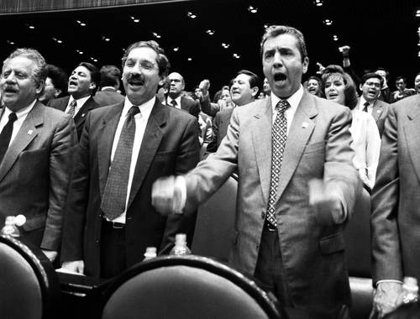

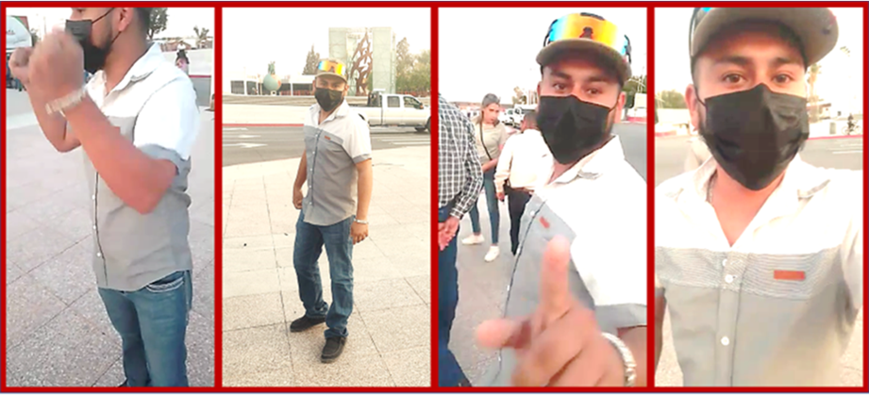

Un ejemplo de ello es otro cínico y émulo de Roque Villanueva, a saber, un funcionario municipal de Piedras Negras, quien, sin importarle que a su alrededor había dispositivos grabándolo, pero, sobre todo, sin tener en cuenta la presencia de damas, se atrevió a cometer la torpeza de mostrar su gráfica sinvergüenzada a una indignada morenista.

Tal descaro constituye, no solo una falta a la moral, sino también un acto de violencia de género, por lo que también estoy convocando a quienes en esta Asamblea levantan la voz cada vez que una dama es impunemente agredida, a que se sumen a esta queja, así mismo, a que actúen en consecuencia, sin importar ideologías, ni colores partidistas.

Si bien ahora se esconde para impedir que se corrobore su identidad, es un hecho indudable que el referido servidor público forma parte del indeseable equipo de la alcaldesa priista, de quien inexplicablemente recibe protección. De ese tamaño es el solapamiento. Afortunadamente contamos en nuestro poder con fotografías, videos y testimonios que confirman nuestra denuncia.

Del mismo modo que la presidenta municipal sancionó fuera de tiempo a los arbitrarios prestadores del servicio de transporte urbano, hoy también trata de remediar, demasiado tarde, este serio asunto, con motivo del cual citó a los miembros de su administración a asistir a un curso de ética, con lo que, de paso, intenta “borrar” el lamentable incidente en que incurrió su protegido, quien, por la gravedad de su falta, debió haber sido destituido ipso facto, sin embargo, aún sigue, muy tranquilo, en su cargo.

En su intento de curarse en salud, la munícipe recibió la aprobación de sus incondicionales del Cabildo a su propuesta de analizar, en la Comisión de Gobernación y Reglamentación, el anteproyecto de Código de Ética y Conducta del Municipio de Piedras Negras. Ante este baño de pureza, cualquiera podría exclamar: “¡Qué casualidad!”.

El presente pronunciamiento es un ultimátum que lanzamos, tanto el de la voz, como el Grupo Parlamentario de morena, confiando en que, antes de que echemos mano de los recursos legales a que haya lugar, la alcaldesa reconsidere su mal proceder.

Flaco favor le hace la funcionaria, tanto a su partido, como al gobernador Miguel Ángel Riquelme Solís, a quien, por cierto, hoy se le ve más distraído que nunca respecto de este y otro tipo de problemas, pues tras exhibirse como parrillero estrella, ahora gusta de tomar café al contemplar los incendios forestales, al puro estilo Nerón, cuando se quemaba la antigua Roma.

En virtud de todo lo anterior, desde esta máxima tribuna del Estado de Coahuila, reafirmamos nuestro enérgico extrañamiento a la alcaldesa de Piedras Negras, Norma Lucille Treviño Galindo, exhortándole, a nombre de todos los ciudadanos afectados con su pésimo desempeño, a que honre su compromiso de contribuir al estado de derecho y a velar verdaderamente por los intereses de los nigropetenses.

Saltillo, Coahuila de Zaragoza, a 24 de mayo de 2022.

Atentamente:

DIP. FRANCISCO JAVIER CORTEZ GÓMEZ

En conjunto con las Diputadas integrantes del
Grupo Parlamentario “Movimiento Regeneración Nacional”
del partido morena:

DIP. LIZBETH OGAZÓN NAVA

DIP. LAURA FRANCISCA AGUILAR TABARES

DIP. TERESA DE JESÚS MERAZ GARCÍA.

Diputado Presidente Francisco Javier Cortez Gómez:
Agotados los puntos del Orden del Día y siendo las 14 horas con 26 minutos del día 24 de mayo del año 2022, se da por concluida esta Décima Tercera Sesión del Primer Período Ordinario de Sesiones del Segundo Año de Ejercicio Constitucional de la Sexagésima Segunda Legislatura del Congreso del Estado.

Se cita a las Diputadas y los Diputados para sesionar a las 11:00 horas del día martes 31 de mayo del 2022.

Muchas gracias.

https://eacnur.org/blog/derechos-humanos-articulo-1-tc_alt45664n_o_pstn_o_pst/
https://congresocoahuila.gob.mx/transparencia/03/Leyes_Coahuila/coa195.pdf
https://cambiadoresinclusivos.org/informar/el-proyecto/
INEGI. (2021). Población. Disponible en: https://cuentame.inegi.org.mx/poblacion/discapacidad.aspx#:~:text=De%20acuerdo%20con%20el%20Censo,mujeres%20y%2047%20%25%20son%20hombres.
https://www.gob.mx/cms/uploads/attachment/file/352984/Estudio_de_Calidad_de_Pa_ales_Desechables_para_Adulto.pdf
https://www.un.org/esa/socdev/enable/documents/tccconvs.pdf
https://www.un.org/esa/socdev/enable/documents/tccconvs.pdf
Amparo en revisión 300/2016. Martín Fonseca Rendón. 15 de junio de 2017. Unanimidad de votos. Ponente: Alejandro Sergio González Bernabé. Secretario: Alejandro Lucero de la Rosa.
https://www.diputados.gob.mx/LeyesBiblio/pdf/LGIPD_120718.pdf
https://congresocoahuila.gob.mx/transparencia/03/Leyes_Coahuila/coa195.pdf
https://www.youtube.com/watch?v=PwpN9I9_T-8
https://politica.expansion.mx/mexico/2022/05/11/victimas-de-violencia-vicaria-protestan-en-cdmx
https://www.animalpolitico.com/2022/05/vinculan-madre-acusa-padre-hijas-abuso-sexual/
https://www.youtube.com/watch?v=cKewoFUTTsg
https://coahuila.gob.mx/archivos/pdf/micrositio/Programas%20Sectoriales/Programa%20Estatal%20de%20Turismo%20y%20Desarrollo%20de%20Pueblos%20Ma%CC%81gicos.pdf
http://ru.iiec.unam.mx/5132/1/4-155-Perez-Escobedo-Escobedo.pdf
https://turismo.edomex.gob.mx/pueblos_encanto
https://legislacion.edomex.gob.mx/sites/legislacion.edomex.gob.mx/files/files/pdf/gct/2014/oct072.PDF
Juan Bautista Justo. El Derecho Humano al Agua y Saneamiento (DHAS) frente a los Objetivos de Desarrollo del Milenio (ODM) y sus implicaciones para el desarrollo sectorial. Disponible en https://www.cepal.org/sites/default/files/news/files/juan_bautista_justo.pdf
Marisol Anglés Hernández. Agua y derechos humanos. Comisión Nacional de los Derechos Humanos. http://appweb.cndh.org.mx/biblioteca/archivos/pdfs/ fas-CTDH-Agua-DH.pdf
Artículo 2 fracción I de la Ley de Rendición de cuentas y fiscalización superior del Estado
Fracción XVI del artículo 3 de la Ley de Rendición de cuentas y fiscalización superior del Estado
Artículo 21 fracción X. de la Ley de Rendición de cuentas y fiscalización superior del Estado.
Fracción XVIII del artículo 3 de la Ley de Rendición de cuentas y fiscalización superior del Estado
Fracción XIV del artículo 93 Ley de Rendición de cuentas y fiscalización superior del Estado.
Artículo 16 Ley de Rendición de cuentas y fiscalización superior del Estado
Fracción V numeral 2 del artículo 102 del Código Municipal para el estado de Coahuila.
Fracción III del artículo 103 del Código Municipal para el estado de Coahuila.
Fracción I del artículo 112 del Código Municipal para el estado de Coahuila.
Artículo 21 de la Ley de Rendición de cuentas y fiscalización superior del Estado
Artículo 37 de la Ley de Rendición de cuentas y fiscalización superior del Estado
Artículo 40 de la Ley de Rendición de cuentas y fiscalización superior del Estado
Organización de las Naciones Unidas, Organización Mundial de la Salud. El derecho al agua, Folleto informativo No 35. Disponible en https://www.ohchr.org/ documents/publications/factsheet35sp.pdf
10 Revista Prolegómenos - Derechos y Valores - pp. 125-146, 2016. Bogotá, D.C., Colombia - Volumen XIX - Número 37 - Enero - Junio 2016. Pág. 135. Disponible en http://www.scielo.org.co/pdf/prole/v19n37/v19n37a09.pdf
Banco Interamericano de Desarrollo. Sobre los Derechos Humanos al Agua y al Saneamiento en Latinoamérica y el Caribe. Pág. 13. Disponible en https://publications.iadb.org/publications/spanish/document/Manual-de-Base-sobre-los-Derechos-Humanos-al-Agua-y-al-Saneamiento-en-Latinoam%C3%A9rica-y-el-Caribe. pdf
https://www.senado.gob.mx/64/gaceta_comision_permanente/documento/96309
https://www.milenio.com/estados/coahuila-menos-incendios-forestales-pero-mas-devastacion-en-2021
JoëlleAuert y MeleckidzedeckKhayesi. (2021). El papel del sistema de las Naciones Unidas en la mejora de la seguridad vial para salvar vidas y la promoción del desarrollo sostenible. Mayo 22, 2022, de ONU Sitio web: https://www.un.org/es/cr%C3%B3nica-onu/el-papel-del-sistema-de-las-naciones-unidas-en-la-mejora-de-la-seguridad-vial-para
https://www.ipesa.com.pe/blog/tipos-excavadoras-usos/
https://blogmx.jacto.com/maquinaria-agricola/#:~:text=Una%20maquinaria%20agr%C3%ADcola%20es%2C%20como,campo%20mientras%20realiza%20su%20trabajo.
https://www.vrm.mx/#/cats/1
ONU HABITAT. (2021). Contaminación, automóviles y calidad del aire.. Mayo 22,2022, de Organizacion de las Naciones Unidas Sitio web: https://onuhabitat.org.mx/index.php/contaminacion-automoviles-y-calidad-del-aire.
Odette Mendoza Becerril. (2022). La contaminación vehicular en México y la transición a vehículos emisiones cero. Mayo 22,2022, de Revistas Jurídicas UNAM Sitio web: https://revistas.juridicas.unam.mx/index.php/hechos-y-derechos/article/view/16746/17321
https://social.un.org/ageing-working-group/documents/mipaa-sp.pdf
https://www.diputados.gob.mx/LeyesBiblio/pdf/LDPAM.pdf
https://congresocoahuila.gob.mx/transparencia/03/Leyes_Coahuila/coa130.pdf
https://aplicaciones.sre.gob.mx/tratados/consulta_nva.php
https://www.inegi.org.mx/contenidos/saladeprensa/aproposito/2021/EAP_ADULMAYOR_21.pdf
https://www.inegi.org.mx/contenidos/saladeprensa/aproposito/2021/EAP_ADULMAYOR_21.pdf
https://vanguardia.com.mx/opinion/el-desafio-en-el-tema-migratorio-YC2523302
https://www.elsiglodetorreon.com.mx/noticia/2022/video-agentes-de-coahuila-reciben-dinero-de-migrantes-ssp-investiga-a-los-elementos.html
https://www.univision.com/shows/noticiero-univision/con-un-video-migrantes-denuncian-extorsion-de-policias-en-coahuila-para-que-los-dejen-seguir-su-camino-video
https://www.imagentv.com/noticias/imagen-noticias-con-ciro-gomez-leyva/policias-de-coahuila-extorsionan-migrantes-en-reten
https://cloudatlas.wmo.int/es/landspout.html
https://eldiariodecoahuila.com.mx/2022/05/11/causa-danos-tromba-en-la-carbonifera/
https://hojaderutadigital.mx/exhorta-conagua-a-disponer-adecuadamente-de-la-basura-para-reducir-riesgos-de-inundaciones/
Artículo 9.
https://latinus.us/2022/05/22/conagua-pronostica-lluvias-intensas-valle-de-mexico-chiapas-nuevo-leon-tamaulipas/
https://www.tabascohoy.com/preve-conagua-lluvias-en-tabasco-en-las-proximas-horas/
https://www.elsiglodetorreon.com.mx/noticia/2022/revelan-causas-de-muerte-de-edgar-tras-derrumbe-en-torreon.html
https://www.elfinanciero.com.mx/estados/2022/05/16/silos-de-6-toneladas-colapsan-en-torreon-hay-una-persona-desaparecida/
https://www.eleconomista.com.mx/economia/Mexico-incremento-a-17.9-su-recaudacion-tributaria-como-porcentaje-del-PIB-en-2020-OCDE-20220427-0080.html
https://www.milenio.com/negocios/contadores-advierten-crisis-de-citas-en-el-sat
https://www.milenio.com/negocios/contadores-advierten-crisis-de-citas-en-el-sat
Ibid.
https://vanguardia.com.mx/dinero/cita-para-el-sat-por-debajo-del-agua-cuesta-hasta-20-mil-advierten-como-tramitarla-usando-la-fila-virtual-FC2567766
Ibid.
https://www.milenio.com/negocios/contadores-advierten-crisis-de-citas-en-el-sat
https://eldiariodecoahuila.com.mx/2021/10/01/debe-hacienda-perfeccionar-tramites-en-linea/
https://www.elcontribuyente.mx/2022/04/robos-de-devolucion-a-contribuyentes-suman-2-3-mdp-sat/
https://www.es.amnesty.org/en-que-estamos/blog/historia/articulo/las-mujeres-no-van-a-la-guerra/
https://www.cndh.org.mx/noticia/dia-internacional-de-las-mujeres-por-la-paz-y-el-desarme#_ftn1
https://campusgenero.inmujeres.gob.mx/glosario/efemerides/dia-internacional-de-las-mujeres-por-la-paz-y-el-desarme
https://www.acnur.org/fileadmin/Documentos/BDL/2006/1759.pdf

